

**Tema**

PROYECTO FINAL NETBEANS

**Tutor**

Ing. Eduardo Mauricio Campaña Ortega

MIS. MDU.CCNA. CCIA.

PhD. (c) Ingeniería de Software

PhD. (c) Seguridad Información

**Fecha**

11/03/2023

**PROYECTO FINAL NETBEANS**

1. INTRODUCCIÓN 8

2. OBJETIVOS 8

2.1. OBJETIVO GENERAL 8

2.2. OBJETIVOS ESPECÍFICOS 8

3. MARCO TEÓRICO 9

3.1 PÁGINA DE LOGIN 9

3.2 ENTITY CLASSES FROM DATABASE CON APACHE NETBEANS 9

3.3 JSF PAGES FROM ENTITY CLASSES CON APACHE NETBEANS 10

3.4 JPA CONTROLLER CLASSES FROM ENTITY CLASSES 11

3.5 JAVA SERVER FACES (JSF) 11

3.6 PRIMEFACES 12

3.7 MARCO DE PÁGINA 13

3.8 MARCO DE PÁGINA CON JSF Y PRIMEFACES 13

3.9 USUARIOS Y PERFILES 14

3.10 OPCIONES PARA PERFILES DE USUARIO 15

3.11 ESQUEMA DE BASE DE DATOS 16

3.12 MODELOS RELACIONALES 16

3.13 SESSION BEANS Y ENTERPRISE JAVA BEANS 17

3.14 CONTEXTOS E INYECCIÓN DE DEPENDENCIAS (CDI) 18

3.15 ARCHIVO FACES-CONFIG.XML 18

3.16 ENCRIPTACIÓN SHA1 PARA CONTRASEÑAS 19

3.17 JAVA PERSISTENCE API 20

3.18 ENTIDADES PERSISTENTES 20

COMPONENTES DE JPA 21

RELACIONES ENTRE ENTIDADES Y ORM 22

ENTITY MANAGER Y TRANSACCIONES 23

3.19 UNIDAD DE PERSISTENCIA 23

3.20 XAMPP 24

3.21 PAYARA 24

3.22 JDBC RESOURCES 25

3.23 JDBC CONNECTION POOL 26

3.24 JAVA NAMING AND DIRECTORY INTERFACE 27

3.25 DATA ACCESS OBJECT 27

3.26 PATRON FACADE 28

4. PARTE PRÁCTICA 29

4.1 IMPLEMENTACIÓN DE LA BASE DE DATOS 29

4.2 CONFIGURACIÓN DE PAYARA JDBC 42

4.3 CREACIÓN DEL PROYECTO 46

4.4 ARQUITECTURA MVC PARA EL PROYECTO 49

4.5 GENERACIÓN Y CODIFICACIÓN DEL PROYECTO 51

4.6 VALIDADORES PARA CAMPOS DE REGISTRO 64

4.7 CIFRADO DE CONTRASEÑAS 71

4.8 ENVIÓ DE CORREO CON LA CONTRASEÑA TEMPORAL 76

4.9 CREACIÓN DE LA PÁGINA LOGIN 89

4.10 CREACION DE LA PAGINA DE USUARIO 93

4.11 MANAGE BEAN PARA EL INICIO DE SESIÓN, USUARIO Y MARCO DE PÁGINA PARA REGISTRAR USUARIOS 103

4.12 GESTIÓN DE PERFILES 124

4.13 OPCIONES POR PERFIL DE USUARIO 132

4.14 EJECUCIÓN DEL PROYECTO 133

5. CONCLUSIONES 141

6. RECOMENDACIONES 142

7. REFERENCIAS 142

**ÍNDICE DE IMÁGENES**

Figura 1. Diseño de Login 9

Figura 2. Diagrama de esntidades desde bases de datos 10

Figura 3. Paginas JSF desde clases Entity 11

Figura 4. Controladores JPA desde clases Entity 11

Figura 5. Logotipo de JSF 12

Figura 6. Logotipo identificativo de PrimeFaces 13

Figura 7. Marco de Página 13

Figura 8. Marco de Página en PrimeFaces 14

Figura 9. Usuarios del Sistema 14

Figura 10. Perfiles de Usuario 15

Figura 11. Opciones de perfil de usuario en Sistemas de Software 16

Figura 12. Esquema de una Base de datos 17

Figura 13. Diagrama de los modelos relacionales 17

Figura 14 Session Beans y Enterprise Java Beans 18

Figura 15. Contextos e Inyección de dependencias 19

Figura 16. Archivo de configuración faces-config.xml 19

Figura 17. Algoritmo de encriptación SHA1 20

Figura 18. Java Persistence API 21

Figura 19. Entidades persistentes 21

Figura 20. Componentes de JPA 22

Figura 21. Diagrama ORM 23

Figura 22. Entity Manager 24

Figura 23. Unidad de persistencia 24

Figura 24. Logotipo identificativo de XAMPP 25

Figura 25. Logotipo identificativo de Payara 26

Figura 26. JDBC Resource 27

Figura 27. Java Naming and Directory Interface 28

Figura 28. Data Access Object 28

Figura 29. Patrón de diseño Facade 29

Figura 30. Pantalla principal de Power Designer 30

Figura 31. Creación del modelo conceptual 30

Figura 32. Icono de Acceso al modelo conceptual 31

Figura 33. Diseño del modelo conceptual 31

Figura 34. Generación del modelo lógico 31

Figura 35. Propiedades para el modelo lógico 32

Figura 36. Diseño del modelo lógico 32

Figura 37. Generación del modelo físico 33

Figura 38. Propiedades para el modelo físico 33

Figura 39. Diseño del modelo físico 34

Figura 40. Generación del SQL 34

Figura 41. Propiedades para el código SQL 35

Figura 42. Ventana de administración de XAMPP 35

Figura 43. Creación de la nueva base de datos para el programa 36

Figura 44. Lista de base de datos en phpMyAdmin 36

Figura 45. Abrir archivo SQL desde Apache NetBeans 37

Figura 46. Selección el archivo SQL 37

Figura 47. Código SQL desde Apache NetBeans 37

Figura 48. Conexión a la base de datos desde Apache NetBeans 38

Figura 49. Pregunta para la conexión a la base de datos 38

Figura 50. Configuración para la conexión a la base de datos 38

Figura 51. Carga del SQL a la base de datos 39

Figura 52. Nueva conexión a la base de datos 39

Figura 53. Conector para la conexión 39

Figura 54. Configuración para la conexión a la base de datos 40

Figura 55. Selección del esquema de la base de datos 40

Figura 56. Cadena de conexión para la base de datos 41

Figura 57. Selección de la conexión a la base de datos 41

Figura 58. Registro de la carga de SQL a la base de datos 41

Figura 59. Tablas de la base de datos 42

Figura 60. Iniciar el servidor Payara 42

Figura 61. Ingresar a la ventana de configuración de Payara 42

Figura 62. Tabla de Pool de conexiones 43

Figura 63. Nombre del Pool de conexión 43

Figura 64. Classname para el Datasource 44

Figura 65. Propiedades para la conexión a la base de datos en Payara 44

Figura 66. Ping a la base de datos 45

Figura 67. Tabla de Pool de conexiones 45

Figura 68. Tabla de JDBC Resources 45

Figura 69. Configuración del JDBC Resource 46

Figura 70. Tabla de JDBC Resources 46

Figura 71. Creación del proyecto 46

Figura 72. Selección de la plantilla del proyecto 47

Figura 73. Nombre y ubicación para el proyecto 47

Figura 74. Selección del servidor de Payara 48

Figura 75. Selección de Framework JavaServer Faces 48

Figura 76. Estructura inicial del proyecto 49

Figura 77. Creación de paquetes en java 49

Figura 78. Nombre del paquete modelo 50

Figura 79. Nombre del paquete controlador 50

Figura 80. Arquitectura MVC para el proyecto 51

Figura 81. Creación de un nuevo archivo 51

Figura 82. Selección de Entity Classes from Database 52

Figura 83. Selección del JDNI desde Apache NetBeans 52

Figura 84. Configuración para la conexión a la base de datos 53

Figura 85. Selección del esquema de base de datos 53

Figura 86. Nombre de la conexión a la base de datos 54

Figura 87. Carga de tablas desde la base de datos en MySQL 54

Figura 88. Selección de las tablas de la base de datos 55

Figura 89. Configuración para las entidades de la base de datos 55

Figura 90. Selección del tipo de colección y relaciones para la base de datos 56

Figura 91. Clases generadas para las entidades 56

Figura 92. Código de las entidades 57

Figura 93. Creación de un nuevo archivo 57

Figura 94. JSF Pages desde clases entidades 58

Figura 95. Listado de entidades 58

Figura 96. Selección de las entidades 59

Figura 97. Configuración para los controladores y JSF 59

Figura 98. Clases generadas para el controlador y vista 60

Figura 99. Código de la clase AbstractFacade 60

Figura 100. Clases Manage Bean generadas 61

Figura 101. Código de un Manage Bean 61

Figura 102. Archivos JSF generadas 62

Figura 103. Código del archivo index 62

Figura 104. Ejecución del proyecto 63

Figura 105. Enlaces en el archivo index 63

Figura 106. Vista de lista de Usuarios 63

Figura 107. Registro de nuevo usuario 64

Figura 108. Validador de cuenta Email 64

Figura 109. Validador de número de cédula ecuatoriana 66

Figura 110. Validador de código captcha 69

Figura 111. Creación de clase java 71

Figura 112. Creación de la clase para SHA 71

Figura 113. Codificación de la clase SHA 72

Figura 114. Ingreso a phpMyAdmin 74

Figura 115. Listado de bases de datos 74

Figura 116. Cambio de la columna password 74

Figura 117. Nuevo valor para el campo pasword 75

Figura 118. Cambio en la entidad Usuarios 75

Figura 119. Cambio en la entidad Usuarios Perfil PK 75

Figura 120. Generación de contraseñas temporales para usuarios nuevos 76

Figura 121. Clase con la estructura para el correo 78

Figura 122. Clase con la estructura para el emisor del correo 81

Figura 123. Codificación para él envió del mensaje 84

Figura 124. Creación de archivo JSF 89

Figura 125. Propiedades para el archivo JSF 89

Figura 126. Codificación para el archivo de Login 90

Figura 127. Agregar la librería PrimeFaces 93

Figura 128. Selección de la libreria PrimeFaces 93

Figura 129. Espacio de nombre para PrimeFaces 94

Figura 130. Tabla de estados 94

Figura 131. Tabla de perfiles 94

Figura 132. Creación de la página usuario 95

Figura 133. Codificación para la página de usuario 95

Figura 134. Manage Bean para el inicio de sesión 103

Figura 135. Codificación del Manage Bean para Inicio de Sesión 103

Figura 136. Manage Bean para la página de usuario 108

Figura 137. Manage Bean para el registro de usuarios 117

Figura 138. Creación del archivo JSF para la vista de gestión de perfiles 124

Figura 139. Codificación de la vista para gestionar perfiles 124

Figura 140. Creación del Manage Bean para la gestión de perfiles 127

Figura 141. Codificación de la clase AsignacionPerfilesController 127

Figura 142. Opciones para los perfiles de usuario 132

Figura 143. Manage Bean para asignar opciones de Perfil de Usuario 132

Figura 144. Codificación de la vista de asignación de opciones a Perfiles de Usuario 133

Figura 145. Inicio de servicios en XAMPP 133

Figura 146. Ejecución del proyecto 134

Figura 147. Página de inicio de sesión 134

Figura 148. Ingreso de la cuenta de usuario para iniciar sesión 135

Figura 149. Página de usuario administrador 135

Figura 150. Página de Gestión de Empleados registrados en el sistema 135

Figura 151. Validación de los campos del registro de usuarios 136

Figura 152. Registro de un nuevo usuario cliente 136

Figura 153. Correo con la cuenta y contraseña temporal 137

Figura 154. Inicio de sesión con la cuenta de usuario nueva 137

Figura 155. Cambio de contraseña temporal 137

Figura 156. Ingreso de la nueva contraseña 138

Figura 157. Página de usuario tipo Cliente 138

Figura 158. Selección del Usuario Nuevo 139

Figura 159. Asignación del perfil al usuario nuevo 139

Figura 160. Asignación de opciones a Perfiles de Usuario 139

Figura 161. Opciones para el Perfil Empleado 140

Figura 162. Barra de navegación con las opciones definidas para el Perfil Empleado 140

Figura 163. Reporte de Empleados 140

Figura 164. Archivo PDF con el reporte de Empleados 141

**ÍNDICE DE TABLAS**

Tabla 1. Codificación del archivo EmailValidator.java 65

Tabla 2. Codificación de la clase CDValidator.java 67

Tabla 3. Codificación de la clase CaptchaValidator.java 70

Tabla 4. Codificación de la clase SHA1.java 73

Tabla 5. Codificación de la clase GenerarUsuario.java 77

Tabla 6. Codificación de la clase Correo.java 79

Tabla 7. Codificación de la clase EmisorCorreo.java 82

Tabla 8. Codificación de la clase EmisorController.java 85

Tabla 9. Codificación del archivo index.html 91

Tabla 10. Codificación del archivo usuario.xhtml 96

Tabla 11. Codificación del archivo InicioSesionControlador.java 104

Tabla 12. Codificación del archivo UsuarioControlador.java 109

Tabla 13. Codificación del archivo RegistroControlador.java 118

Tabla 14. Codificación del archivo asignacionPerfiles.jsf 125

Tabla 15. Codificación de la clase AsignacionPerfilesController.java 128

# INTRODUCCIÓN

La tecnología ha avanzado a pasos agigantados en los últimos años, y cada vez es más común ver sistemas informáticos que facilitan la vida de las personas. Un ejemplo de ello son los sistemas que cuentan con un inicio de sesión (Login), marco de página, perfiles de usuario y opciones de perfil de usuario. Estos sistemas han ganado popularidad en el mundo empresarial y académico, y se han convertido en herramientas indispensables para la gestión de datos y la organización de información.

Un sistema que cuenta con estas características puede brindar muchas ventajas a los usuarios, ya que les permite personalizar su experiencia de uso y acceder de manera más fácil a la información relevante. Además, estos sistemas ofrecen un mayor nivel de seguridad, ya que sólo los usuarios autorizados pueden acceder a la información almacenada en ellos.

En este informe se presentará una descripción detallada de un sistema que cuenta con Login, marco de página, perfiles de usuario y opciones de perfil de usuario. Este sistema ha sido diseñado para satisfacer las necesidades de los usuarios que requieren acceso seguro y personalizado a información relevante. Se han implementado diversas funcionalidades que permiten a los usuarios crear y gestionar perfiles, establecer preferencias de visualización y acceso a información, y acceder de manera fácil a herramientas y recursos específicos. Este sistema de software es una solución efectiva y segura para la gestión de información y la organización de datos. Con su sistema de inicio de sesión seguro, marco de página amigable y opciones personalizadas de perfil de usuario, este sistema busca mejorar la eficiencia y la productividad de cualquier organización o empresa que requiera una gestión efectiva de información.

# OBJETIVOS

## OBJETIVO GENERAL

Implementar un sistema a partir de un módulo de seguridad para crear un sistema que tenga un Login, Marco de Página, Perfiles de Usuario y opciones de Perfil, para esto utilizar las herramientas Apache NetBeans, Java EE, JSF, PrimeFaces y XAMPP, de esta forma se podrá gestionar las opciones y permisos que tenga un usuario en el sistema.

## OBJETIVOS ESPECÍFICOS

* Identificar los conceptos fundamentales sobre la implementación de Login, Marco de Página, Perfiles de Usuario y opciones por Perfil en un sistema de software.
* Utilizar el IDE Apache NetBeans, Java EE, JSF, PrimeFaces y XAMPP para generar e implementar el código necesario para el funcionamiento y diseño del sistema de software.
* Documentar todo el proceso de desarrollo de la implementación del Login, Marco de Página, Perfiles de Usuarios y opciones por Perfil para conservar una guía para futuros proyectos.

# MARCO TEÓRICO

## PÁGINA DE LOGIN

El proceso de inicio de sesión, también conocido como Login es una función esencial en la mayoría de las aplicaciones y sitios web. Permite a los usuarios acceder a su cuenta personal y a los servicios que ofrece la plataforma. El proceso suele consistir en ingresar un nombre de usuario y una contraseña válidos para que el sistema verifique si el usuario está registrado y tiene permisos para acceder a la plataforma. Es una medida de seguridad importante para garantizar que solo los usuarios autorizados accedan a la información y servicios restringidos. Además, el proceso de inicio de sesión también permite a los usuarios mantener su actividad en línea y preferencias personales en el sistema.

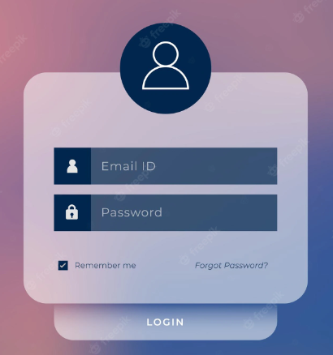

Figura . Diseño de Login

## ENTITY CLASSES FROM DATABASE CON APACHE NETBEANS

Apache NetBeans es un entorno de desarrollo integrado (IDE) de código abierto que proporciona una serie de características y herramientas para facilitar el desarrollo de aplicaciones. Una de las características clave de Apache NetBeans es su capacidad para generar automáticamente código a partir de una base de datos existente (Josh, 2016). Esto se logra mediante el uso de una herramienta llamada "Entity Classes from Database" que permite a los desarrolladores crear automáticamente clases de entidades a partir de tablas de una base de datos. Estas clases de entidades se utilizan para representar las tablas en el código y permiten una fácil interacción con la base de datos.

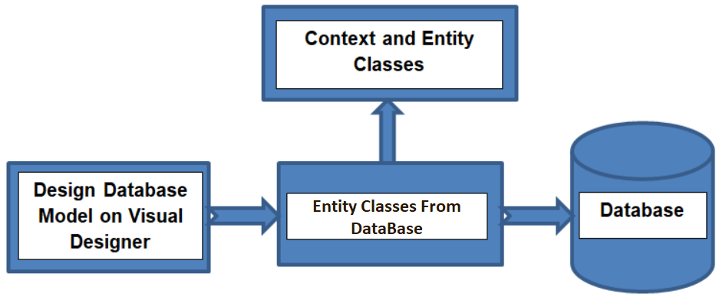

Figura . Diagrama de esntidades desde bases de datos

Además de la generación automática de código, Apache NetBeans también proporciona una serie de características adicionales para facilitar el desarrollo de aplicaciones basadas en bases de datos. Estas características incluyen la capacidad de crear y ejecutar consultas, el soporte para la creación de relaciones entre tablas y la posibilidad de generar automáticamente código para operaciones CRUD (Crear, Leer, Actualizar y Eliminar).

## JSF PAGES FROM ENTITY CLASSES CON APACHE NETBEANS

JSF (JavaServer Faces) es un framework de desarrollo web que proporciona una estructura para la creación de aplicaciones web en Java. Una de las características clave de Apache NetBeans es su capacidad para generar automáticamente código a partir de clases de entidades existentes (Apache, 2022). Esto se logra mediante el uso de una herramienta llamada "JSF Pages from Entity Classes" que permite a los desarrolladores crear automáticamente páginas web JSF a partir de clases de entidades existentes. Estas páginas se utilizan para mostrar información de las entidades en una interfaz web y permiten una fácil interacción con la base de datos.

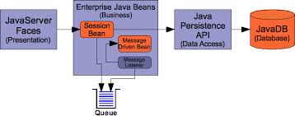

Figura . Paginas JSF desde clases Entity

Además de la generación automática de código, Apache NetBeans también proporciona una serie de características adicionales para facilitar el desarrollo de aplicaciones web basadas en JSF. Estas características incluyen la posibilidad de utilizar plantillas y componentes de JSF pre-construidos, el soporte para la creación de formularios y la posibilidad de generar automáticamente código para operaciones CRUD (Crear, Leer, Actualizar y Eliminar).

## JPA CONTROLLER CLASSES FROM ENTITY CLASSES

En una arquitectura de aplicación basada en JPA, las clases controladoras son responsables de manejar las operaciones de negocio y las interacciones con el usuario, mientras que las clases de entidades son responsables de representar los datos y su persistencia en la base de datos.

Las clases controladoras utilizan el Entity Manager para interactuar con las clases de entidades y realizar operaciones de persistencia. Por ejemplo, un controlador podría crear una nueva entidad, actualizar una entidad existente o eliminar una entidad. También pueden realizar consultas para recuperar entidades de la base de datos.

Además de realizar operaciones de persistencia, las clases controladoras también pueden manejar la lógica de negocio y la validación de datos antes de persistir los cambios en la base de datos.

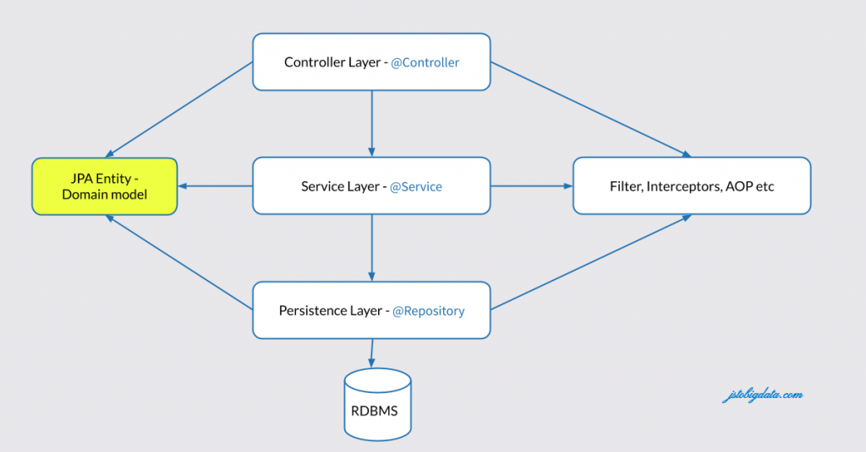

Figura . Controladores JPA desde clases Entity

## JAVA SERVER FACES (JSF)

Es un Framework el cual implementa una arquitectura MODELO VISTA CONTROLADOR, que se encuentra basado en componentes y eventos del lado del servidor donde mantiene una representación de la interfaz de usuario en el lado del servidor el cual es presentado al cliente. Algunos elementos clave de JSF son:

* Componentes: JSF proporciona un conjunto de componentes predefinidos que se pueden utilizar para construir la interfaz de usuario de una aplicación. Estos componentes incluyen elementos como formularios, botones, menús y tablas.
* Vistas: JSF permite la creación de vistas basadas en plantillas, que se pueden reutilizar en diferentes partes de la aplicación.
* Managed beans: Los managed beans son objetos Java que se utilizan para encapsular la lógica de negocio y los datos que se muestran en la interfaz de usuario.
* Validación y conversión de datos: JSF proporciona herramientas para validar y convertir los datos que se envían al servidor desde la interfaz de usuario.
* Integración con otras tecnologías: JSF se puede integrar con otras tecnologías de servidor, como EJBs (Enterprise Java Beans) y JPA (Java Persistence API), para proporcionar funcionalidades adicionales.



Figura . Logotipo de JSF

## PRIMEFACES

PrimeFaces es una biblioteca de componentes de interfaz de usuario (UI) de código abierto para aplicaciones basadas en JavaServer Faces (JSF), creada por la empresa turca PrimeTek Informatics. JSF es una especificación estándar de Java EE para construir interfaces web basadas en componentes. Los componentes UI son elementos visuales que permiten al usuario interactuar con la aplicación, como botones, menús, tablas, gráficos, etc. PrimeFaces ofrece más de 100 componentes UI compatibles con HTML5, que se pueden personalizar fácilmente con temas y plantillas. Además de los componentes UI, PrimeFaces también proporciona otras características y servicios que mejoran el desarrollo web con JSF, como:

* Validación del lado del cliente: un framework que permite validar los datos introducidos por el usuario sin necesidad de enviarlos al servidor.
* Diálogo framework: un mecanismo que permite abrir ventanas modales dinámicas desde el código Java o desde una expresión EL.
* Expresiones de búsqueda: una sintaxis que permite referenciar componentes UI mediante palabras clave o alias en lugar de identificadores.
* Carga diferida: una técnica que permite cargar los datos o los componentes UI sólo cuando se necesitan, mejorando el rendimiento y la experiencia del usuario.
* PrimePUSH: un servicio basado en Atmosphere que permite enviar actualizaciones desde el servidor a los clientes mediante WebSockets o técnicas alternativas.
* PrimeFaces Mobile: un kit UI optimizado para dispositivos móviles que se basa en jQuery Mobile y ofrece componentes adaptativos y sensibles al tacto.
* Soporte para JSF 2.2: la última versión de JSF que introduce nuevas características como flujos de navegación, recursos dinámicos, carga de archivos HTML5 y soporte para Facelets XHTML 2.0.



Figura . Logotipo identificativo de PrimeFaces

## MARCO DE PÁGINA

El marco de página en aplicaciones web se refiere a la estructura o plantilla básica que se utiliza para organizar los elementos en una página web. Es una herramienta clave en el diseño y desarrollo de aplicaciones web modernas, ya que proporciona una base consistente para la apariencia y funcionalidad de la aplicación. El marco de página generalmente incluye elementos comunes como encabezados, pies de página, menús de navegación y paneles de control para el usuario. Además, puede proporcionar una jerarquía visual clara de los elementos de la página para guiar al usuario a través del proceso de navegación de manera intuitiva y eficiente. La utilización de un marco de página en el diseño de aplicaciones web puede mejorar la experiencia del usuario, la coherencia en el diseño y la funcionalidad de la aplicación, lo que puede contribuir a la satisfacción del usuario y el éxito general de la aplicación.

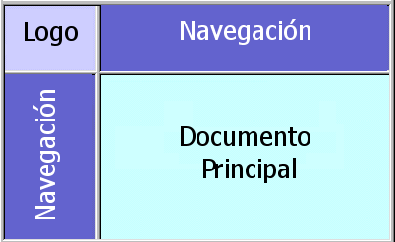

Figura . Marco de Página

## MARCO DE PÁGINA CON JSF Y PRIMEFACES

El marco de página en JSF y PrimeFaces se refiere a la estructura básica de la página web que se utiliza en una aplicación. La estructura general de la página se puede definir mediante una plantilla (template) que contiene componentes comunes como el encabezado, el pie de página, los menús de navegación y las áreas de contenido principales. Los desarrolladores pueden crear varias plantillas y usarlas para diseñar diferentes tipos de páginas en la aplicación.

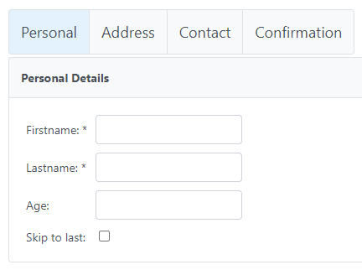

Figura . Marco de Página en PrimeFaces

La plantilla también puede contener componentes específicos de PrimeFaces que se utilizan para construir páginas interactivas. Por ejemplo, se pueden incluir menús desplegables para la navegación del usuario, tablas para mostrar y editar datos, y calendarios para la selección de fechas. La plantilla también puede incluir componentes JSF estándar, como paneles y formularios, que se utilizan para agrupar y presentar información.

## USUARIOS Y PERFILES

En una aplicación o sistema de computadora, un usuario es una persona, entidad o programa que utiliza el sistema para realizar una tarea o acceder a recursos. Un usuario puede tener diferentes niveles de acceso y permisos, dependiendo del tipo de sistema y del perfil de usuario que tenga asignado.



Figura . Usuarios del Sistema

Un perfil de usuario es un conjunto de características y permisos que se asignan a un usuario específico en una aplicación o sistema de computadora. El perfil de usuario define el nivel de acceso y las funcionalidades que están disponibles para el usuario dentro del sistema. Algunos ejemplos comunes de perfiles de usuario incluyen: usuario regular, administrador, editor, invitado, entre otros.



Figura . Perfiles de Usuario

La asignación de perfiles de usuario permite que el sistema sea más seguro y personalizado, ya que se pueden restringir ciertas funcionalidades o recursos a usuarios no autorizados y proporcionar una experiencia personalizada según las necesidades y preferencias de cada usuario.

## OPCIONES PARA PERFILES DE USUARIO

Las opciones para perfiles de usuario en un sistema de software son un conjunto de características y configuraciones que se proporcionan a los usuarios para personalizar su experiencia en el sistema y ajustar el nivel de acceso y control que tienen sobre los datos y funciones del software. Estas opciones pueden incluir la capacidad de crear y editar perfiles de usuario, asignar roles y permisos, y definir las acciones que se pueden realizar dentro del sistema. Además, pueden ofrecer opciones para personalizar la interfaz de usuario, como ajustar el diseño y el estilo de la pantalla, elegir idiomas y definir preferencias de accesibilidad.

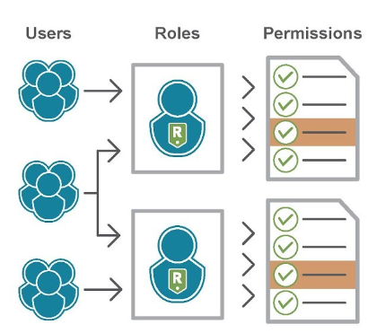

Figura . Opciones de perfil de usuario en Sistemas de Software

Los perfiles de usuario también pueden incluir opciones para la gestión de datos, como la capacidad de importar y exportar datos, configurar flujos de trabajo y definir reglas para la validación y verificación de datos. Las opciones de seguridad y privacidad también son importantes en los perfiles de usuario, lo que puede incluir la definición de contraseñas seguras, la configuración de políticas de autenticación y la configuración de opciones de privacidad para los datos del usuario.

## ESQUEMA DE BASE DE DATOS

Un esquema de base de datos es la estructura lógica de una base de datos, que describe la organización de los datos y las relaciones entre ellos. Esquemas de bases de datos son utilizados para describir las tablas, campos, relaciones, restricciones y otros objetos en una base de datos.

Un esquema de base de datos se compone de varios elementos fundamentales:

* **Tablas:** son las estructuras básicas de una base de datos, donde se almacenan los datos.
* **Campos:** son las columnas de las tablas, que describen las características de los datos almacenados.
* **Claves:** son las columnas o grupos de columnas que identifican de manera única una fila en una tabla.
* **Restricciones:** son reglas que se aplican a los datos en una tabla, como restricciones de clave principal, clave externa, valores únicos, etc.
* **Vistas:** son tablas virtuales que se crean a partir de una consulta SQL.
* **Procedimientos almacenados:** son conjuntos de instrucciones SQL que se ejecutan como una unidad.
* **Índices:** son estructuras que se utilizan para mejorar el rendimiento de las consultas a la base de datos.

Un esquema de base de datos es importante porque ayuda a mantener la integridad y la consistencia de los datos en una base de datos, y también facilita el diseño, la planificación y la administración de una base de datos.

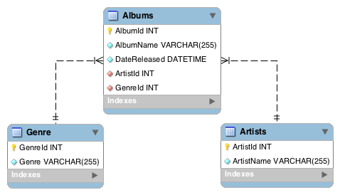

Figura . Esquema de una Base de datos

## MODELOS RELACIONALES

Los modelos relacionales son una forma de representar datos en un sistema de bases de datos relacional (Rodriguez, 2021). Estos modelos se dividen en tres categorías: el modelo conceptual, el modelo lógico y el modelo físico.

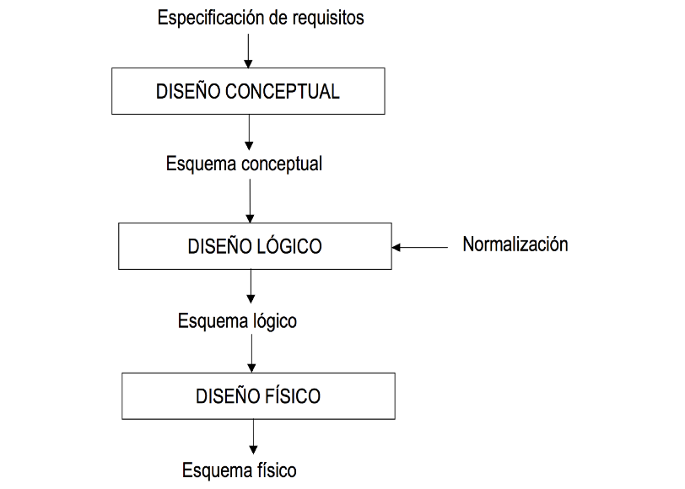

Figura . Diagrama de los modelos relacionales

El modelo conceptual es el más alto nivel y se utiliza para describir los datos desde un punto de vista independiente del sistema. Es una representación independiente de los datos y describe las entidades y las relaciones entre ellas. El modelo lógico es un poco más específico y describe cómo los datos se relacionan en el sistema de bases de datos. Se utiliza para describir la estructura de las tablas y las relaciones entre ellas. El modelo físico es el más específico y describe cómo los datos se almacenan en el sistema. Incluye detalles como el tipo de almacenamiento y los índices utilizados para optimizar las consultas.

## SESSION BEANS Y ENTERPRISE JAVA BEANS

Session Beans, Managed Beans y Enterprise Java Beans son todos tipos de beans en Java Enterprise Edition (Java EE) que se utilizan para diferentes propósitos en una aplicación (Álvarez, 2021). Sin embargo, tienen características y comportamientos diferentes.

* Session Beans: Son beans que representan la lógica de negocio de una aplicación. Se ejecutan en un servidor de aplicaciones y se utilizan para implementar la lógica de negocio de una aplicación, como la validación de datos, la conexión a una base de datos y la realización de cálculos. Existen dos tipos principales de session beans: los session beans stateless y los session beans stateful.
* Managed Beans: Son beans que representan componentes de la interfaz de usuario de una aplicación. Son similares a los session beans, pero se utilizan para implementar la lógica de presentación en lugar de la lógica de negocio. Los managed beans se utilizan comúnmente para implementar el controlador en un patrón de diseño de arquitectura Modelo-Vista-Controlador (MVC).
* Enterprise Java Beans (EJBs): son una de las tecnologías de Java para desarrollar aplicaciones empresariales. EJBs son componentes de software que se ejecutan en un contenedor de EJB y se utilizan para implementar la lógica de negocio de una aplicación. Los EJBs incluyen session beans y message-driven beans, que se utilizan para implementar la lógica de negocio asíncrona.

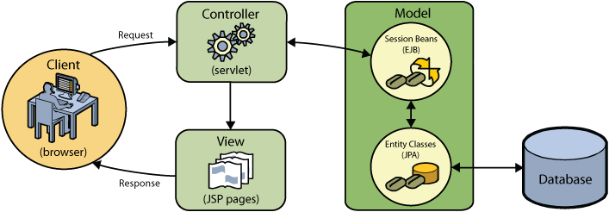

Figura 14 Session Beans y Enterprise Java Beans

## CONTEXTOS E INYECCIÓN DE DEPENDENCIAS (CDI)

El Contexto y la Inyección de Dependencias (CDI) es una característica clave de Java EE que proporciona un marco para la inyección de dependencias entre componentes de una aplicación (Medina, 2021). Un componente puede ser cualquier clase que sea gerenciada por el contenedor de aplicaciones, como un Servlet, un Bean de sesión o un Bean de entidad. Los componentes pueden depender de otros servicios o recursos para realizar su trabajo. En lugar de crear estas dependencias manualmente, el CDI proporciona un mecanismo para inyectarlas automáticamente en el componente que las necesita.

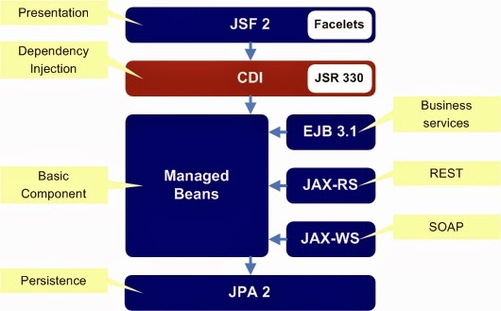

Figura . Contextos e Inyección de dependencias

El CDI utiliza anotaciones para especificar las dependencias de un componente y para indicar dónde se deben inyectar esas dependencias. Por ejemplo, si un componente necesita acceso a una base de datos, se puede anotar con @Inject y @Resource, indicando que se requiere una conexión a base de datos para ser inyectada. También proporciona un mecanismo para el manejo de contextos, lo que permite a los componentes acceder a servicios comunes, como la gestión de transacciones o el almacenamiento de datos. Los contextos se utilizan para controlar la duración de vida de los componentes y los recursos que estos utilizan.

## ARCHIVO FACES-CONFIG.XML

La configuración de archivo faces-config.xml es un archivo de configuración utilizado en aplicaciones JavaServer Faces (JSF) (IBM, 2022). Se utiliza para especificar la configuración de nivel de aplicación para una aplicación JSF, como la definición de componentes personalizados, controladores de navegación y validadores. También se puede utilizar para configurar proveedores de recursos y conversores de tipos de datos. El archivo faces-config.xml debe estar ubicado en el directorio WEB-INF de una aplicación JSF.

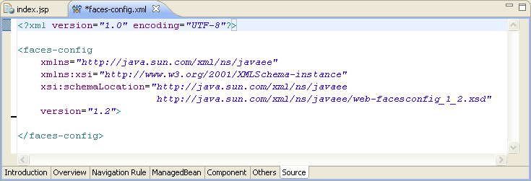

Figura . Archivo de configuración faces-config.xml

JSF proporciona un conjunto de componentes de interfaz de usuario y un mecanismo de navegación de páginas para crear aplicaciones web. El archivo faces-config.xml se utiliza para configurar y personalizar estos componentes y mecanismos en una aplicación JSF específica.

## ENCRIPTACIÓN SHA1 PARA CONTRASEÑAS

La encriptación SHA-1 se utiliza a menudo para encriptar contraseñas debido a su capacidad para generar un valor de hash único para una entrada dada (García, 2017). Al guardar las contraseñas encriptadas en lugar de guardar las contraseñas en texto plano, se protege la información de las contraseñas de posibles ataques de base de datos.



Figura . Algoritmo de encriptación SHA1

Sin embargo, es importante tener en cuenta que SHA-1 es considerado como poco seguro para encriptar contraseñas debido a la posibilidad de ataques de colisión. Estos ataques permiten a los atacantes crear dos entradas diferentes que producen el mismo valor de hash, lo que significa que un atacante podría utilizar una contraseña encriptada para iniciar sesión en una cuenta, incluso si no conoce la contraseña original. Por esta razón, se recomienda utilizar algoritmos de encriptación más seguros para encriptar contraseñas, como bcrypt, scrypt o Argon2. Estos algoritmos son más seguros contra los ataques de colisión y también proporcionan una función de "costo" que permite aumentar la complejidad de la encriptación a medida que aumenta el poder de procesamiento.

## JAVA PERSISTENCE API

La Java Persistence API (JPA) es la tecnología establecida en Java para administrar entidades persistentes que se incluye en la última versión de Java EE (Java EE 5). La descripción oficial del estándar se encuentra en el JSR 220, donde se especifica la arquitectura completa de EJB 3.0. JPA es una parte de EJB 3.0, aunque está especificado en un documento separado. Si desea obtener una comprensión completa de JPA, sería útil consultar este documento. JPA es compatible con la mayoría de los sistemas de gestión de bases de datos relacionales. La idea de trabajar con entidades persistentes ha estado presente en la programación orientada a objetos desde sus comienzos, intentando aplicar las ideas de la POO a las bases de datos. Sin embargo, aunque desde comienzos de los 80 hubo aplicaciones que implementaban bases de datos orientadas a objetos de forma nativa, la idea nunca ha terminado de cuajar. JPA es una de las tecnologías que proporcionan una solución para conseguir entidades persistentes mediante el mapeo del modelo de objetos al modelo relacional (ORM, Object-Relational Mapping en inglés).

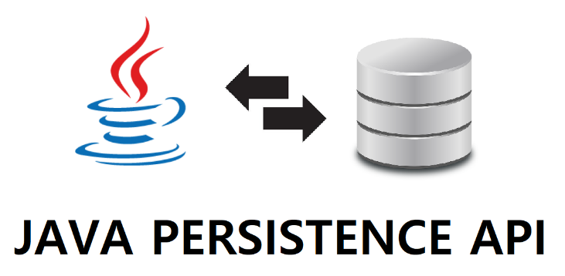

Figura . Java Persistence API

## ENTIDADES PERSISTENTES

Las entidades persistentes son objetos de software que representan entidades del mundo real y que se almacenan en una base de datos. En el contexto de la programación orientada a objetos, las entidades persistentes son clases que tienen atributos y comportamientos, y que se corresponden con tablas en una base de datos relacional.

La idea de trabajar con entidades persistentes ha estado presente en la programación orientada a objetos desde sus comienzos. El objetivo es aplicar las ideas de la programación orientada a objetos a las bases de datos, de forma que las clases y los objetos de una aplicación puedan ser almacenados, modificados y buscados de forma eficiente en unidades de persistencia. Sin embargo, aunque desde comienzos de los 80 hubo aplicaciones que implementaban bases de datos orientadas a objetos de forma nativa, la idea nunca ha terminado de cuajar. La tecnología dominante en lo referente a bases de datos siempre han sido los sistemas de gestión de bases de datos relacionales (RDBMS).

Uno de los problemas con el uso de bases de datos relacionales con programación orientada a objetos es la diferencia en los modelos de datos. Mientras que las bases de datos relacionales se basan en tablas con filas y columnas, la programación orientada a objetos se basa en objetos con atributos y métodos. La diferencia entre estos modelos de datos puede dificultar la integración entre una aplicación orientada a objetos y una base de datos relacional.

La solución propuesta por muchas tecnologías para conseguir entidades persistentes ha sido realizar un mapeo del modelo de objetos al modelo relacional (ORM, Object-Relational Mapping en inglés). ORM es una técnica que permite a los desarrolladores trabajar con objetos de programación orientada a objetos en lugar de trabajar directamente con tablas de bases de datos relacionales.

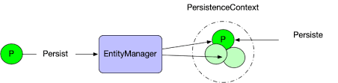

Figura . Entidades persistentes

### **COMPONENTES DE JPA**

Los componentes principales de JPA son:

* **Entity:** Las entidades son las clases que representan las tablas de la base de datos. Cada entidad es un objeto de software que tiene atributos y comportamientos, y se corresponde con una fila en una tabla de la base de datos.
* **Entity Manager:** Es el componente encargado de interactuar con la base de datos, realizando operaciones de persistencia como crear, actualizar y eliminar entidades.
* **Persistence Unit:** Es el conjunto de entidades y configuraciones necesarias para conectarse a una base de datos específica.
* **Persistence Context:** Es el conjunto de entidades que están siendo manejadas por el Entity Manager.
* **Query Language:** JPA proporciona un lenguaje de consulta estándar para hacer consultas a la base de datos. El lenguaje de consulta estándar es JPQL (Java Persistence Query Language), que es similar a SQL.
* **Criteria API:** Es una forma alternativa de crear consultas a la base de datos mediante programación. En lugar de escribir una consulta en JPQL, se pueden crear consultas mediante la construcción de objetos de Criteria.
* **Transacciones:** JPA proporciona un marco de transacciones integrado para manejar la persistencia de datos de forma segura y consistente.
* **Caching:** JPA proporciona un sistema de caché integrado para mejorar el rendimiento de las consultas a la base de datos.
* **Validaciones:** JPA proporciona un marco de validaciones integrado para validar las entidades antes de persistirlas en la base de datos.

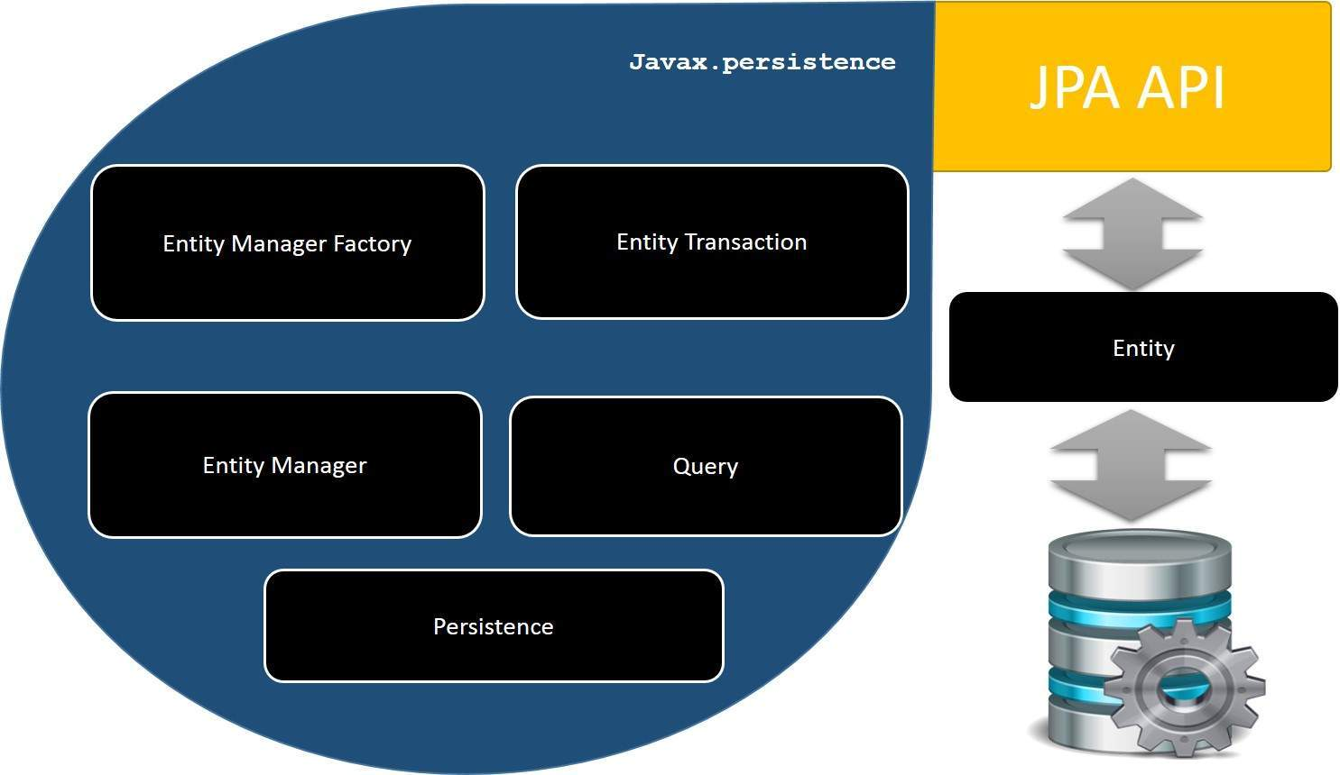

Figura . Componentes de JPA

### **RELACIONES ENTRE ENTIDADES Y ORM**

En JPA también es posible establecer relaciones entre entidades, similares a las relaciones entre tablas en un modelo relacional. Por ejemplo, una entidad puede estar relacionada con una o varias otras entidades, ya sea mediante relaciones uno-a-uno, uno-a-muchos o muchos-a-muchos. Estas relaciones se establecen mediante variables de instancia de las entidades y métodos getters y setters. Por ejemplo, una propiedad de una entidad Reserva podría ser el Vuelo sobre el que se ha hecho la reserva. Esto permite acceder fácilmente a las instancias relacionadas mediante un método de la entidad sin tener que realizar consultas SQL. Una de las principales ventajas de JPA es la posibilidad de hacer esto de forma programática. Además, JPA es más sencillo que otros frameworks de ORM ya que utiliza anotaciones en lugar de ficheros de configuración XML para especificar el mapeo entre clases Java y tablas de la base de datos relacional.

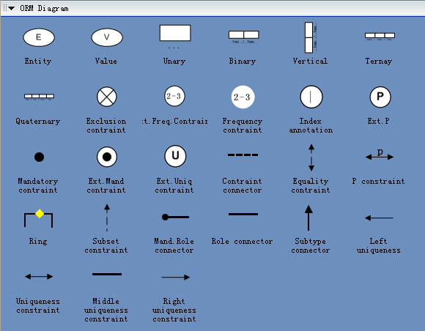

Figura . Diagrama ORM

### **ENTITY MANAGER Y TRANSACCIONES**

El Entity Manager es un componente clave de JPA que se encarga de interactuar con la base de datos y realizar operaciones de persistencia como crear, actualizar y eliminar entidades. Es el intermediario entre las entidades y la base de datos y proporciona una interfaz sencilla para realizar operaciones de persistencia.

El Entity Manager es responsable de la gestión de la persistencia de las entidades, incluyendo la gestión del ciclo de vida de las entidades. También es responsable de la creación y actualización de las tablas de la base de datos de acuerdo con las entidades.

Una característica importante del Entity Manager es su capacidad para manejar transacciones. Las transacciones son necesarias para garantizar la consistencia y la integridad de los datos en una base de datos. JPA proporciona un marco de transacciones integrado para manejar la persistencia de datos de forma segura y consistente.

El Entity Manager proporciona una interfaz para iniciar, confirmar y cancelar transacciones. Cuando se realiza una operación de persistencia, como la creación, actualización o eliminación de una entidad, esta operación se realiza dentro de una transacción. Si todo va bien, se confirma la transacción y los cambios se guardan en la base de datos. Si hay algún problema, se cancela la transacción y los cambios no se guardan.

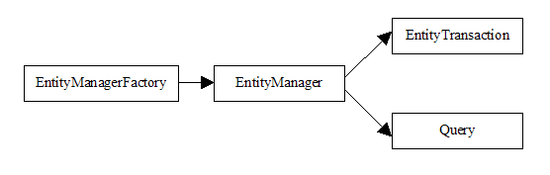

Figura . Entity Manager

## UNIDAD DE PERSISTENCIA

En JPA, una unidad de persistencia (PU, Persistence Unit) es un conjunto de configuraciones y recursos que se utilizan para conectar a una base de datos y manejar la persistencia de datos. Una unidad de persistencia define los parámetros para conectarse a una base de datos específica, como la URL de la base de datos, el nombre de usuario y la contraseña, y especifica las clases de entidades que serán persistidas en esa base de datos

Una unidad de persistencia es especificada en un archivo de configuración llamado persistence.xml. En este archivo se especifica la configuración de la conexión a la base de datos y se definen las entidades que se van a persistir. También se puede especificar la configuración de la unidad de persistencia mediante anotaciones en el código.

La unidad de persistencia es esencial para el funcionamiento de JPA, ya que es a través de ella que se establece la conexión con la base de datos y se mapean las entidades. Es importante tener en cuenta que una aplicación puede tener varias unidades de persistencia, que permiten conectarse a diferentes bases de datos o utilizar diferentes configuraciones de persistencia.

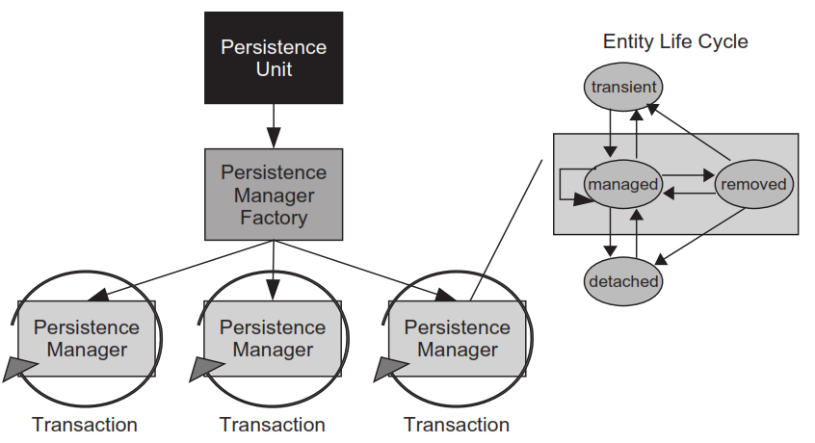

Figura . Unidad de persistencia

## XAMPP

XAMPP es una distribución de software libre que incluye Apache HTTP Server, MariaDB (una versión de MySQL), PHP y Perl. Es desarrollado por Apache Friends y se utiliza principalmente como un entorno de desarrollo local para aplicaciones web. Con XAMPP, los desarrolladores pueden ejecutar un servidor web, una base de datos y scripts de PHP en su propia computadora, lo que les permite desarrollar y probar aplicaciones web sin tener que depender de un servidor en vivo.

XAMPP está disponible para Windows, Linux y Mac OS. Es fácil de instalar y configurar, y proporciona una interfaz de usuario gráfica para administrar los servicios incluidos. Una vez instalado, los desarrolladores pueden crear bases de datos utilizando MariaDB, escribir scripts PHP y probar su aplicación web en su propia computadora antes de publicarla en un servidor en vivo.

Además de Apache, MariaDB, PHP y Perl, XAMPP también incluye otros componentes como phpMyAdmin (una herramienta de gestión de bases de datos web), OpenSSL (un sistema de seguridad para aplicaciones web) y FileZilla FTP Server (un servidor FTP).



Figura . Logotipo identificativo de XAMPP

## PAYARA

Payara Server es un servidor de aplicaciones Java basado en GlassFish, desarrollado y mantenido por Payara Services Ltd. Payara Server es un servidor de aplicaciones Java EE que soporta las especificaciones Java EE 8 y proporciona una serie de características adicionales y mejoras en comparación con GlassFish.

Algunas de las características adicionales de Payara Server incluyen:

* **Monitoreo y diagnóstico mejorados:** Payara Server proporciona una interfaz de línea de comandos y una consola web para monitorear y diagnosticar el rendimiento del servidor
* **Escalabilidad:** Payara Server proporciona una serie de características para escalar aplicaciones, como el balanceo de carga automático, el escalamiento automático y la replicación de sesiones.
* **Compatibilidad con Cloud:** Payara Server es compatible con plataformas en la nube como Amazon Web Services, Microsoft Azure y Google Cloud Platform.
* **Seguridad:** Payara Server proporciona características de seguridad adicionales, como el soporte para autenticación de dos factores y la detección de intrusiones.

Payara Server es una opción popular para desarrolladores y equipos de operaciones que buscan un servidor de aplicaciones Java EE confiable y escalable con características adicionales y mejoras.



Figura . Logotipo identificativo de Payara

## JDBC RESOURCES

JDBC (Java Database Connectivity) es una interfaz de programación de aplicaciones (API) que permite a los desarrolladores de Java interactuar con bases de datos relacionales. JDBC proporciona un conjunto de clases y métodos para conectarse a una base de datos, enviar consultas y actualizaciones, y recuperar resultados.

Un recurso JDBC es un objeto que representa una conexión a una base de datos. El recurso JDBC se utiliza para establecer y administrar conexiones a una base de datos. Es posible configurar un recurso JDBC en un contenedor de aplicaciones como Apache Tomcat o GlassFish, para que las aplicaciones Java puedan acceder a él de manera centralizada.

Algunas de las operaciones comunes que se pueden realizar con un recurso JDBC incluyen:

* Crear una conexión a una base de datos.
* Ejecutar consultas SQL.
* Recuperar y procesar los resultados de una consulta.
* Cerrar la conexión a una base de datos cuando ya no sea necesaria.

Es importante tener en cuenta que un recurso JDBC no es lo mismo que una conexión a una base de datos, sino que es un objeto que representa una conexión y proporciona una interfaz para interactuar con ella.

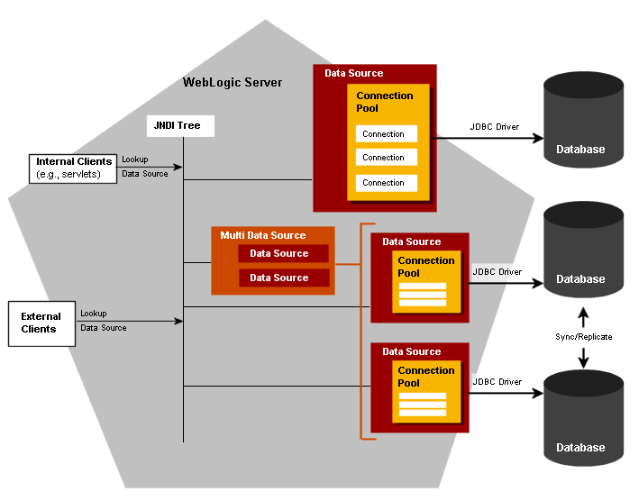

Figura . JDBC Resource

## JDBC CONNECTION POOL

Un "connection pool" (conjunto de conexiones) es una técnica utilizada para administrar conexiones a una base de datos en una aplicación Java. Un connection pool es un conjunto de conexiones JDBC preestablecidas y reutilizables que se mantienen en un estado "listo para usar" en lugar de crear una nueva conexión cada vez que una aplicación necesita acceder a una base de datos.

La utilización de un connection pool tiene varios beneficios:

* **Mejora el rendimiento:** Al tener un conjunto de conexiones preestablecidas y listas para usar, una aplicación no tiene que esperar a que se establezca una nueva conexión cada vez que necesita acceder a una base de datos.
* **Ahorro de recursos:** Al reutilizar conexiones existentes, un connection pool ayuda a reducir el uso de recursos del sistema, como memoria y CPU.
* **Mayor escalabilidad:** Al tener un conjunto de conexiones disponibles, un connection pool permite que una aplicación maneje un mayor número de solicitudes simultáneas sin tener que crear una nueva conexión para cada una.

Existen varios proveedores de connection pool para Java, como Apache DBCP, C3P0, HikariCP, entre otros. Cada uno de ellos tiene características y configuraciones diferentes, y es importante elegir uno que se adapte mejor a las necesidades de tu aplicación.

## JAVA NAMING AND DIRECTORY INTERFACE

Java Naming and Directory Interface (JNDI) es una interfaz de programación de aplicaciones (API) de Java que proporciona un mecanismo para localizar y acceder a los recursos de una red, como bases de datos, servidores de aplicaciones, servicios de red, etc. JNDI proporciona una abstracción para los servicios de directorio, como LDAP o DNS, y los servicios de nombres, como RMI o JMS.

JNDI permite a las aplicaciones Java acceder a los recursos de una red de manera independiente de la implementación subyacente. Por ejemplo, una aplicación puede utilizar JNDI para buscar un servicio de base de datos, independientemente de si la base de datos es Oracle, MySQL o cualquier otra. JNDI proporciona un mecanismo de búsqueda unificado para los recursos de una red.

JNDI se utiliza ampliamente en aplicaciones Java EE, donde se utiliza para localizar y acceder a los recursos de una red, como conectores de bases de datos, servidores de aplicaciones, servidores de correo, etc. JNDI también se utiliza para acceder a los recursos de una red en aplicaciones web y cliente-servidor.

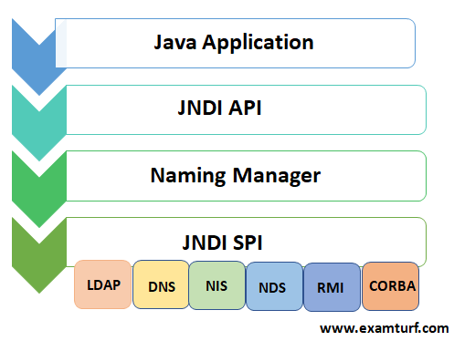

Figura 27. Java Naming and Directory Interface

## DATA ACCESS OBJECT

Es un patrón de diseño de software que se utiliza para separar la lógica de acceso a datos de la lógica de negocio de una aplicación. El objeto DAO se encarga de interactuar con una base de datos o cualquier otro sistema de almacenamiento de datos, mientras que la lógica de negocio se encarga de procesar y utilizar estos datos. Esto permite una mayor flexibilidad y escalabilidad en el desarrollo de aplicaciones, ya que los cambios en el sistema de almacenamiento de datos no afectarán directamente a la lógica de negocio.

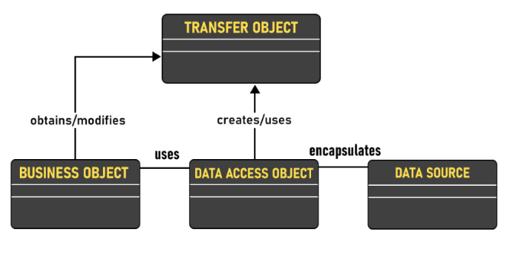

Figura . Data Access Object

## PATRON FACADE

El patrón Facade es un patrón de diseño de software que proporciona una interfaz simplificada para un sistema complejo. El objetivo de este patrón es ocultar la complejidad del sistema y proporcionar una interfaz fácil de usar para los clientes.

La idea principal del patrón Facade es crear una clase única (llamada "fachada") que proporciona una interfaz unificada para un conjunto de clases o sub-sistemas. Esta clase de fachada actúa como un intermediario entre los clientes y el sistema subyacente, encapsulando la complejidad del sistema y proporcionando una interfaz simple y fácil de usar para los clientes.

Algunas ventajas de usar el patrón Fachada son:

* Se reduce la complejidad del sistema para los clientes, ya que solo tienen que interactuar con una interfaz simplificada.
* Se mejora la escalabilidad del sistema, ya que se pueden agregar o cambiar las clases del sistema subyacente sin afectar a los clientes.
* Se pueden crear múltiples fachadas para diferentes tipos de clientes, cada una con una interfaz diferente según sus necesidades.

Un ejemplo de uso de este patrón podría ser en un sistema de cine, donde existen diferentes sub-sistemas como la compra de entradas, la reserva de asientos, la programación de películas, entre otros. Una fachada podría proporcionar una interfaz unificada para acceder a estos sub-sistemas y ocultar su complejidad al cliente final.

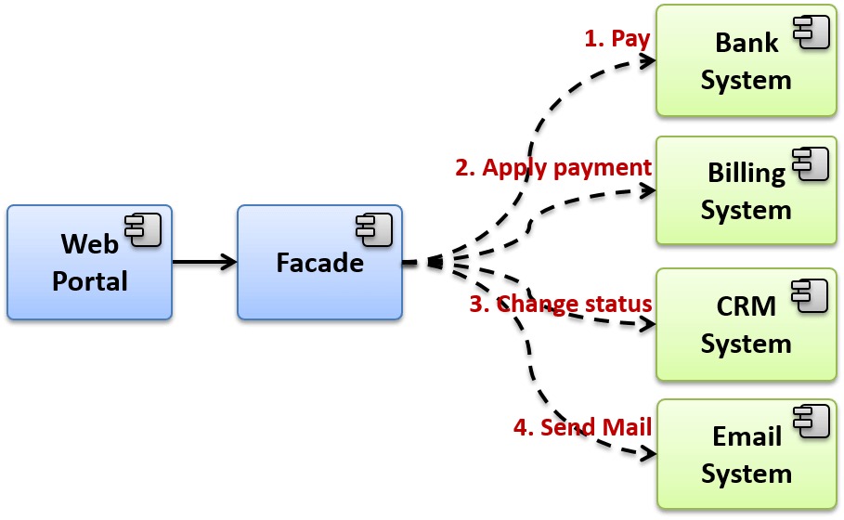

Figura . Patrón de diseño Facade

# PARTE PRÁCTICA

Para la parte práctica se creará un Login con operaciones CRUD a partir de una base de datos relacional creada en MySQL. Para crear implementar el modelo de base de datos se hará uso de un módulo de seguridad con empleados y cuentas de usuario.

## IMPLEMENTACIÓN DE LA BASE DE DATOS

Para implementar la base de datos se hará uso de la herramienta CASE Power Designer, buscar la herramienta y abrirla.

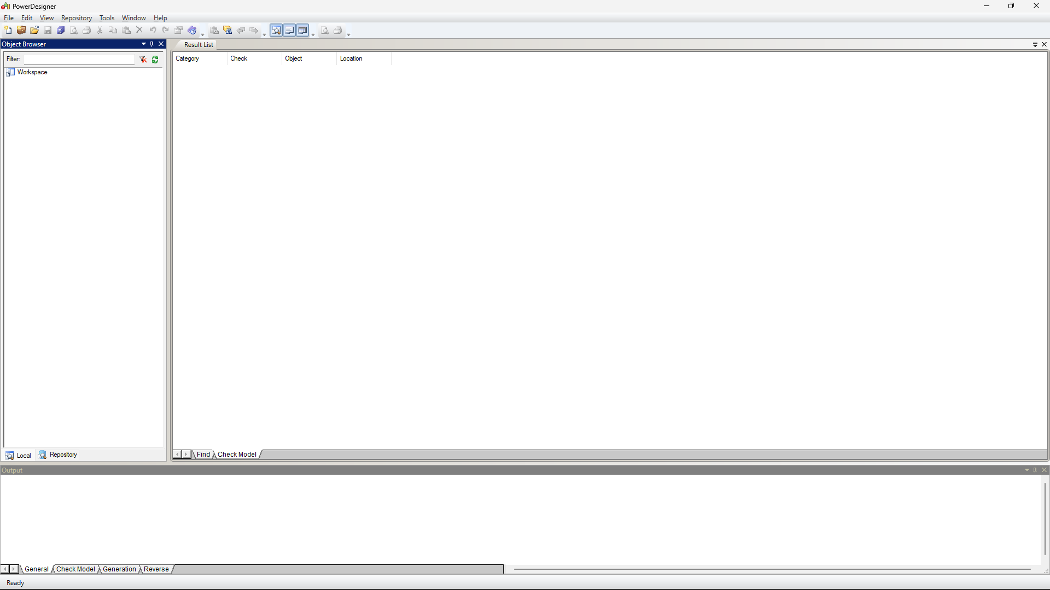

Figura . Pantalla principal de Power Designer

A continuación, presionar en el icono de nuevo archivo y seleccionar “Model types”, el tipo de modelo “Conceptual Data Model”, en diagrama “Conceptual Diagram” y clic en OK.

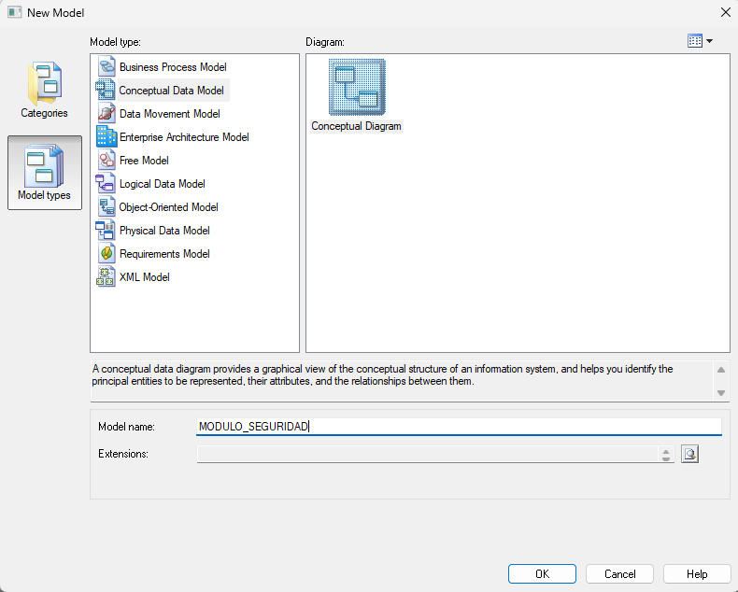

Figura . Creación del modelo conceptual

Una vez generado los archivos necesarios, en el panel lateral izquierdo aparece el icono para acceder al modelo conceptual.

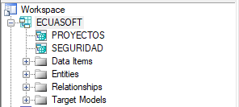

Figura . Icono de Acceso al modelo conceptual

Para esta práctica se hará uso del siguiente módulo de seguridad, aquí se define el diseño conceptual de la base de datos.

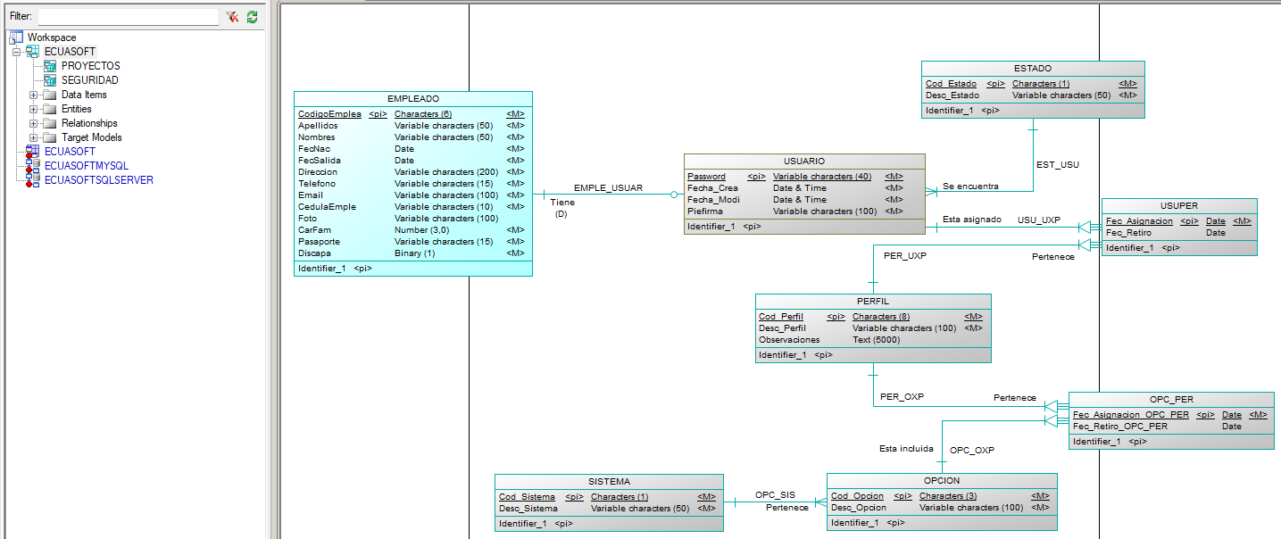

Figura . Diseño del modelo conceptual

Para implementar el modelo lógico a partir del conceptual, se debe hacer clic en la opción Tools y clic en “Generate Logical Data Model…”.

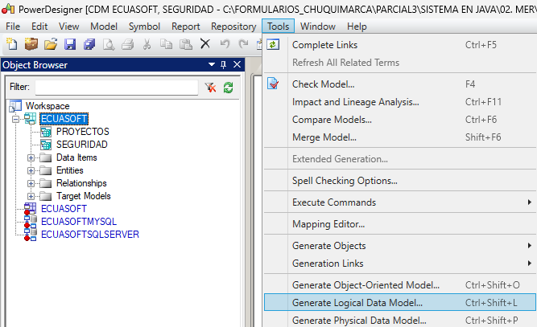

Figura . Generación del modelo lógico

En la siguiente ventana dejar todas las opciones por defecto y clic en OK.

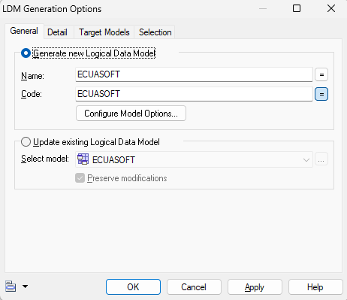

Figura . Propiedades para el modelo lógico

A continuación, se genera el modelo físico a partir del modelo conceptual y en caso de cualquier fallo o advertencia, Power Designer notificara el error.

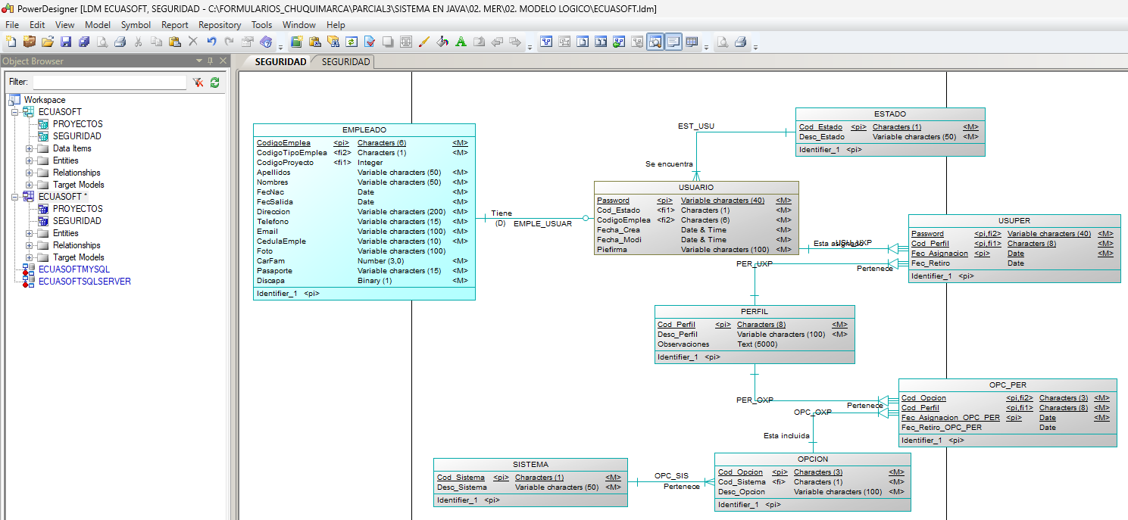

Figura . Diseño del modelo lógico

Para generar el modelo físico a partir del lógico, dirigirse a la opción Tools y clic en “Generate Physical Data Model…”.

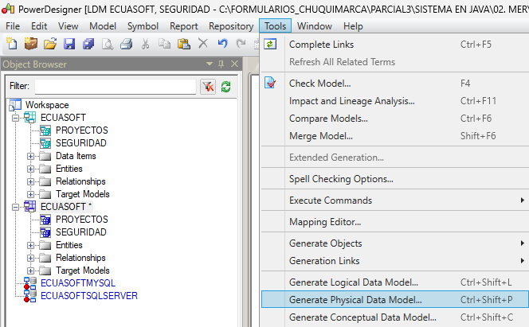

Figura . Generación del modelo físico

Para el modelo físico es muy importante definir el Sistema Gestor de Base Datos (DBMS), en este caso MySQL 5.0, luego clic en OK para generar el modelo físico.

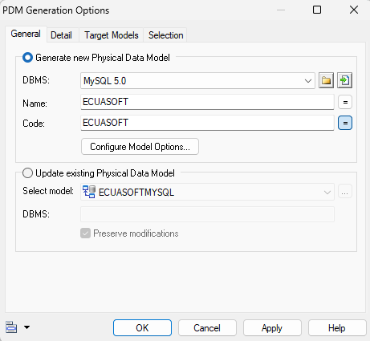

Figura . Propiedades para el modelo físico

A continuación, se muestra el modelo físico generado a partir del lógico para el DBMS de MySQL.

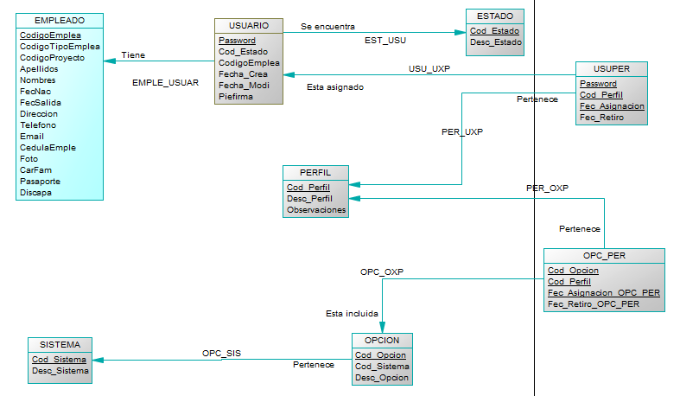

Figura . Diseño del modelo físico

Para generar el SQL a partir del modelo físico, dar clic sobre Database.

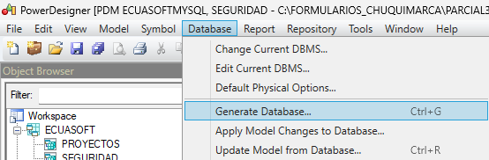

Figura . Generación del SQL

En la siguiente ventana, dejar todas las opciones por defecto, a excepción del directorio en el que se almacenara el archivo SQL, luego clic en OK.

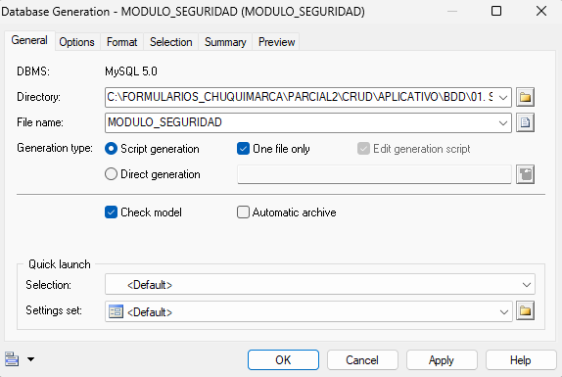

Figura . Propiedades para el código SQL

Para usar el SQL generado y conectar la base de datos con el aplicativo Login, se hará uso de XAMPP con MySQL. Para iniciar MySQL dar clic sobre Start en Apache y MySQL.

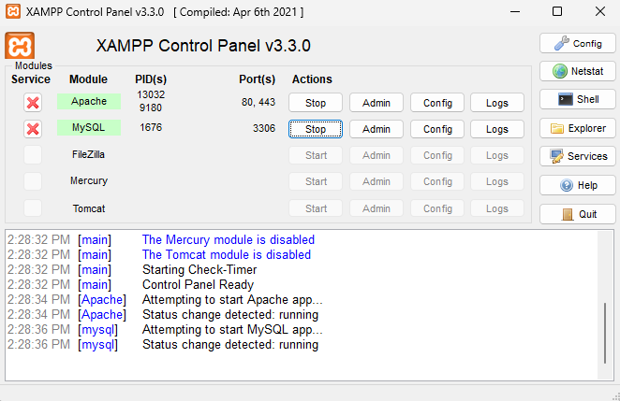

Figura . Ventana de administración de XAMPP

Una vez que se enciendan los servicios, dirigirse a phpMyAdmin y crear una nueva base de datos, clic en New e ingresar el nombre de la BD como “crud_login_monster” con la configuración “utf8_general_ci”, por último, clic en Create.

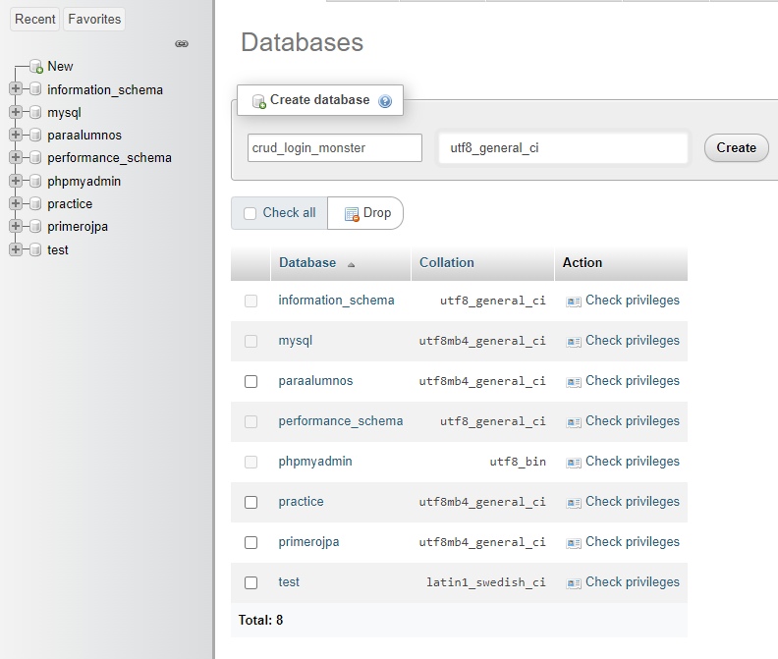

Figura . Creación de la nueva base de datos para el programa

En el panel que muestra las bases de datos, verificar que se creó la base de datos “crud_login_monster”.

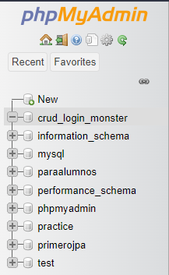

Figura . Lista de base de datos en phpMyAdmin

Para cargar el SQL generado con Power Designer, abrir Apache NetBeans -> File -> Open File.

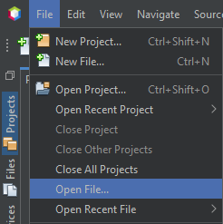

Figura . Abrir archivo SQL desde Apache NetBeans

Buscar el archivo SQL generado y clic en Open.

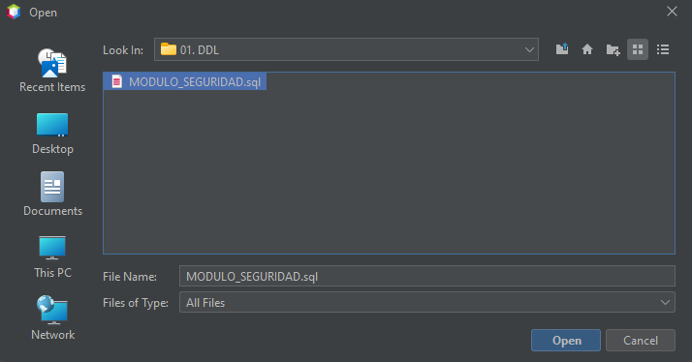

Figura . Selección el archivo SQL

A continuación, se muestra el código SQL en Apache NetBeans.

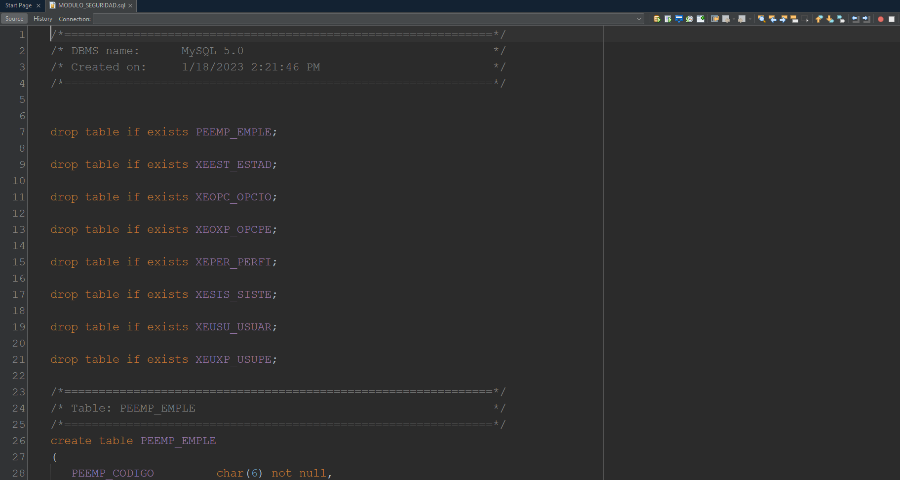

Figura . Código SQL desde Apache NetBeans

Dirigirse al panel de Services -> Databases, clic derecho en “MySQL Server at localhost:3306” y seleccionar la opción Connect.

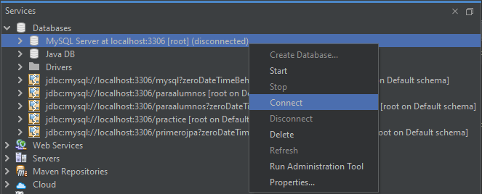

Figura . Conexión a la base de datos desde Apache NetBeans

En la siguiente ventana, clic en Yes.

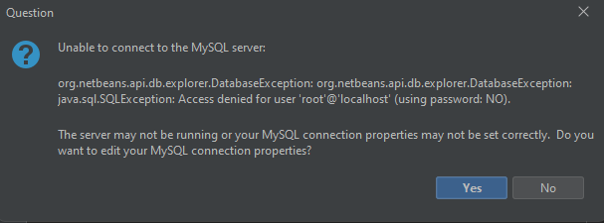

Figura . Pregunta para la conexión a la base de datos

Se ingresan los campos para la conexión a la base de datos como se muestra en la imagen y clic en OK.

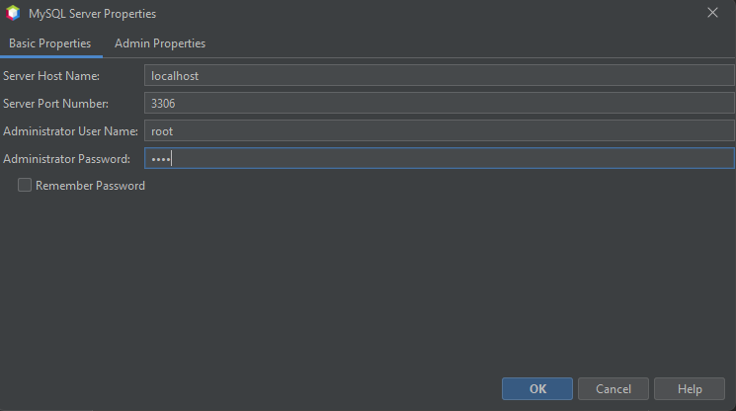

Figura . Configuración para la conexión a la base de datos

Una vez configurada la conexión en Apache NetBeans, dirigirse al panel superior y clic sobre el botón “Run SQL”.

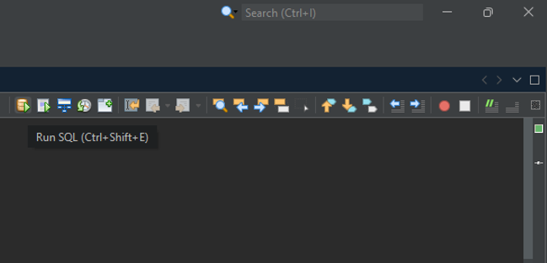

Figura . Carga del SQL a la base de datos

En la siguiente ventana, seleccionar la opción “New Database Connection…”.

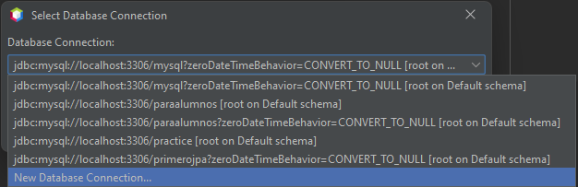

Figura . Nueva conexión a la base de datos

Se selecciona el conector para MySQL y clic en Next.

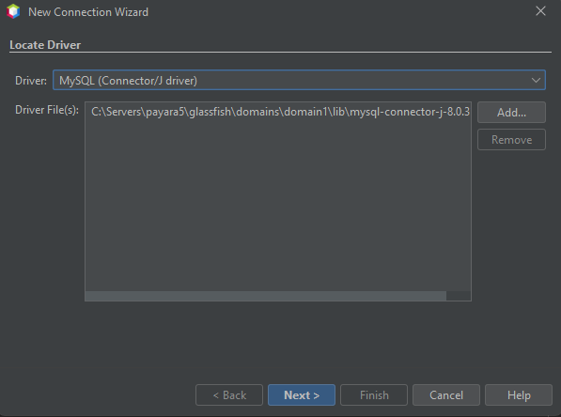

Figura . Conector para la conexión

En la siguiente ventana, ingresar los campos para la conexión como se muestra en la figura, para comprobar la conexión dar clic en “Test Connection”, por último, clic en Next.

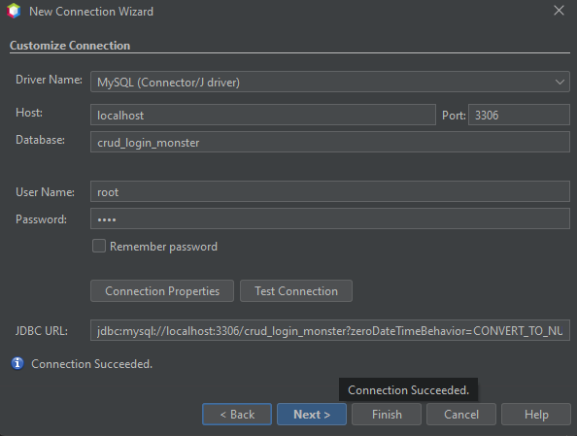

Figura . Configuración para la conexión a la base de datos

En la siguiente ventana clic en Next.

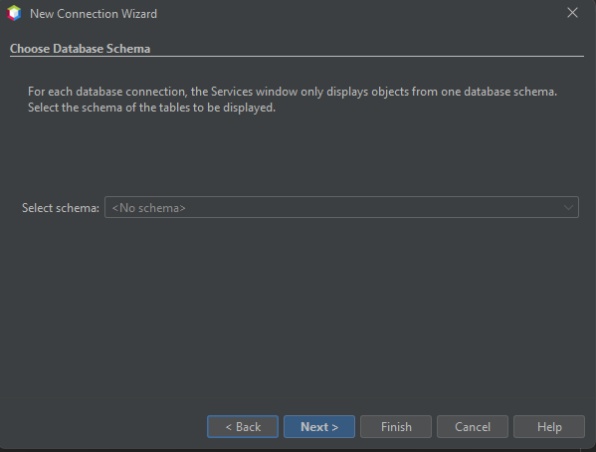

Figura . Selección del esquema de la base de datos

A continuación, dejar el campo por “Input connection name:” por defecto y clic en Finish.

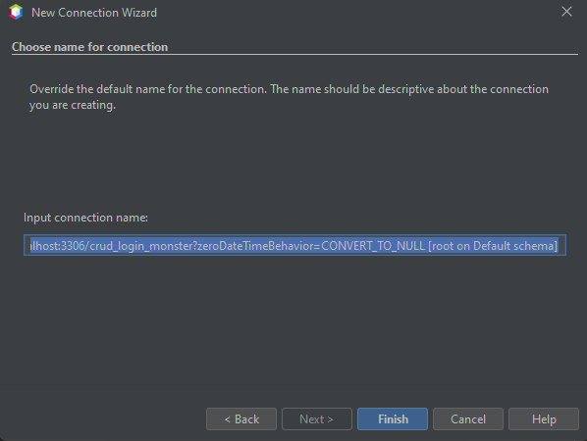

Figura . Cadena de conexión para la base de datos

Se muestra una ventana, seleccionar la conexión que se creó con la base “crud_login_mosnter” y clic en OK.

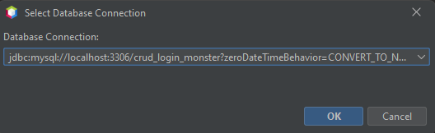

Figura . Selección de la conexión a la base de datos

En la parte inferior de Apache NetBeans se muestra una ventana informando que la carga de SQL a MySQL desde Apache NetBeans fue exitosa.

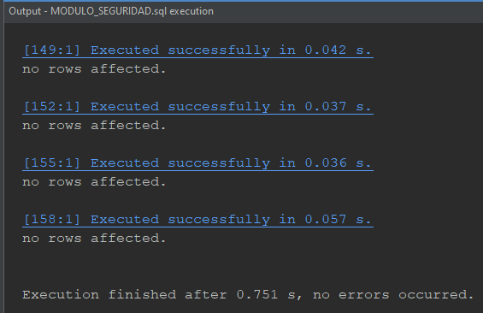

Figura . Registro de la carga de SQL a la base de datos

Para verificar que se realizó el proceso correctamente, ingresar a phpMyAdmin y comprobar que se cargaron las tablas en la base de datos “crud_login_monster”.

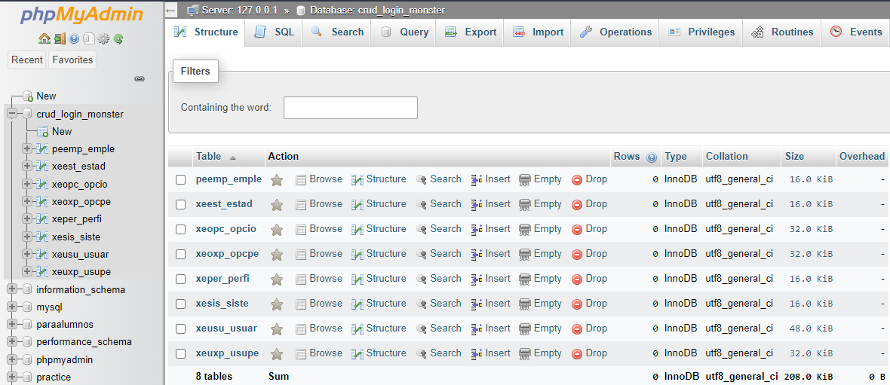

Figura . Tablas de la base de datos

## CONFIGURACIÓN DE PAYARA JDBC

En el panel Services, dar clic en Servers, luego clic derecho sobre Payara Server y clic en Start.

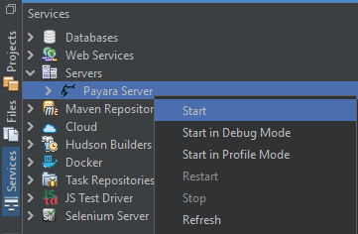

Figura . Iniciar el servidor Payara

Una vez que inicie el servidor de Payara, dar clic derecho sobre Payara Server y clic en “View Domain Admin Console” para ingresar a la pestaña de gestión de Payara.

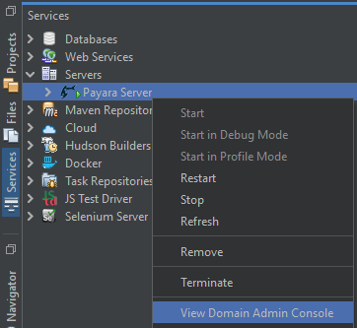

Figura . Ingresar a la ventana de configuración de Payara

En la pestaña de gestión de Payara, dar clic en Resources -> JDBC -> “JDBC Connection Pools”, se muestra una tabla con todos los Pool de conexiones, por último, clic en New.

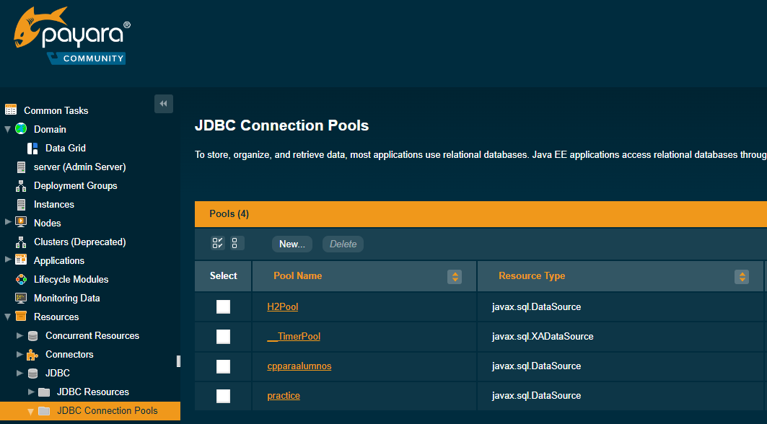

Figura . Tabla de Pool de conexiones

Se ingresan los campos como se muestra en la figura, el nombre del Pool de conexiones es “Login_monster”, luego clic en Next.

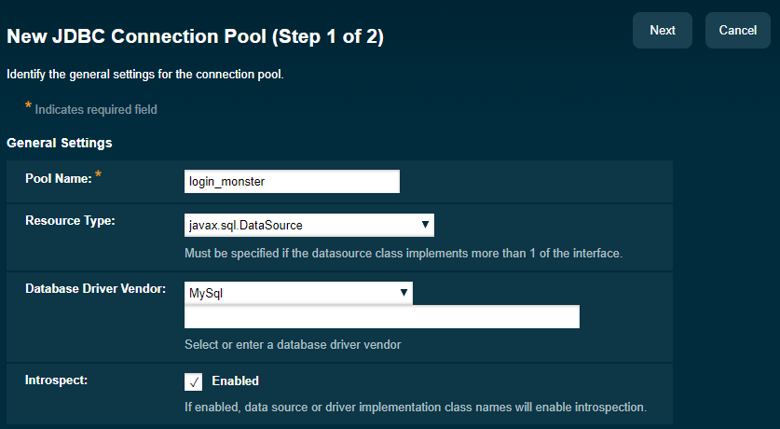

Figura . Nombre del Pool de conexión

Se ingresa el campo del “Datasource Classname” y clic en Finish.

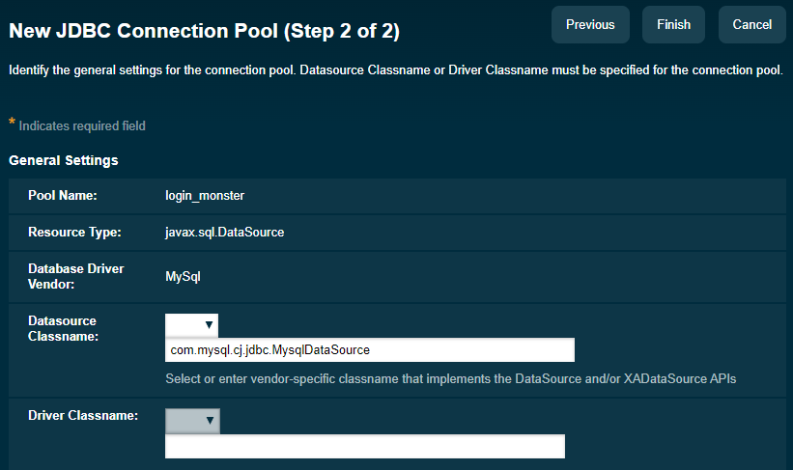

Figura . Classname para el Datasource

A continuación, se ingresan los campos para la conexión como se muestra en la figura y clic en Finish.

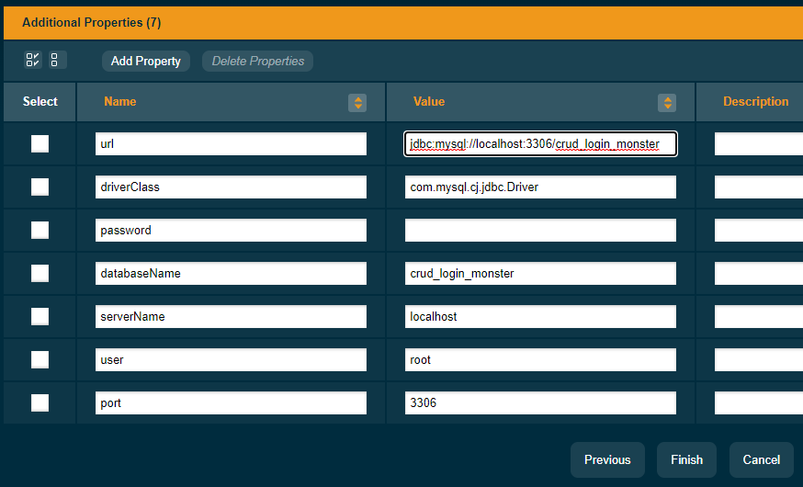

Figura . Propiedades para la conexión a la base de datos en Payara

Para comprobar que la configuración para el Pool de conexiones se realizó de forma exitosa, dar clic en Ping y se muestra un mensaje de “Ping Succeeded”, por último, clic en Save.

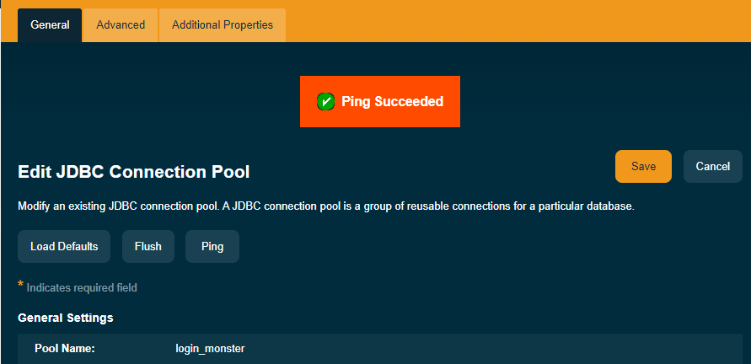

Figura . Ping a la base de datos

Se muestra en la tabla de “Connection Pools” el nombre del pool de conexiones creado como “login_monster”.

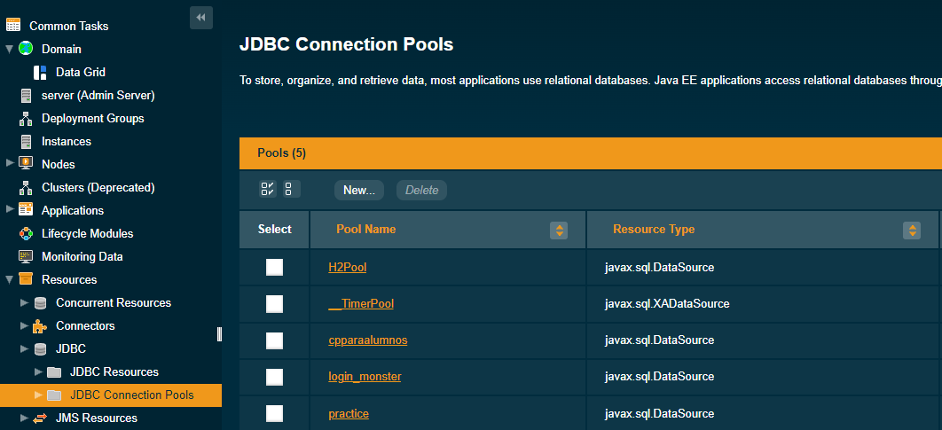

Figura . Tabla de Pool de conexiones

A continuación, se crea la fuente de recursos para esto, dar clic en “JDBC Resources” y se muestra una tabla, por último, clic en New.

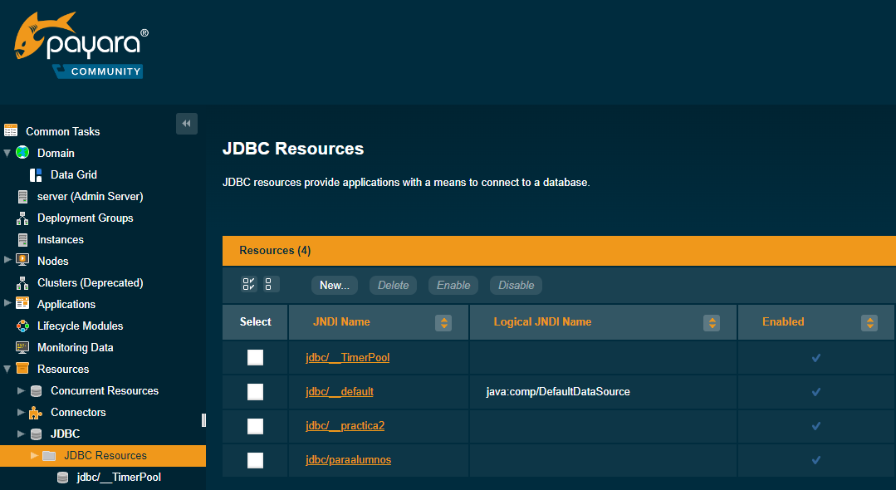

Figura . Tabla de JDBC Resources

Se ingresan los campos como se muestra en la figura, en donde “jdbc/login_monster” será el “JDNI Name” y clic en OK.

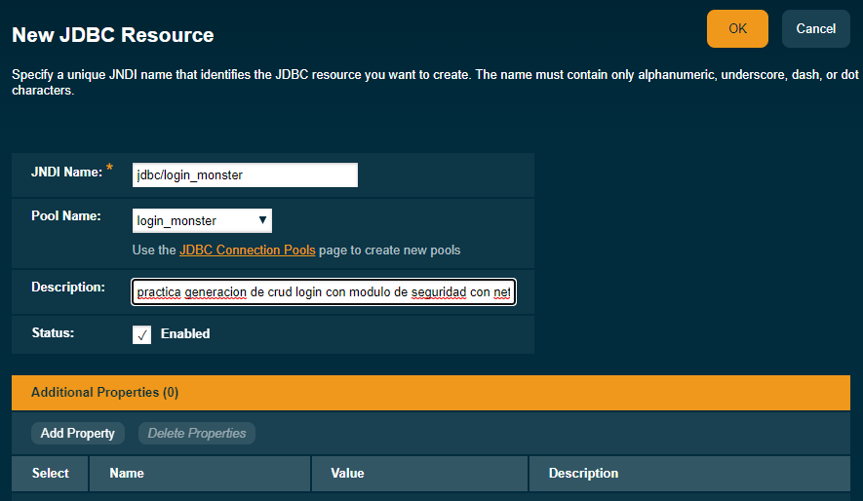

Figura . Configuración del JDBC Resource

Para verificar que se creó de forma exitosa, se debe mostrar el “JDNI Name” creado en la tabla de “JDBC Resources”.

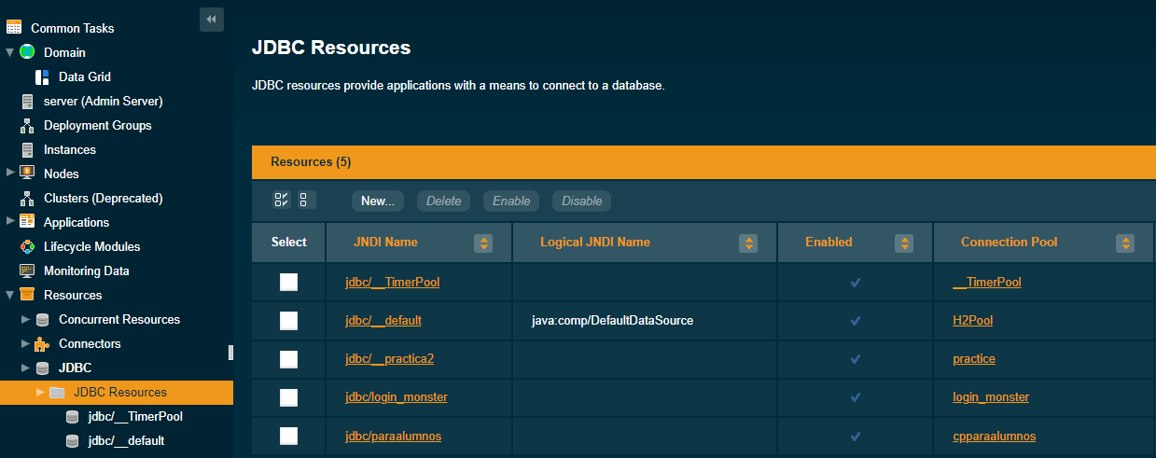

Figura . Tabla de JDBC Resources

## CREACIÓN DEL PROYECTO

Para crear el proyecto, dirigirse en Apache NetBeans, clic en File y “New Project…”.

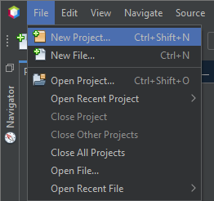

Figura . Creación del proyecto

En la siguiente ventana, seleccionar la categoría Java Web, Web Application y clic en Next.

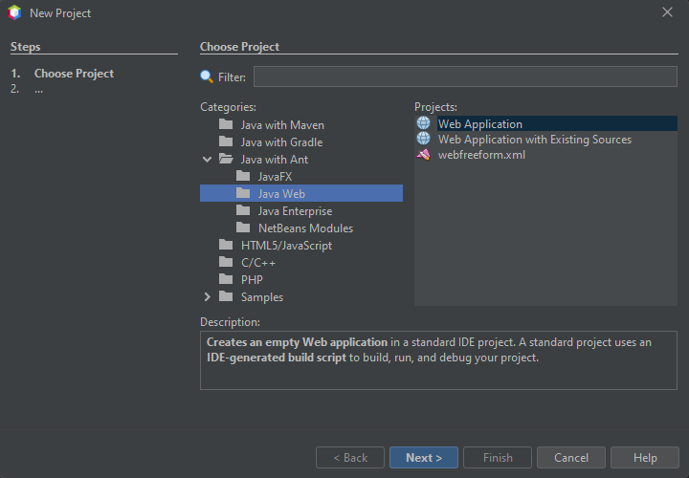

Figura . Selección de la plantilla del proyecto

Se ingresa el nombre del proyecto, su ubicación y clic en Next.

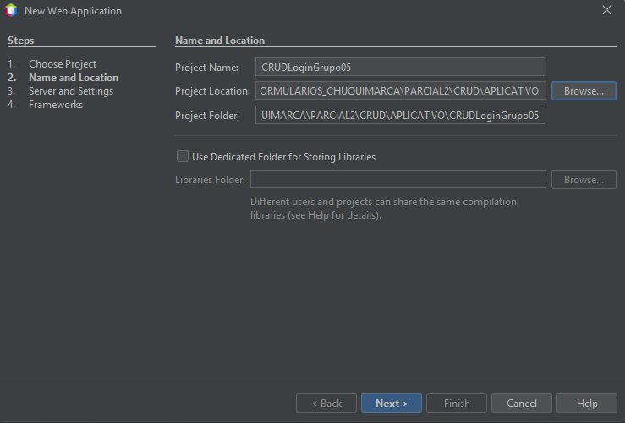

Figura . Nombre y ubicación para el proyecto

Se seleccionar el servidor Payara Server con la version de Java EE en Jakarta EE 8 Web y clic en Next.

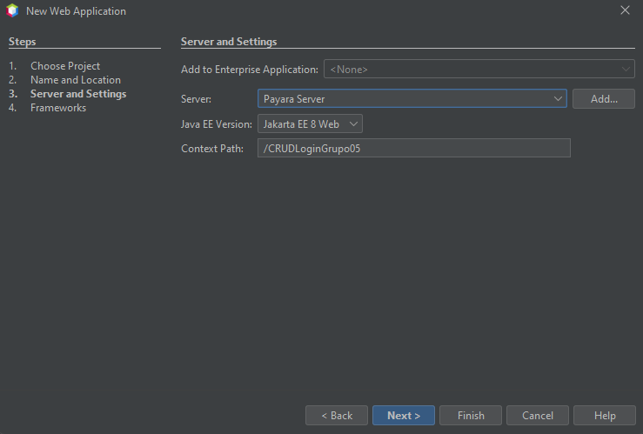

Figura . Selección del servidor de Payara

Para la vista se selecciona el Framework JavaServer Faces en la version 2.3 y clic en Finish.

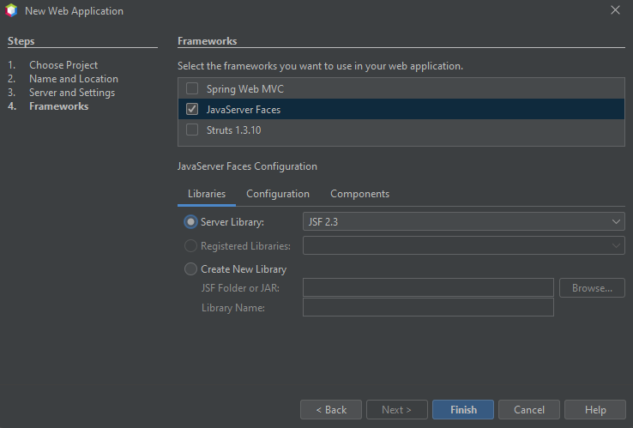

Figura . Selección de Framework JavaServer Faces

En el panel de Projects se muestra la estructura y todos los archivos generados para el proyecto.

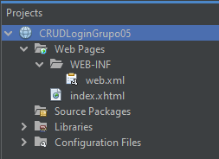

Figura . Estructura inicial del proyecto

## ARQUITECTURA MVC PARA EL PROYECTO

Se crean los paquetes para la modelo vista controlador dando clic derecho en “Source Packages”, luego clic en New y “Java Package…”.

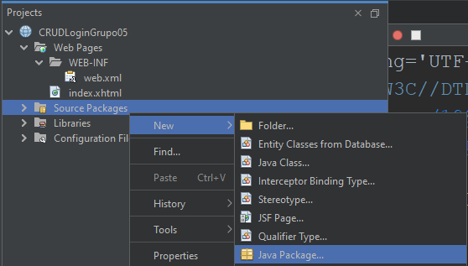

Figura . Creación de paquetes en java

Se ingresa el nombre del paquete para el modelo con el dominio “ec.edu.monster.modelo” y clic en Finish.

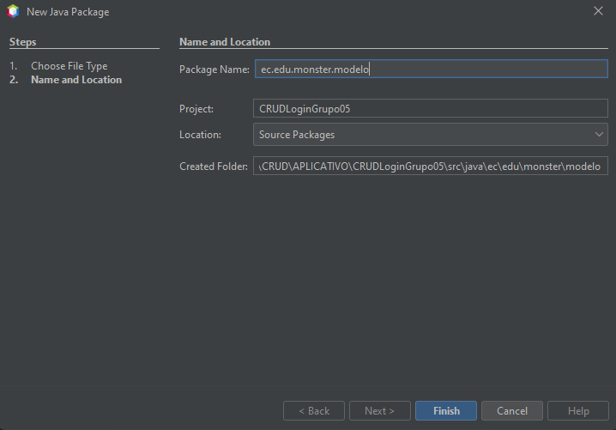

Figura . Nombre del paquete modelo

Para el controlador se repite el mismo proceso, cambiando el nombre por “ec.edu.monster.controller”, clic en Finish.

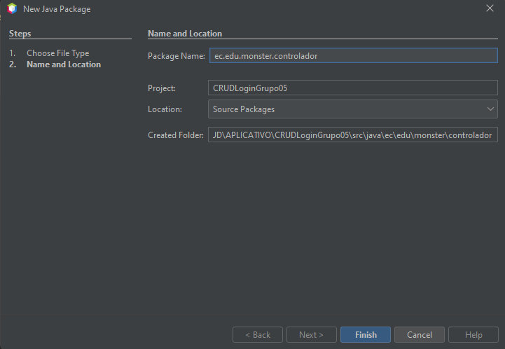

Figura . Nombre del paquete controlador

Para la vista, la carpeta ya está creada y es Web Pages. A continuación, se muestra la estructura del aplicativo con la arquitectura MVC.

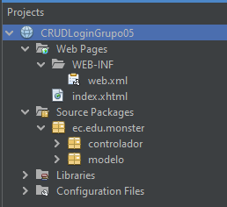

Figura . Arquitectura MVC para el proyecto

## GENERACIÓN Y CODIFICACIÓN DEL PROYECTO

Como primer paso para generar el CRUD con Apache NetBeans, se deben generar las Clases Entidades desde la base de datos “crud_login_monster”. En Apache NetBeans dar clic en File y New File.

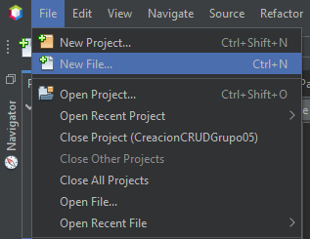

Figura . Creación de un nuevo archivo

Seleccionar la categoría Persistence, Entity Classes from Database y clic en Next.

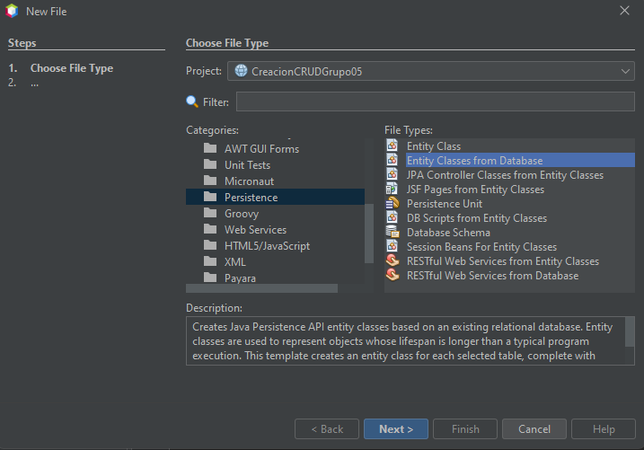

Figura . Selección de Entity Classes from Database

A continuación, seleccionar el “JDNI Resource jdbc/login_monster” que se creó.

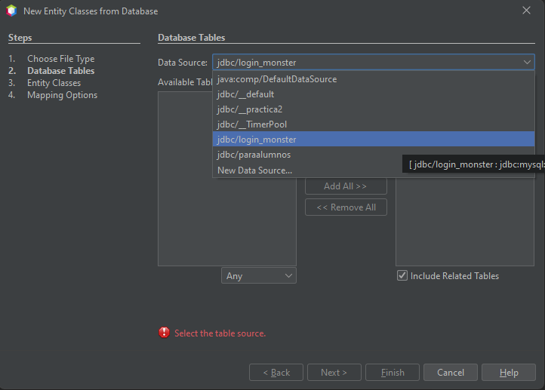

Figura . Selección del JDNI desde Apache NetBeans

En la siguiente ventana, se ingresan los campos como se muestra en la figura y se comprueba la conexión a la base de datos dando clic en “Test Connection”, por último, clic en Next.

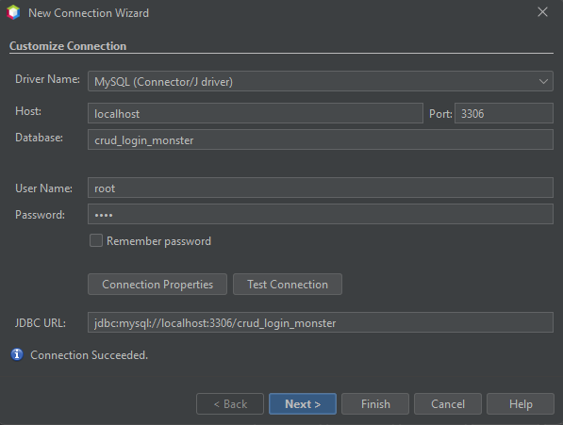

Figura . Configuración para la conexión a la base de datos

En la ventana que se muestra a continuación, clic en Next.

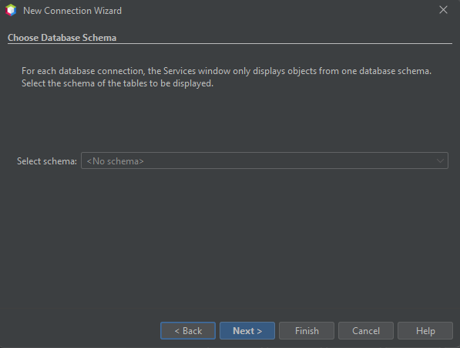

Figura . Selección del esquema de base de datos

Se verifica que el “Input connection name” tenga el nombre de la base de datos “crud_login_monster” y clic en Finish.

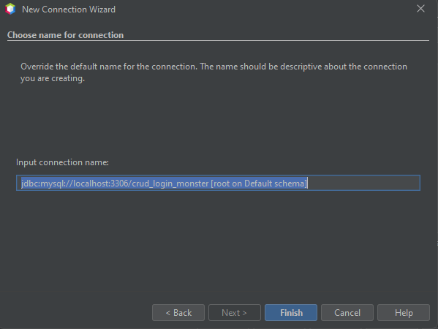

Figura . Nombre de la conexión a la base de datos

Una vez realizado con éxito el proceso anterior, se muestran todas las tablas de la base de datos “crud_login_monster”, dar clic en “Add All” para seleccionar todas las tablas.

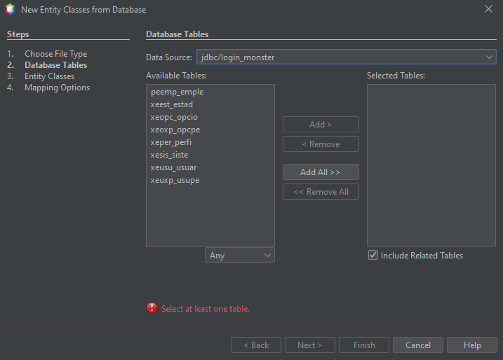

Figura . Carga de tablas desde la base de datos en MySQL

Una vez que aparezcan todas las tablas en el recuadro de la derecha, dar clic en Next.

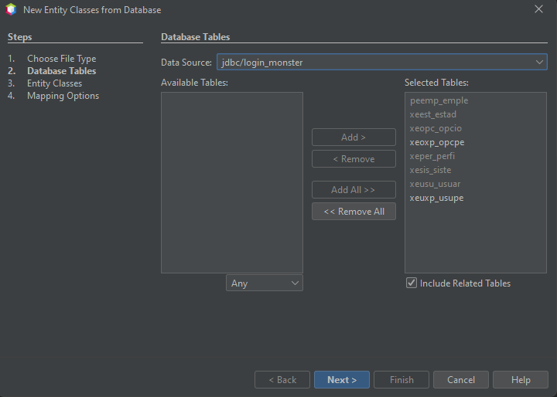

Figura . Selección de las tablas de la base de datos

En la siguiente ventana, se ingresan los campos como se muestra en la figura y clic en Next.

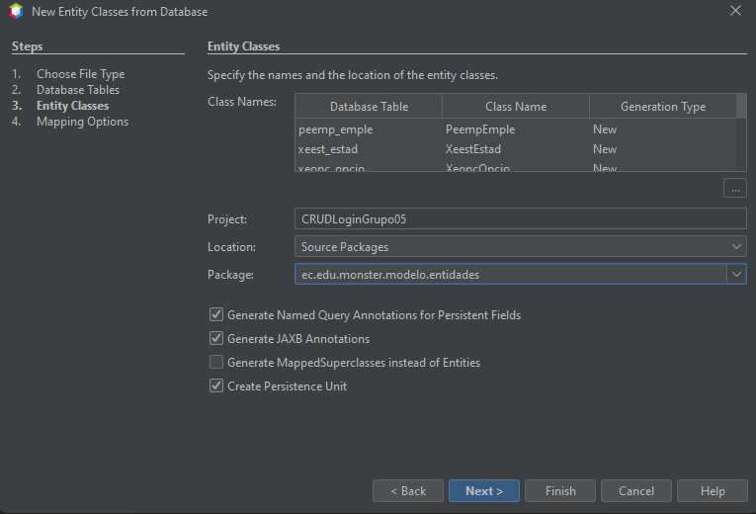

Figura . Configuración para las entidades de la base de datos

Se mantienen los campos como se muestran en la figura y clic en Finish.

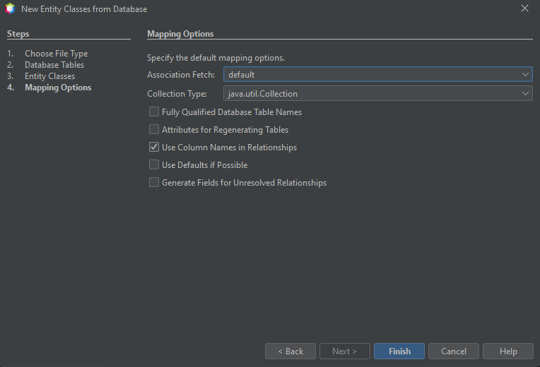

Figura . Selección del tipo de colección y relaciones para la base de datos

A continuación, dirigirse al panel de Projects y se puede verificar que se crearon todas las entidades para las tablas de la base de datos “crud_login_mosnter”.

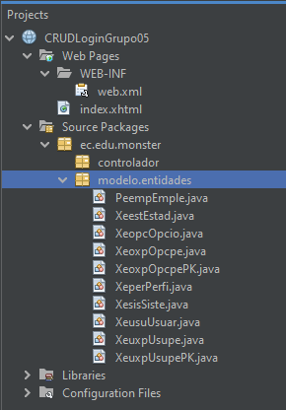

Figura . Clases generadas para las entidades

Se ingresa a cualquiera de estas clases y se muestra el código necesario que se generó con la estructura y consultas de cada tabla.

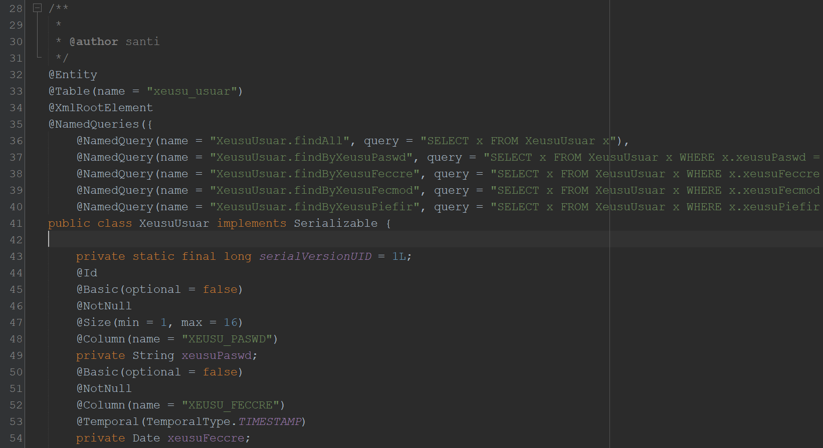

Figura . Código de las entidades

Una vez generadas las entidades, se generan los controladores y páginas JSF desde las clases entidades. Para esto, dar clic en File y New File.

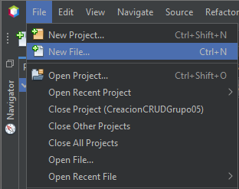

Figura . Creación de un nuevo archivo

En la siguiente venta, se selecciona la categoría “JavaServer” Faces, “JSF Pages from Entity Classes” y clic en Next.

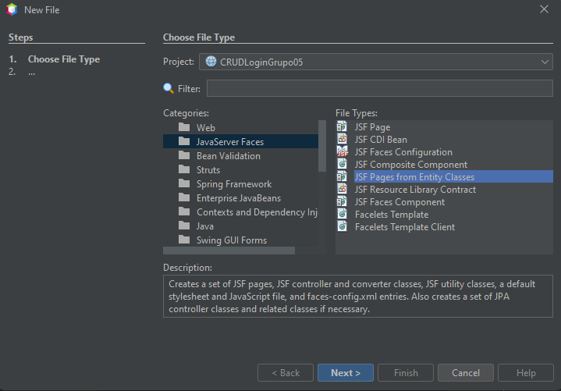

Figura . JSF Pages desde clases entidades

En el recuadro izquierdo de la siguiente ventana, se muestran todas las entidades que se generaron, dar clic en “Add All”.

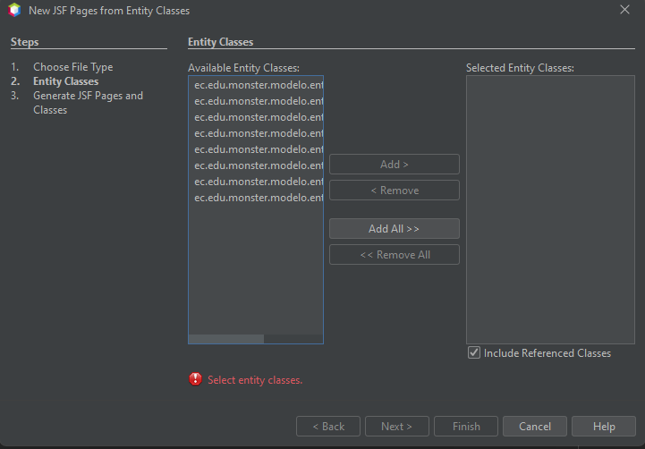

Figura . Listado de entidades

Una vez seleccionadas todas las entidades, estas aparecen en el recuadro de la derecha, luego dar clic en Next.

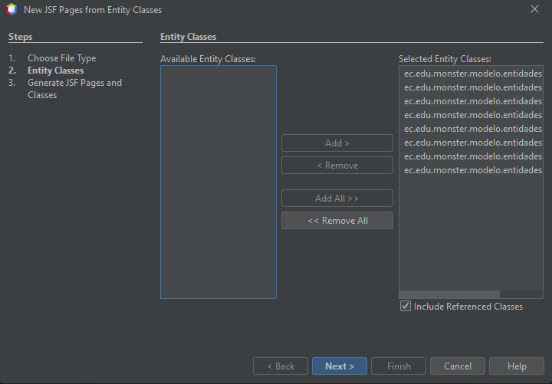

Figura . Selección de las entidades

En la siguiente ventana, se ingresan los campos como se muestra en la figura y clic en Finish.

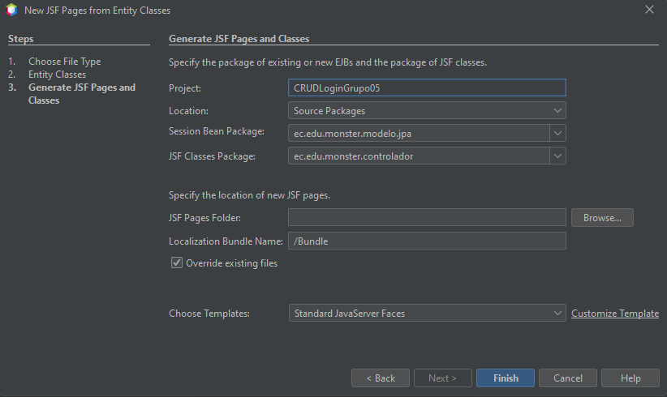

Figura . Configuración para los controladores y JSF

En el paquete jpa, se generan los Session Beans con el patrón de diseño Facade.

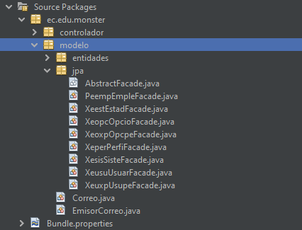

Figura . Clases generadas para el controlador y vista

Se abre la clase AbstractFacade y se puede evidenciar todos los métodos creados para manejar la persistencia de los datos.

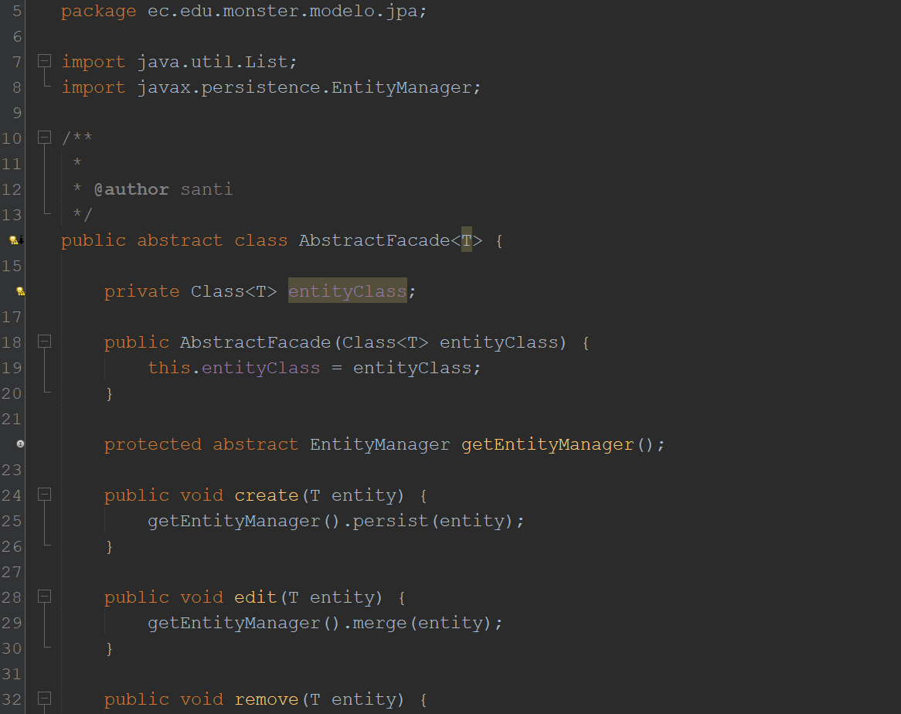

Figura . Código de la clase AbstractFacade

En el paquete controlador, se generan los Manage Beans, estos serán los encargados de guardar y recuperar la información de las páginas JSF.

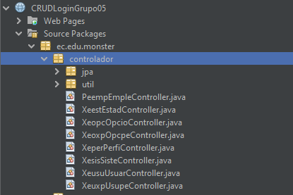



Figura . Clases Manage Bean generadas

Al ingresar a cualquiera de estas clases, se evidencia las operaciones para conectar la vista con el modelo.

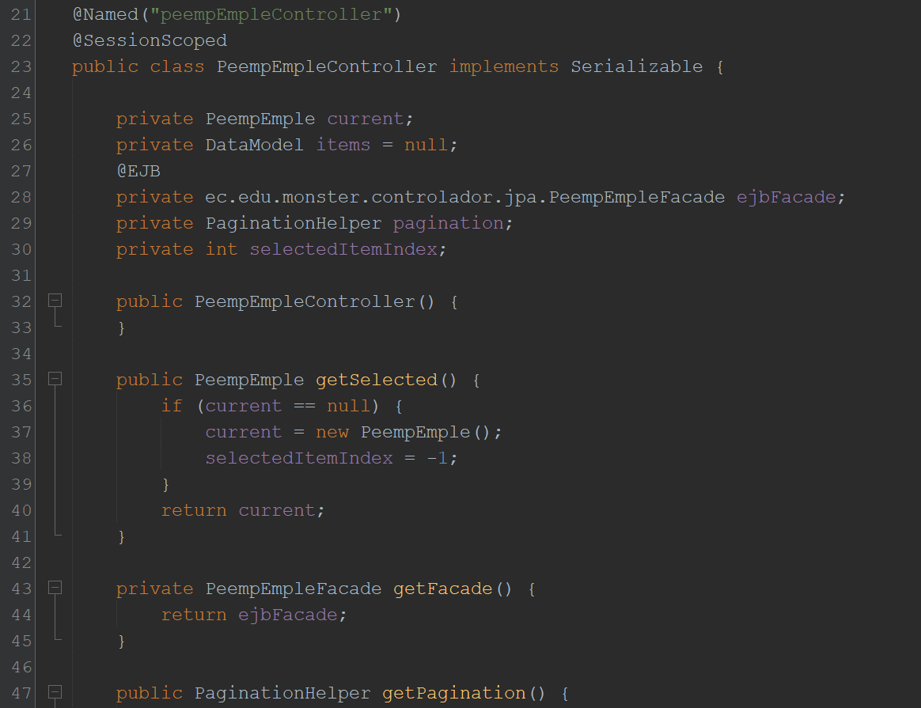

Figura . Código de un Manage Bean

A continuación, dar clic en Web Pages para verificar que se crearon las vistas JSF. Para cada entidad o tabla de la base de datos, se generaron varios JSF con el diseño para las operaciones CRUD.

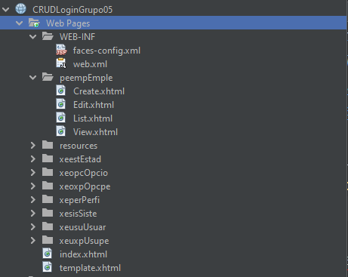

Figura . Archivos JSF generadas

Abrir el archivo index.xhtml y se puede evidenciar una lista de enlaces para gestionar cada tabla de la base de datos.

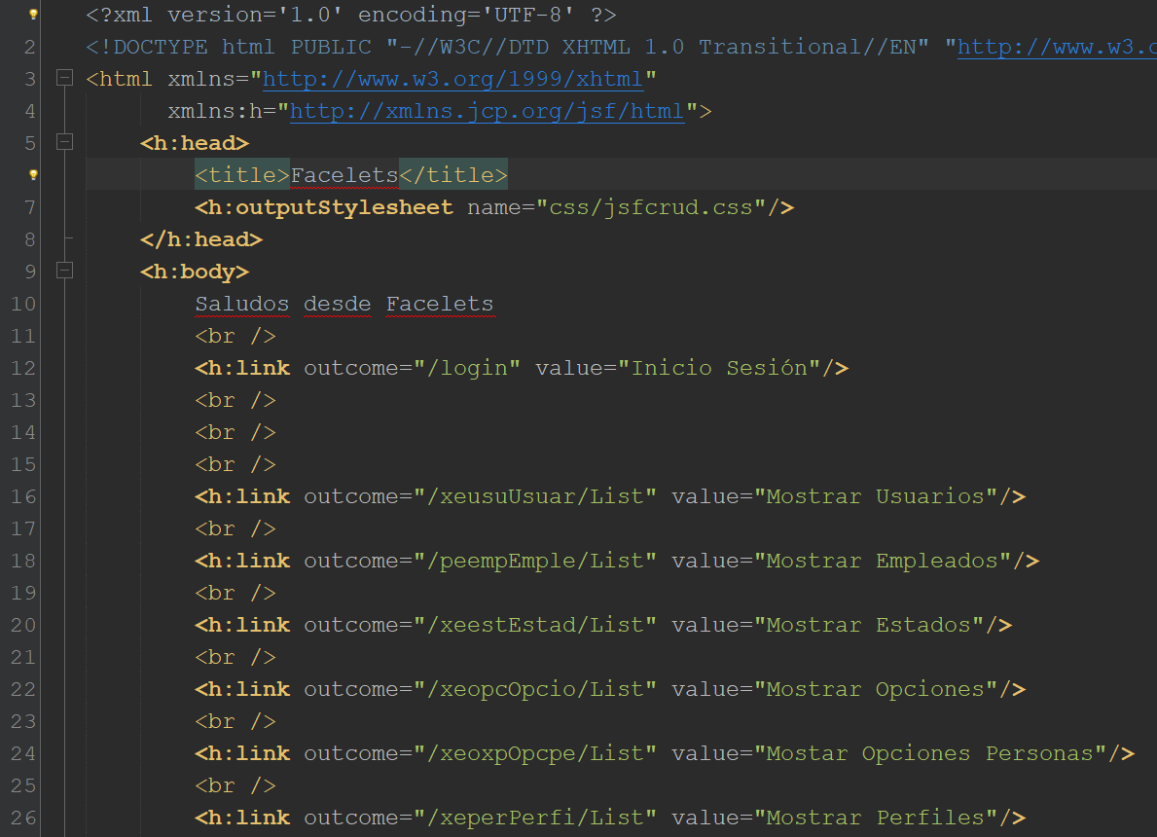

Figura . Código del archivo index

Para verificar que todo el proceso realizado hasta ahora fue un éxito, se ejecuta el proyecto dando clic derecho en el nombre del proyecto y clic en Run.

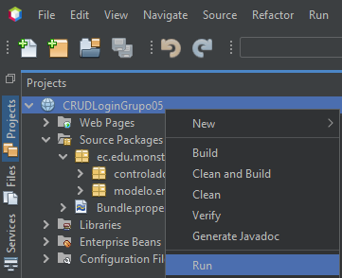

Figura . Ejecución del proyecto

Se inicia el servidor Payara y se muestra la página principal con los enlaces para gestionar cada tabla de la base de datos.

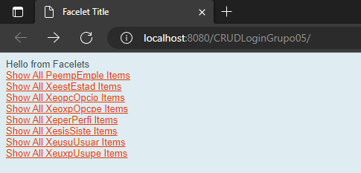

Figura . Enlaces en el archivo index

Ingresar a cualquiera de los enlaces de las tablas y se muestra una pestaña con la información de la tabla y sus operaciones.

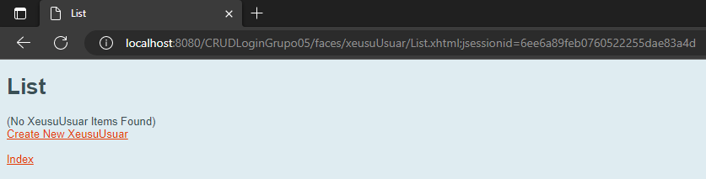

Figura . Vista de lista de Usuarios

La base de datos al estar vacía no mostrará información de sus registros, para esto se puede ingresar al enlace “Create New XeusuUsuar” para ingresar el primer registro.

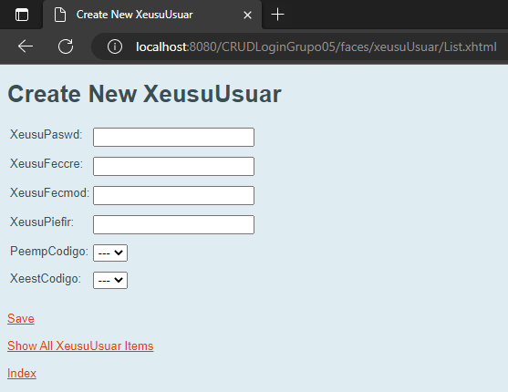

Figura . Registro de nuevo usuario

## VALIDADORES PARA CAMPOS DE REGISTRO

Para los campos de registro de usuario como email, cedula y captcha se debe no solo definir como campos requeridos y obligatorios, también se debe validar que los datos ingresados sean correctos.

Se crea el primer validador para el email. Para esto se debe crear una nueva clase java en el paquete util, se debe agregar la notación @FacesValidator con un nombre, de esta manera se puede usar este validador personalizado desde JSF con la etiqueta f: validate.

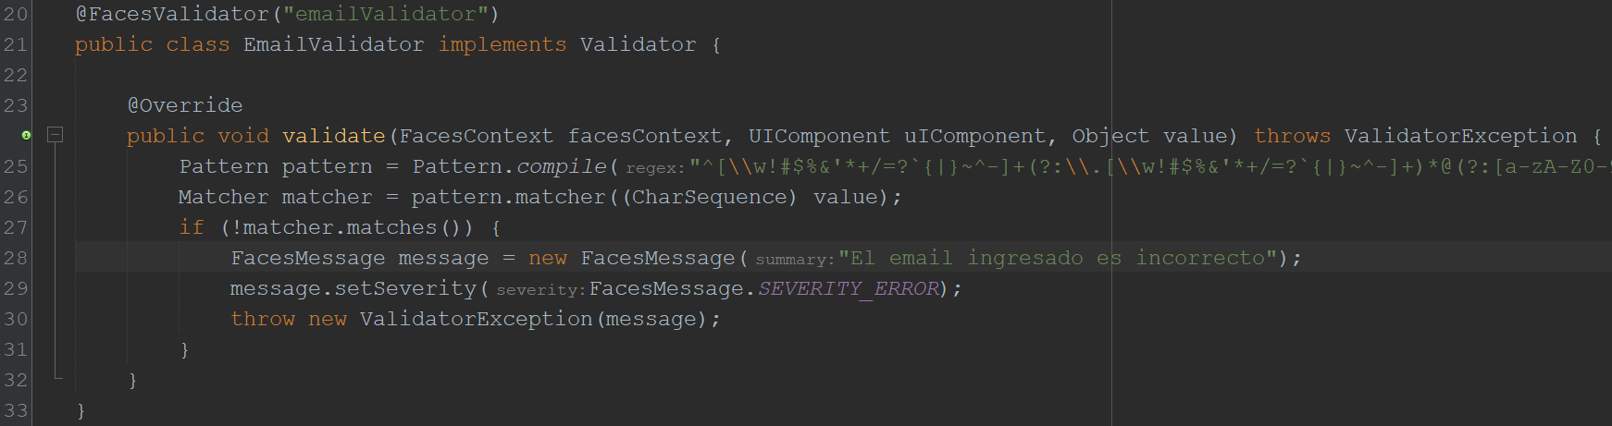

Figura . Validador de cuenta Email

package ec.edu.monster.controlador.util;

import java.util.regex.Matcher;

import java.util.regex.Pattern;

import javax.faces.application.FacesMessage;

import javax.faces.component.UIComponent;

import javax.faces.context.FacesContext;

import javax.faces.validator.FacesValidator;

import javax.faces.validator.Validator;

import javax.faces.validator.ValidatorException;

/**

*

* @author santi

*/

@FacesValidator("emailValidator")

public class EmailValidator implements Validator {

@Override

public void validate(FacesContext facesContext, UIComponent uIComponent, Object value) throws ValidatorException {

Pattern pattern = Pattern.compile("^[\\w!#$%&'*+/=?`{|}~^-]+(?:\\.[\\w!#$%&'*+/=?`{|}~^-]+)*@(?:[a-zA-Z0-9-]+\\.)+[a-zA-Z]{2,6}$");

Matcher matcher = pattern.matcher((CharSequence) value);

if (!matcher.matches()) {

FacesMessage message = new FacesMessage("El email ingresado es incorrecto");

message.setSeverity(FacesMessage.SEVERITY_ERROR);

throw new ValidatorException(message);

}

}

}

Tabla . Codificación del archivo EmailValidator.java

Se realiza el mismo proceso para validar el número de cedula ecuatoriana. Para esto se debe crear una nueva clase en el paquete util con la misma notación que el validador del email definiendo un nuevo nombre para este validador.

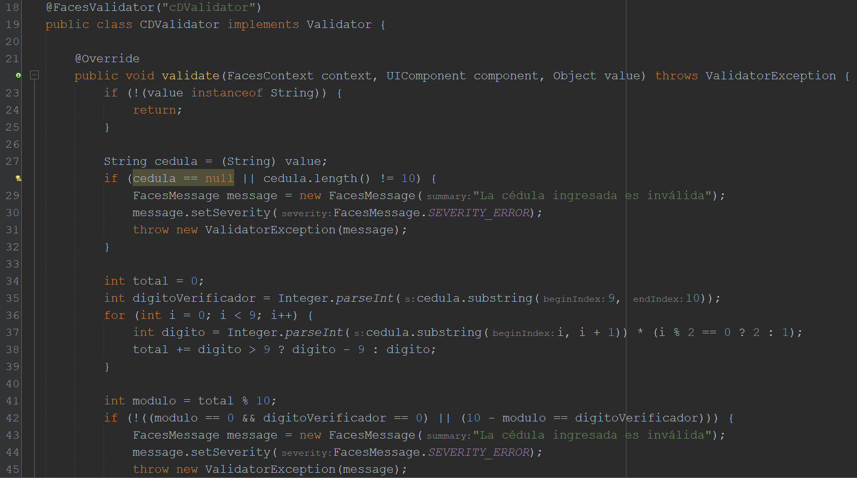

Figura . Validador de número de cédula ecuatoriana

package ec.edu.monster.controlador.util;

import javax.faces.application.FacesMessage;

import javax.faces.component.UIComponent;

import javax.faces.context.FacesContext;

import javax.faces.validator.FacesValidator;

import javax.faces.validator.Validator;

import javax.faces.validator.ValidatorException;

/**

*

* @author santi

*/

@FacesValidator("cDValidator")

public class CDValidator implements Validator {

@Override

public void validate(FacesContext context, UIComponent component, Object value) throws ValidatorException {

if (!(value instanceof String)) {

return;

}

String cedula = (String) value;

if (cedula == null || cedula.length() != 10) {

FacesMessage message = new FacesMessage("La cédula ingresada es inválida");

message.setSeverity(FacesMessage.SEVERITY_ERROR);

throw new ValidatorException(message);

}

int total = 0;

int digitoVerificador = Integer.parseInt(cedula.substring(9, 10));

Tabla . Codificación de la clase CDValidator.java

for (int i = 0; i < 9; i++) {

int digito = Integer.parseInt(cedula.substring(i, i + 1)) * (i % 2 == 0 ? 2 : 1);

total += digito > 9 ? digito - 9 : digito;

}

int modulo = total % 10;

if (!((modulo == 0 && digitoVerificador == 0) || (10 - modulo == digitoVerificador))) {

FacesMessage message = new FacesMessage("La cédula ingresada es inválida");

message.setSeverity(FacesMessage.SEVERITY_ERROR);

throw new ValidatorException(message);

}

}

}

Para el proceso de registro de nuevos usuarios, se debe generar un código aleatorio para que el usuario ingrese dicho código y lo compare para registrar al usuario, se crea una nueva clase en el paquete util con la etiqueta @FacesValidator con un nuevo nombre para el validador.

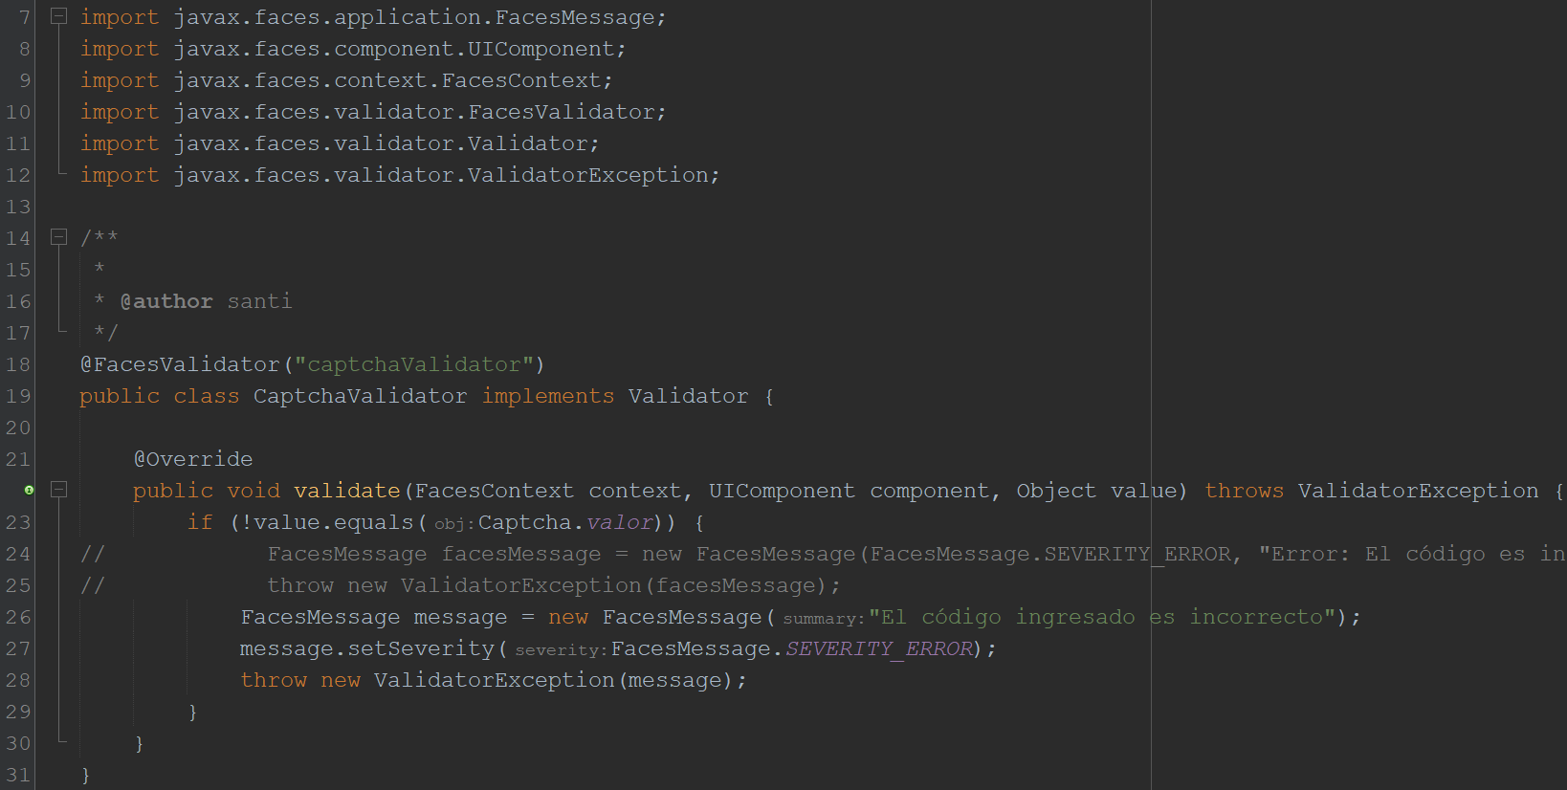

Figura . Validador de código captcha

Tabla . Codificación de la clase CaptchaValidator.java

package ec.edu.monster.controlador.util;

import java.util.Random;

/**

*

* @author santi

*/

public class Captcha {

private static final String CHAR_LIST = "abcdefghijklmnopqrstuvwxyzABCDEFGHIJKLMNOPQRSTUVWXYZ1234567890";

private static final int RANDOM_STRING_LENGTH = 6;

public static String valor;

public static String generateCaptcha() {

StringBuilder captchaBuilder = new StringBuilder();

Random random = new Random();

while (captchaBuilder.length() < RANDOM_STRING_LENGTH) {

int index = (int) (random.nextFloat() * CHAR_LIST.length());

captchaBuilder.append(CHAR_LIST.charAt(index));

}

valor = captchaBuilder.toString();

return captchaBuilder.toString();

}

}

## CIFRADO DE CONTRASEÑAS

En el paquete util, dar clic derecho y seleccionar New y clic en “Java Class…”.

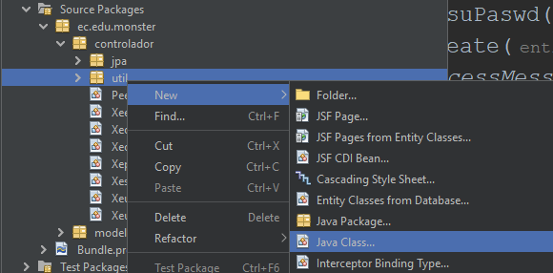

Figura . Creación de clase java

Se verifica que los campos tengan la misma información como se muestra en la figura y clic en Finish.

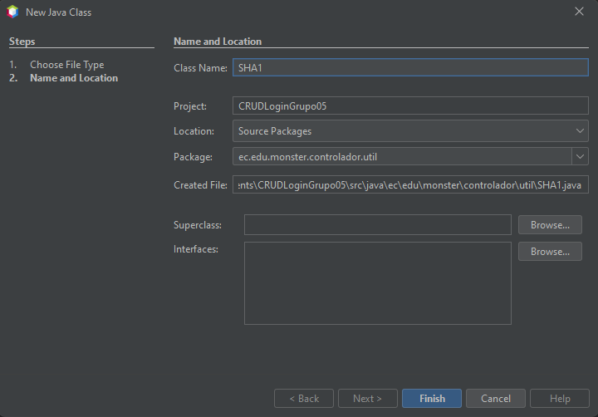

Figura . Creación de la clase para SHA

Para la encriptación, se hará uso del algoritmo SHA1, en la siguiente figura se muestra la codificación para esta función.

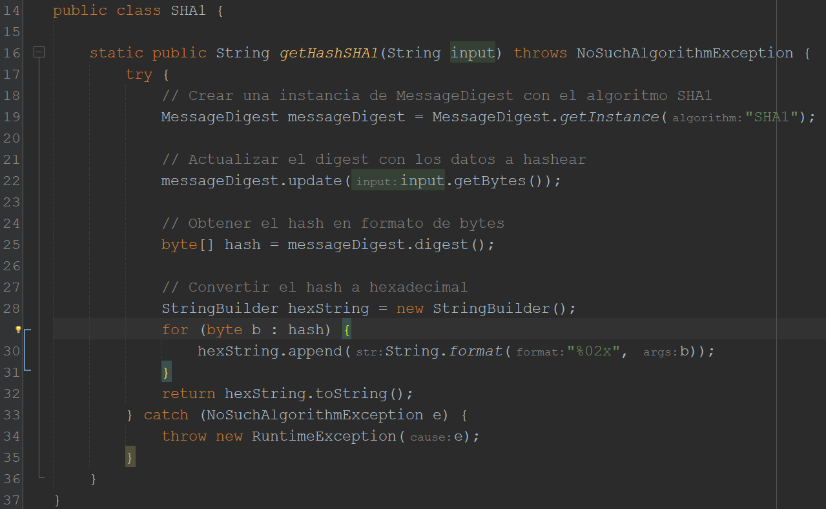

Figura . Codificación de la clase SHA

package ec.edu.monster.controlador.util;

import java.security.MessageDigest;

import java.security.NoSuchAlgorithmException;

/**

*

* @author santi

*/

public class SHA1 {

static public String getHashSHA1(String input) throws NoSuchAlgorithmException {

try {

MessageDigest messageDigest = MessageDigest.getInstance("SHA1");

// Actualizar el digest con los datos a hashear

messageDigest.update(input.getBytes());

// Obtener el hash en formato de bytes

byte[] hash = messageDigest.digest();

// Convertir el hash a hexadecimal

StringBuilder hexString = new StringBuilder();

for (byte b : hash) {

hexString.append(String.format("%02x", b));

}

return hexString.toString().toUpperCase();

} catch (NoSuchAlgorithmException e) {

throw new RuntimeException(e);

}

}

}

Tabla . Codificación de la clase SHA1.java

Debido a que SHA1 devuelve siempre 40 caracteres, se debe cambiar el tamaño del campo password de la tabla usuarios y usuarios perfil en MySQL. Para esto dirigirse a phpMyAdmind dando clic en el botón Admin de MySQL en la ventana de XAMPP.

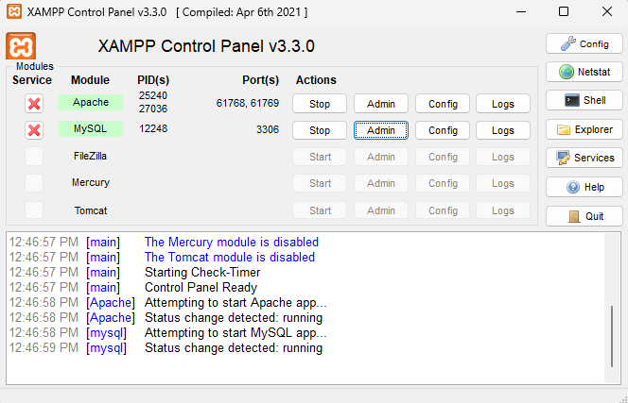

Figura . Ingreso a phpMyAdmin

Abrir la base de datos “crud_login_mosnter”, dar clic en Structure de la tabla “xeusu_usuar”.

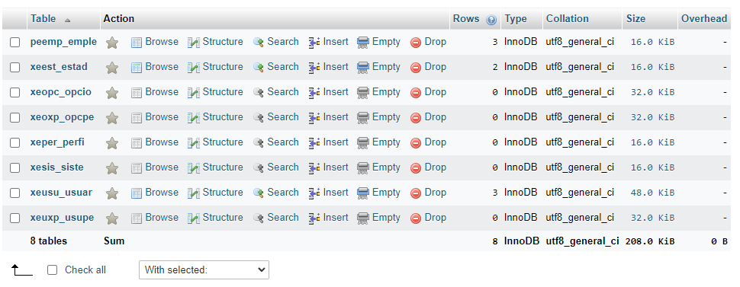

Figura . Listado de bases de datos

En el campo “XEUSU_PASWD” dar clic en Change.

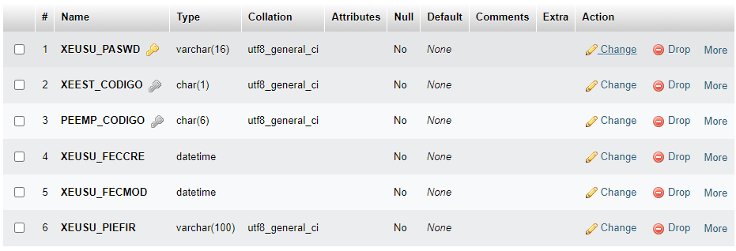

Figura . Cambio de la columna password

Se define el “Length/Values” con un valor de 40 y clic en Save.

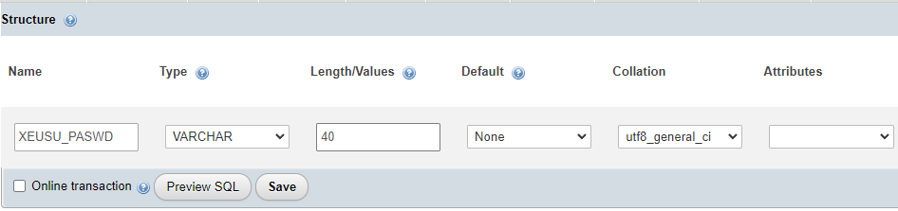

Figura . Nuevo valor para el campo pasword

Realizar el mismo proceso con la tabla xeuxp_usupe.

En la entidad “XeusuUsuar” se debe cambiar el valor max de la notación @Zise con el valor de 40.

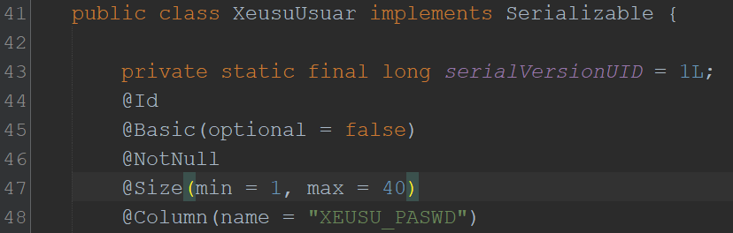

Figura . Cambio en la entidad Usuarios

De la misma forma en la entidad Xeuxp_usupePK cambiar el valor de max.

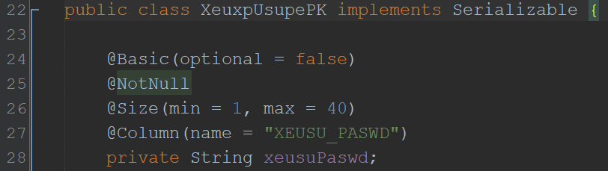

Figura . Cambio en la entidad Usuarios Perfil PK

## ENVIÓ DE CORREO CON LA CONTRASEÑA TEMPORAL

Para el registro de usuarios nuevos, el sistema debe enviar una contraseña generada de forma aleatoria al correo que se ingresa en el formulario de registro. Para generar la nueva contraseña se debe crear una nueva clase java en el paquete util con la siguiente codificación.

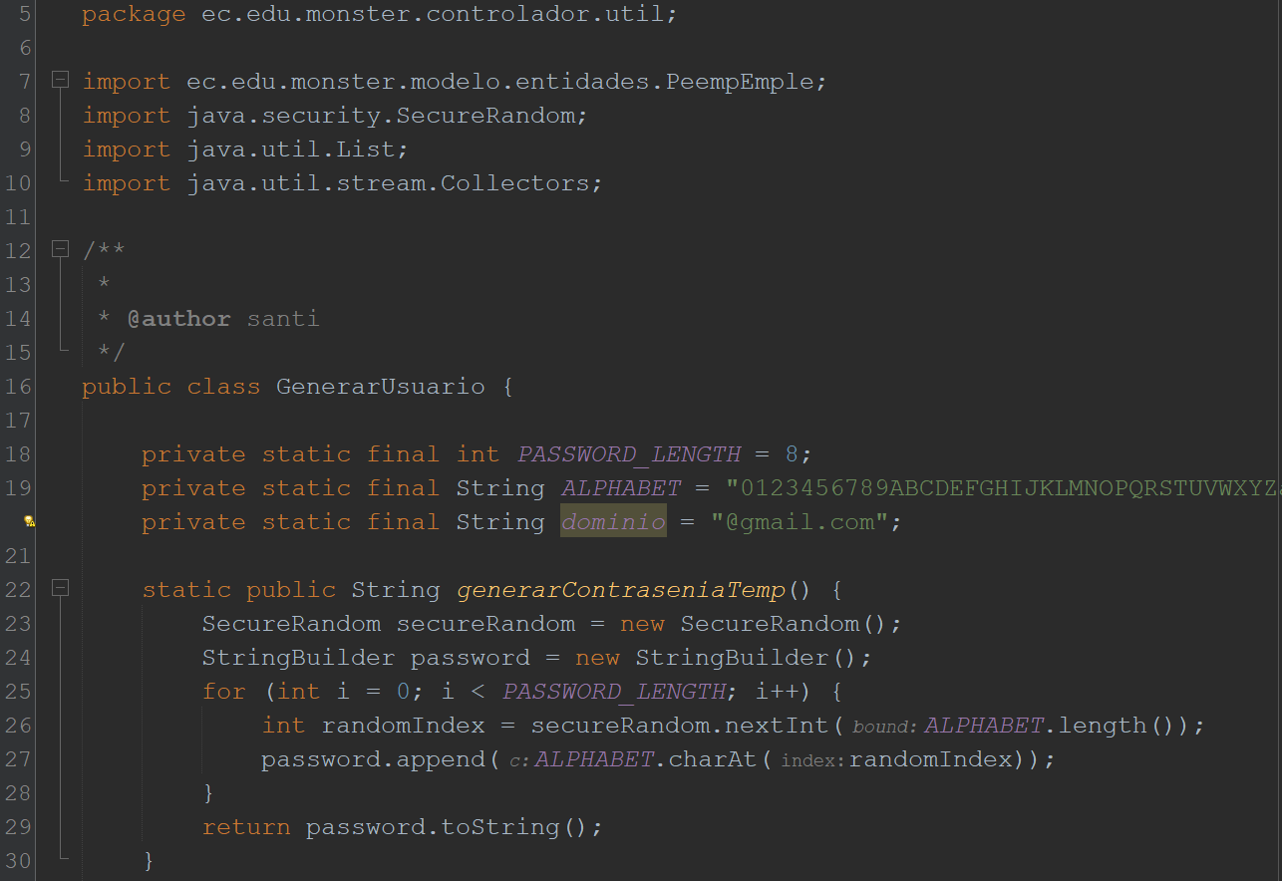

Figura . Generación de contraseñas temporales para usuarios nuevos

package ec.edu.monster.controlador.util;

import ec.edu.monster.modelo.entidades.PeempEmple;

import java.security.SecureRandom;

import java.util.List;

import java.util.stream.Collectors;

/**

*

* @author santi

*/

public class GenerarUsuario {

private static final int PASSWORD_LENGTH = 8;

private static final String ALPHABET = "0123456789ABCDEFGHIJKLMNOPQRSTUVWXYZabcdefghijklmnopqrstuvwxyz";

private static final String dominio = "@gmail.com";

static public String generarContraseniaTemp() {

SecureRandom secureRandom = new SecureRandom();

StringBuilder password = new StringBuilder();

for (int i = 0; i < PASSWORD_LENGTH; i++) {

int randomIndex = secureRandom.nextInt(ALPHABET.length());

password.append(ALPHABET.charAt(randomIndex));

}

return password.toString();

}

}

Tabla . Codificación de la clase GenerarUsuario.java

Se debe crear una clase en el paquete modelo, esta contendrá los atributos necesarios que componen el mensaje de correo.

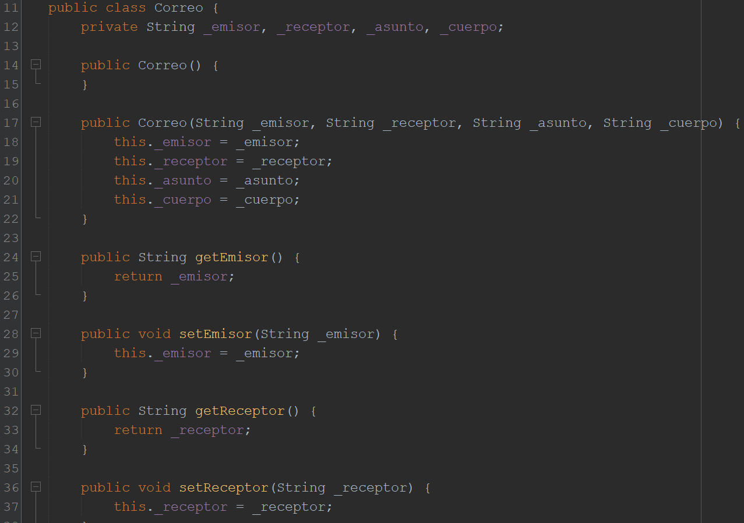

Figura . Clase con la estructura para el correo

Tabla . Codificación de la clase Correo.java

package ec.edu.monster.modelo;

/**

*

* @author santi

*/

public class Correo {

private String _emisor, _receptor, _asunto, _cuerpo;

public Correo() {

}

public Correo(String _emisor, String _receptor, String _asunto, String _cuerpo) {

this._emisor = _emisor;

this._receptor = _receptor;

this._asunto = _asunto;

this._cuerpo = _cuerpo;

}

public String getEmisor() {

return _emisor;

}

public void setEmisor(String _emisor) {

this._emisor = _emisor;

}

public String getReceptor() {

return _receptor;

}

public void setReceptor(String _receptor) {

this._receptor = _receptor;

}

public String getAsunto() {

return _asunto;

}

public void setAsunto(String _asunto) {

this._asunto = _asunto;

}

public String getCuerpo() {

return _cuerpo;

}

public void setCuerpo(String _cuerpo) {

this._cuerpo = _cuerpo;

}

}

Para enviar el correo se necesita de un emisor, para esto se debe crear una nueva clase en el modelo que contenga los campos con la cuenta, el puerto y toda la configuración necesaria como se muestra a continuación.

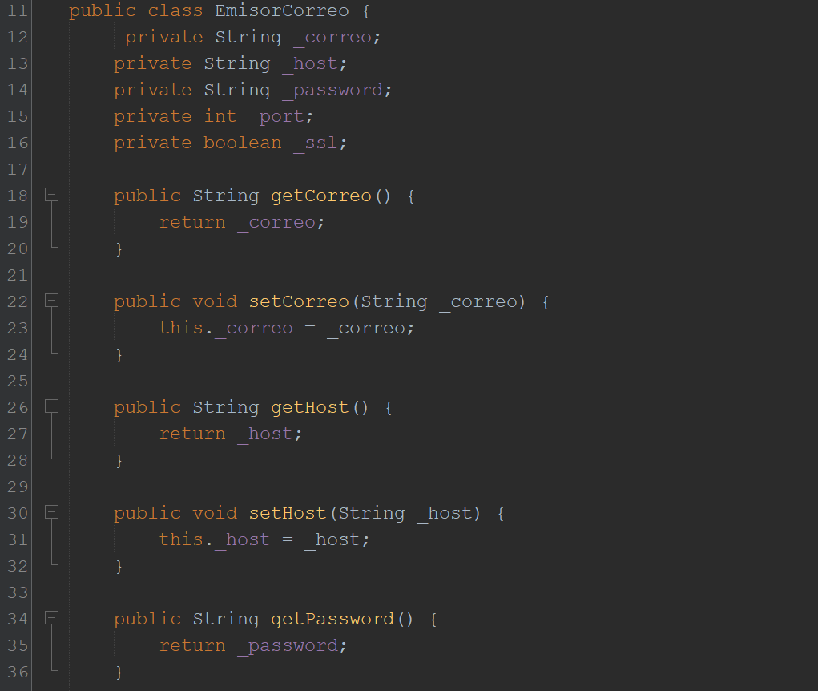

Figura . Clase con la estructura para el emisor del correo

Tabla . Codificación de la clase EmisorCorreo.java

package ec.edu.monster.modelo;

/**

* @author santi

*/

public class EmisorCorreo {

private String _correo;

private String _host;

private String _password;

private int _port;

private boolean _ssl;

public String getCorreo() {

return _correo;

}

public void setCorreo(String _correo) {

this._correo = _correo;

}

public String getHost() {

return _host;

}

public void setHost(String _host) {

this._host = _host;

}

public String getPassword() {

return _password;

}

public void setPassword(String _password) {

this._password = _password;

}

public int getPort() {

return _port;

}

public void setPort(int _port) {

this._port = _port;

}

public boolean isSsl() {

return _ssl;

}

public void setSsl(boolean _ssl) {

this._ssl = _ssl;

}

}

Para enviar la contraseña temporal al email de usuario, se debe crear una clase encargada de construir el mensaje y enviar el mismo. Para esto se debe crear una clase nueva en el paquete util con los siguientes métodos para él envió del email.

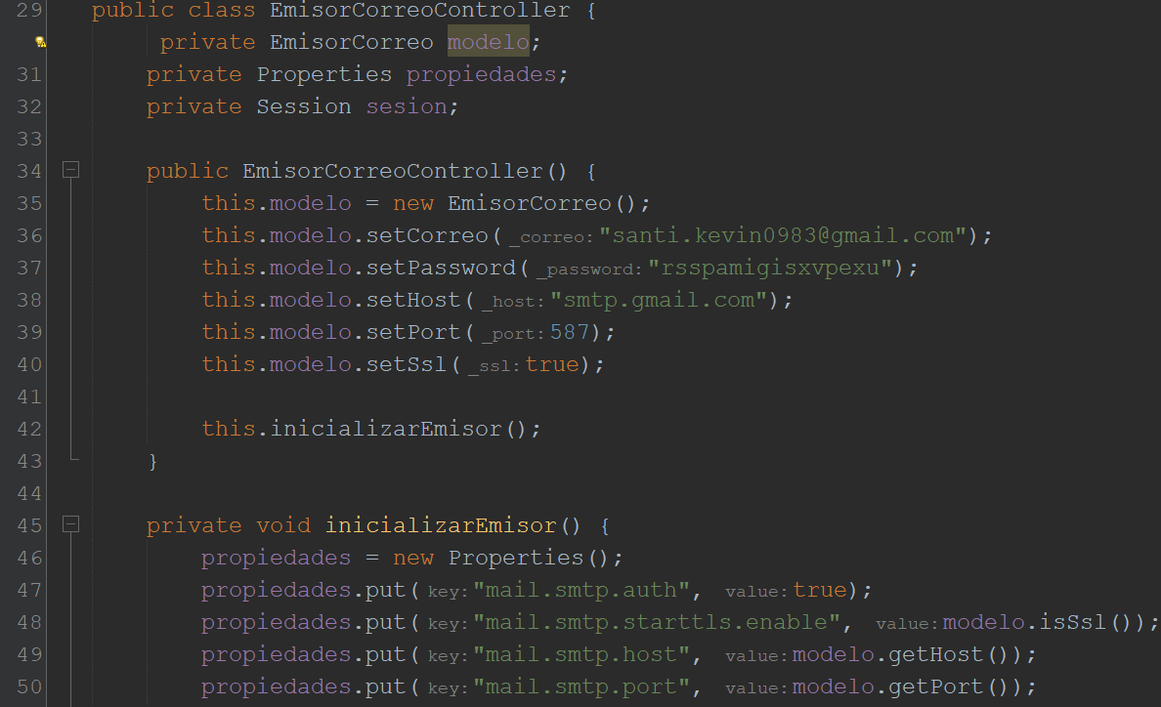

Figura . Codificación para él envió del mensaje

Tabla . Codificación de la clase EmisorController.java

package ec.edu.monster.controlador;

import ec.edu.monster.modelo.Correo;

import ec.edu.monster.modelo.EmisorCorreo;

import java.util.Properties;

import java.util.logging.Level;

import java.util.logging.Logger;

import javax.mail.Authenticator;

import javax.mail.Message;

import javax.mail.MessagingException;

import javax.mail.Multipart;

import javax.mail.PasswordAuthentication;

import javax.mail.Session;

import javax.mail.Transport;

import javax.mail.internet.AddressException;

import javax.mail.internet.InternetAddress;

import javax.mail.internet.MimeBodyPart;

import javax.mail.internet.MimeMessage;

import javax.mail.internet.MimeMultipart;

/**

*

* @author santi

*/

public class EmisorCorreoController {

private EmisorCorreo modelo;

private Properties propiedades;

private Session sesion;

public EmisorCorreoController() {

this.modelo = new EmisorCorreo();

this.modelo.setCorreo("santi.kevin0983@gmail.com");

this.modelo.setPassword("rsspamigisxvpexu");

this.modelo.setHost("smtp.gmail.com");

this.modelo.setPort(587);

this.modelo.setSsl(true);

this.inicializarEmisor();

}

private void inicializarEmisor() {

propiedades = new Properties();

propiedades.put("mail.smtp.auth", true);

propiedades.put("mail.smtp.starttls.enable", modelo.isSsl());

propiedades.put("mail.smtp.host", modelo.getHost());

propiedades.put("mail.smtp.port", modelo.getPort());

sesion = Session.getInstance(propiedades, new Authenticator() {

@Override

protected PasswordAuthentication getPasswordAuthentication() {

return new PasswordAuthentication(modelo.getCorreo(),

modelo.getPassword());

}

});

}

public void enviarCorreo(Correo correo) {

Message message = new MimeMessage(sesion);

try {

message.setFrom(new InternetAddress(correo.getEmisor()));

message.setRecipients(Message.RecipientType.TO,

InternetAddress.parse(correo.getReceptor()));

message.setSubject(correo.getAsunto());

MimeBodyPart mimeBodyPart = new MimeBodyPart();

mimeBodyPart.setContent(correo.getCuerpo(), "text/html; charset=utf-8");

Multipart multipart = new MimeMultipart();

multipart.addBodyPart(mimeBodyPart);

message.setContent(multipart);

Transport.send(message);

} catch (AddressException ex) {

Logger.getLogger(EmisorCorreoController.class.getName()).log(Level.SEVERE, null, ex);

} catch (MessagingException ex) {

Logger.getLogger(EmisorCorreoController.class.getName()).log(Level.SEVERE, null, ex);

}

}

public void enviarCorreoNuevoUsuario(

String correoUsuario,

String nombreUsuario,

String clave

) {

String asunto = "Te has registrado satisfactoriamente!";

String cuerpo = "Hola " + nombreUsuario + " tu clave es: <br> " +

"<bold>" + clave + "<bold>";

Correo correo = new Correo();

correo.setEmisor(modelo.getCorreo()); // Correo de soporte del server

correo.setReceptor(correoUsuario);

correo.setAsunto(asunto);

correo.setCuerpo(cuerpo);

enviarCorreo(correo);

}

}

## CREACIÓN DE LA PÁGINA LOGIN

Para crear el Login, se crearán nuevos archivos jsf y beans, además de reutilizar los que se generaron anteriormente. Para esto dar clic en File y New File, seleccionar la categoría JavaServerFaces, “Facelets Template Client” y clic en Next.

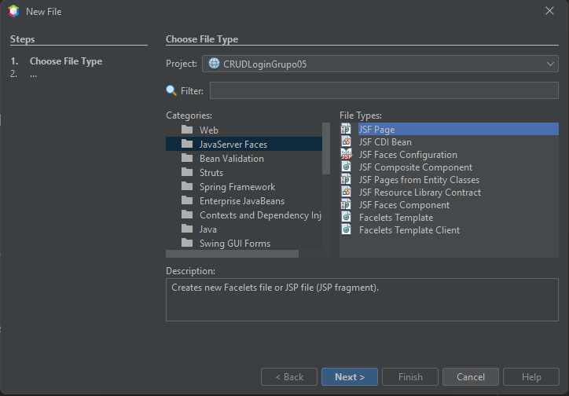

Figura . Creación de archivo JSF

Se ingresan los campos como se muestra en la figura y clic en Finish.

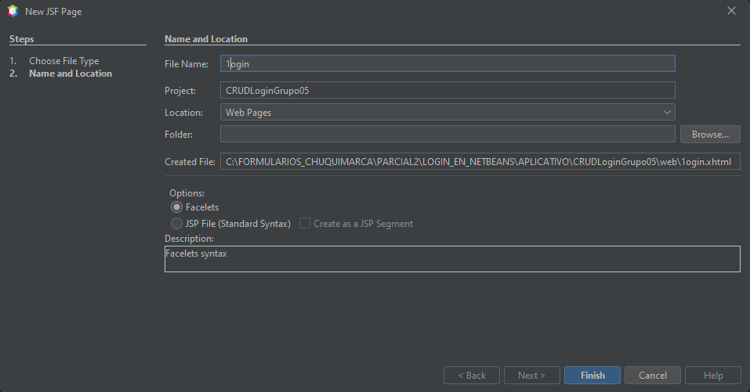

Figura . Propiedades para el archivo JSF

Para la página de Login, se crea los campos para email, la contraseña, un botón para Iniciar Sesión y otro para registrarse.

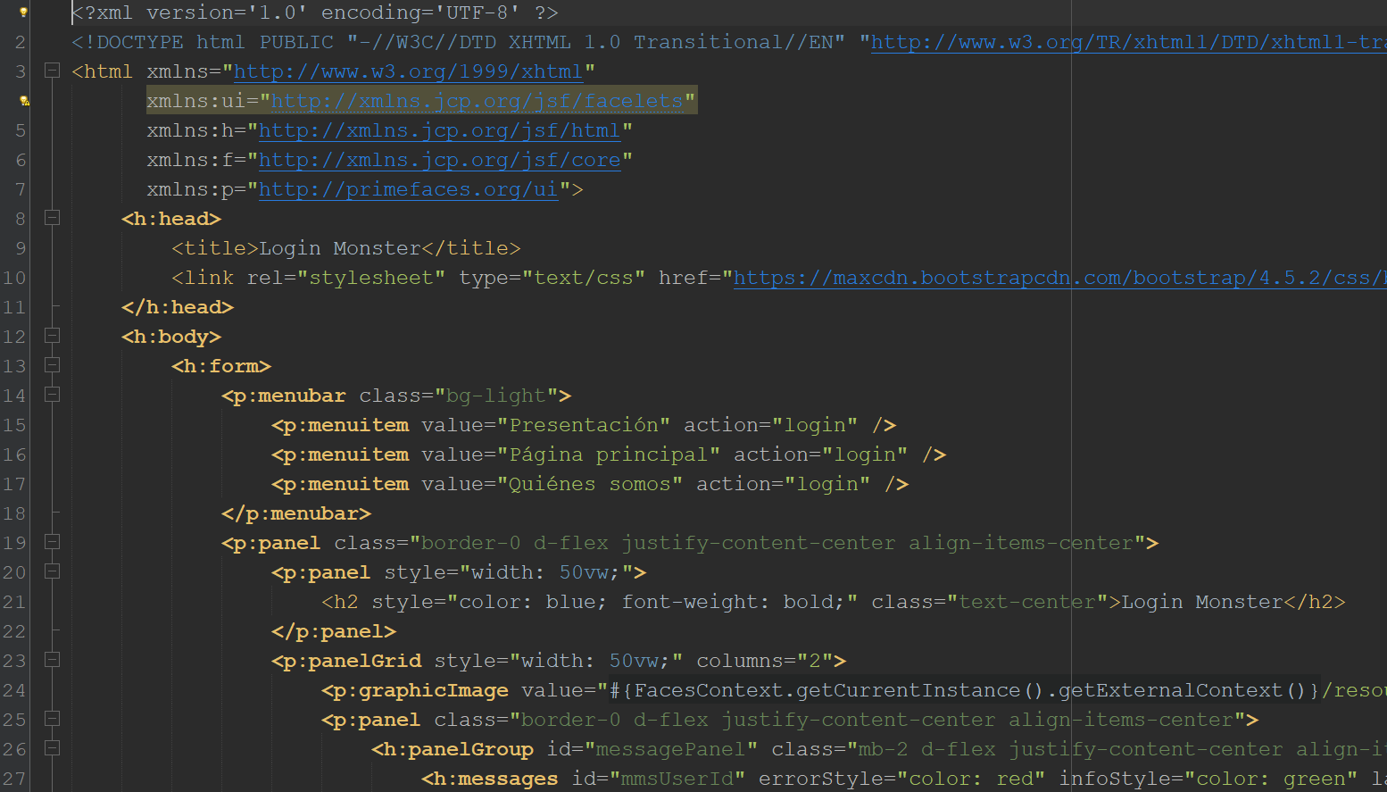

Figura . Codificación para el archivo de Login

Tabla . Codificación del archivo index.html

<?xml version='1.0' encoding='UTF-8' ?>

<!DOCTYPE html PUBLIC "-//W3C//DTD XHTML 1.0 Transitional//EN" "http://www.w3.org/TR/xhtml1/DTD/xhtml1-transitional.dtd">

<html xmlns="http://www.w3.org/1999/xhtml"

xmlns:ui="http://xmlns.jcp.org/jsf/facelets"

xmlns:h="http://xmlns.jcp.org/jsf/html"

xmlns:f="http://xmlns.jcp.org/jsf/core"

xmlns:p="http://primefaces.org/ui">

<h:head>

<title>Login Monster</title>

<link rel="stylesheet" type="text/css" href="https://maxcdn.bootstrapcdn.com/bootstrap/4.5.2/css/bootstrap.min.css" />

</h:head>

<h:body>

<h:form>

<p:menubar class="bg-light">

<p:menuitem value="Presentación" action="login" />

<p:menuitem value="Página principal" action="login" />

<p:menuitem value="Quiénes somos" action="login" />

</p:menubar>

<p:panel class="border-0 d-flex justify-content-center align-items-center">

<p:panel style="width: 50vw;">

<h2 style="color: blue; font-weight: bold;" class="text-center">Login Monster</h2>

</p:panel>

<p:panelGrid style="width: 50vw;" columns="2">

<p:graphicImage value="#{FacesContext.getCurrentInstance().getExternalContext()}/resources/img/Picture1.jpg" />

<p:panel class="border-0 d-flex justify-content-center align-items-center">

<h:panelGroup id="messagePanel" class="mb-2 d-flex justify-content-center align-items-center" layout="block">

<h:messages id="mmsUserId" errorStyle="color: red" infoStyle="color: green" layout="table"/>

</h:panelGroup>

<h:panelGrid class="border-0 d-flex justify-content-center align-items-center" columns="2">

<p:inputText style="width: 20vw" class="mb-3" id="email" value="#{inicioSesionControlador.email}" required="true" requiredMessage="Ingrese su email" placeholder="Email">

<f:validator validatorId="emailValidator"/>

</p:inputText>

<br/>

<p:password style="width: 20vw" id="userPass" value="#{inicioSesionControlador.contrasenia}" required="true" requiredMessage="Ingrese su contraseña" placeholder="Contraseña"/>

</h:panelGrid>

<p:panel class="border-0 d-flex justify-content-center align-items-center">

<h:commandButton style="width: 20vw" class="btn btn-success" action="#{inicioSesionControlador.validarUsuario}" value="Iniciar Sesión" />

</p:panel>

<p:panel class="border-0 d-flex justify-content-center align-items-center">

<p:commandLink style="color: blue;" value="¿Has olvidado tu contraseña?" onclick="PF('miModal').show()"/>

</p:panel></p:panel></p:panelGrid> </p:panel></h:form> <h:form>

<p:dialog header="Recuperar Contraseña" widgetVar="miModal">

<p:panelGrid columns="1">

<h:outputLabel value="Nota: Para recuperar su contraseña, debe ingresar su dirección email." />

<h:inputText value="#{inicioSesionControlador.email}" required="true"/>

<h:commandButton value="Confirmar" action="#{inicioSesionControlador.recuperarContrasenia}" />

</p:panelGrid>

</p:dialog>

</h:form>

</h:body>

</html>

## CREACION DE LA PAGINA DE USUARIO

Debido a que JSF no incluye una etiqueta para el calendario y se necesitan registrar fechas de nacimiento, se debe incluir la librería PrimeFaces al proyecto. Para esto dar clic derecho en Libraries y clic en “Add Library…”.

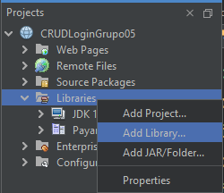

Figura . Agregar la librería PrimeFaces

En la siguiente ventana seleccionar la librería “PrimeFaces 5.0” y clic en Add Library.

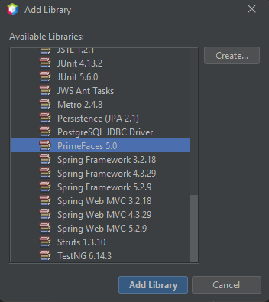

Figura . Selección de la libreria PrimeFaces

Para usar las etiquetas de la librería PrimeFaces se debe agregar el namespace xmlns:p="http://primefaces.org/ui".

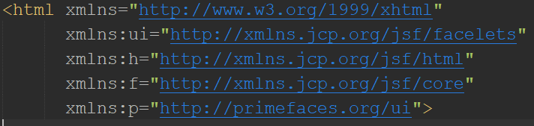

Figura . Espacio de nombre para PrimeFaces

Como en el diseño de la base de datos “crud_login_monster” depende de otras tablas, se deben ingresar los siguientes registros en las tablas de estado y perfil.

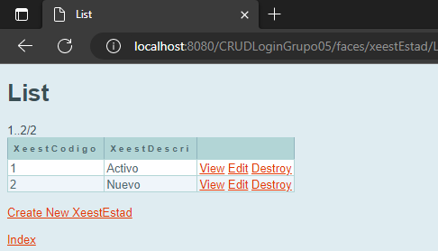

Figura . Tabla de estados

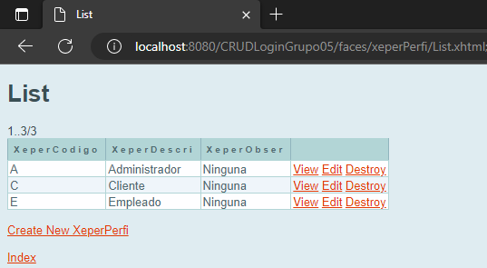

Figura . Tabla de perfiles

Una vez creados los registros necesarios, se crea un nuevo JSF Page con las siguientes propiedades.

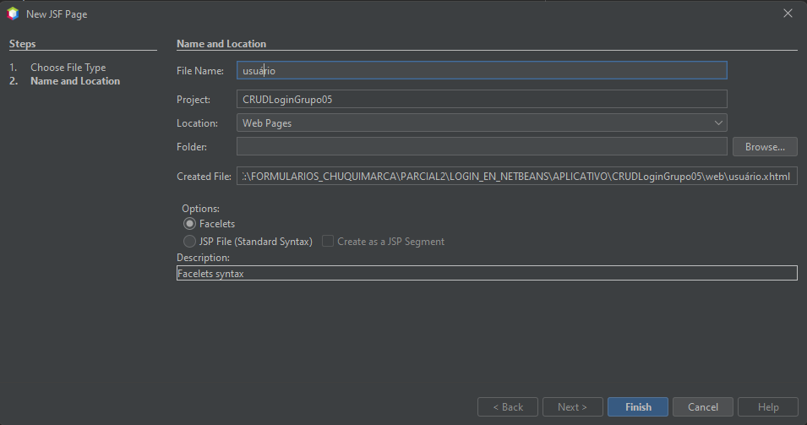

Figura . Creación de la página usuario

Esta página será la encargada de registrar nuevos usuarios, siempre y cuando el usuario sea un administrador. Además, muestra información del usuario que ha iniciado sesión y una serie de operaciones para el mismo. También se debe tomar en cuenta que, si el usuario es nuevo, este al ingresar al sistema debe cambiar su contraseña temporal que se ha enviado a su correo.

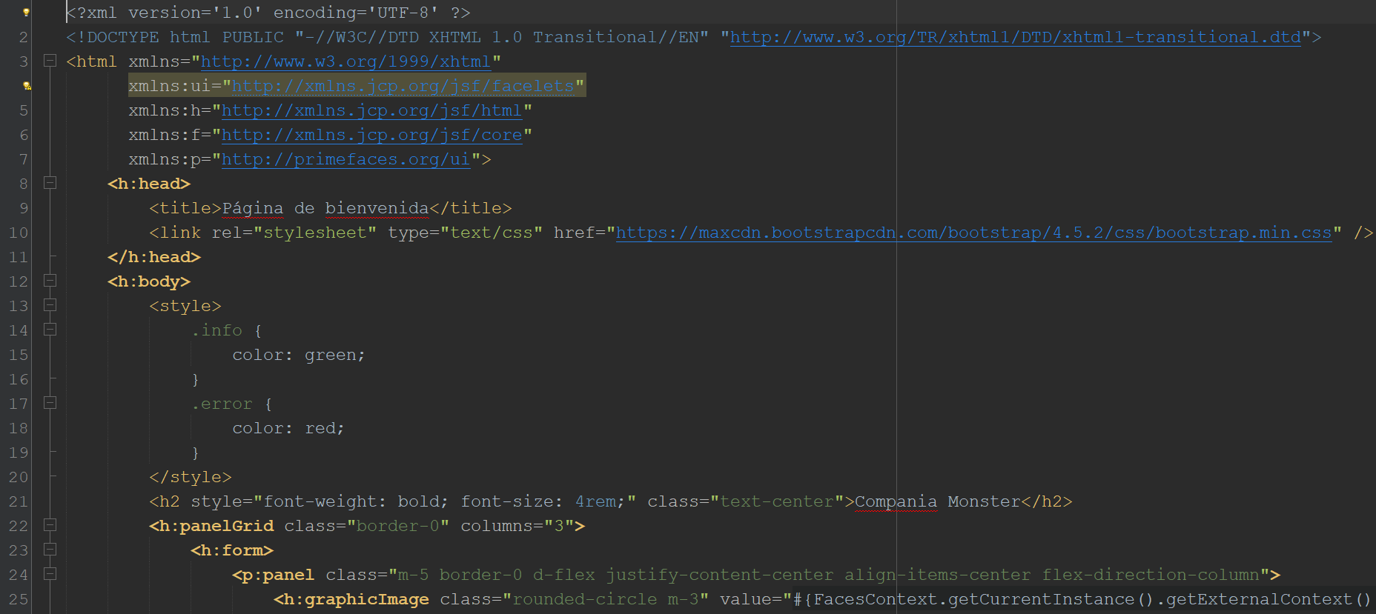

Figura . Codificación para la página de usuario

Tabla . Codificación del archivo usuario.xhtml

<?xml version='1.0' encoding='UTF-8' ?>

<!DOCTYPE html PUBLIC "-//W3C//DTD XHTML 1.0 Transitional//EN" "http://www.w3.org/TR/xhtml1/DTD/xhtml1-transitional.dtd">

<html xmlns="http://www.w3.org/1999/xhtml"

xmlns:ui="http://xmlns.jcp.org/jsf/facelets"

xmlns:h="http://xmlns.jcp.org/jsf/html"

xmlns:f="http://xmlns.jcp.org/jsf/core"

xmlns:p="http://primefaces.org/ui">

<h:head>

<title>Página de bienvenida</title>

<link rel="stylesheet" type="text/css" href="https://maxcdn.bootstrapcdn.com/bootstrap/4.5.2/css/bootstrap.min.css" />

</h:head>

<h:body>

<style>

.info {

color: green;

}

.error {

color: red;

}

</style>

<h2 style="font-weight: bold; font-size: 4rem;" class="text-center">Compania Monster</h2>

<h:panelGrid class="border-0" columns="3">

<h:form>

<p:panel class="m-5 border-0 d-flex justify-content-center align-items-center flex-direction-column">

<h:graphicImage class="rounded-circle m-3" value="#{FacesContext.getCurrentInstance().getExternalContext()}/resources/img/#{usuarioControlador.currentEmple.peempFoto}.png" height="200"

width="200" />

<br/>

<h:outputText style="font-weight: bold;" value="Bienvenido #{usuarioControlador.currentEmple.peempNombre} #{usuarioControlador.currentEmple.peempApelli}" />

<p:panel rendered="#{usuarioControlador.mostrarPanels[0]}">

<p:panel class="border-0" >

<h:commandButton style="width: 8vw" class="btn btn-primary" value="Ventas" />

</p:panel>

<p:outputPanel style="border-bottom: 1px solid #000;" />

<p:panel class="border-0" >

<h:commandButton style="width: 8vw" class="btn btn-primary" value="Proyectos"/>

</p:panel>

<p:outputPanel style="border-bottom: 1px solid #000;" />

<p:panel class="border-0" >

<h:commandButton style="width: 8vw" class="btn btn-primary" value="Productos" />

</p:panel>

<p:outputPanel style="border-bottom: 1px solid #000;" />

</p:panel>

<p:panel rendered="#{usuarioControlador.mostrarPanels[1]}">

<p:panel class="border-0" >

<h:commandButton style="width: 8vw" class="btn btn-primary" value="Ventas" />

</p:panel>

<p:outputPanel style="border-bottom: 1px solid #000;" />

<p:panel class="border-0" >

<h:commandButton style="width: 8vw" class="btn btn-primary" value="Proyectos"/>

</p:panel>

<p:outputPanel style="border-bottom: 1px solid #000;" />

</p:panel>

<p:panel rendered="#{usuarioControlador.mostrarPanels[2]}">

<p:panel class="border-0" >

<h:commandButton style="width: 8vw" class="btn btn-primary" value="Productos" />

</p:panel>

<p:outputPanel style="border-bottom: 1px solid #000;" />

</p:panel>

<p:panel class="border-0" >

<h:commandButton style="width: 8vw" class="btn btn-secondary" value="Salir" action="#{usuarioControlador.salir}" />

</p:panel>

<p:outputPanel style="border-bottom: 1px solid #000;" />

</p:panel>

</h:form>

<p:panel class="border-0 m-5">

<p:outputLabel style="font-weight: bold;" value="Cargo: "/>

<h:outputText value="#{usuarioControlador.cargo}" />

<br/>

<p:outputLabel style="font-weight: bold;" value="Cédula: "/>

<h:outputText value="#{usuarioControlador.currentEmple.peempCedula}" />

<br/>

<p:outputLabel style="font-weight: bold;" value="Correo electrónico: "/>

<h:outputText value="#{usuarioControlador.currentEmple.peempEmail}" />

<br/>

<p:outputLabel style="font-weight: bold;" value="Teléfono: "/>

<h:outputText value="#{usuarioControlador.currentEmple.peempTelef}" />

</p:panel>

<p:panel class="border-0 m-5" rendered="#{usuarioControlador.mostrarPanels[0]}">

<h3 style="font-weight: bold; font-size: 3rem;">Registro de Usuarios</h3>

<h:form enctype="multipart/form-data">

<!--<p:outputPanel style="border-bottom: 1px solid #000;" />-->

<!--<p:dialog header="Registrar Nuevo Usuario" widgetVar="modalRegistro" modal="true">-->

<p:panelGrid columns="3">

<h:outputLabel value="Codigo: " for="peempCodigo" />

<h:inputText id="peempCodigo" value="#{registroContolador.currentEmple.peempCodigo}" required="true" requiredMessage="Ingrese su Codigo"/>

<h:message for="peempCodigo" errorClass="error" />

<h:outputLabel value="Apellido: " for="peempApelli" />

<h:inputText id="peempApelli" value="#{registroContolador.currentEmple.peempApelli}" required="true" requiredMessage="Ingrese su Apellido"/>

<h:message for="peempApelli" errorClass="error" />

<h:outputLabel value="Nombre: " for="peempNombre" />

<h:inputText id="peempNombre" value="#{registroContolador.currentEmple.peempNombre}" required="true" requiredMessage="Ingrese su Nombre"/>

<h:message for="peempNombre" errorClass="error" />

<h:outputLabel value="Fecha de nacimiento: " for="peempFecnac" />

<p:calendar id="peempFecnac" value="#{registroContolador.currentEmple.peempFecnac}" pattern="MM/dd/yyyy" showButtonPanel="true" required="true" requiredMessage="Ingrese su fecha de Nacimiento"/>

<h:message for="peempFecnac" errorClass="error" />

<h:outputLabel value="Fecha de salida: " for="peempFecsal" />

<p:calendar id="peempFecsal" value="#{registroContolador.currentEmple.peempFecsal}" pattern="MM/dd/yyyy" showButtonPanel="true" required="true" requiredMessage="Ingrese su fecha de Salida"/>

<h:message for="peempFecsal" errorClass="error" />

<h:outputLabel value="Dirección: " for="peempDirec" />

<h:inputText id="peempDirec" value="#{registroContolador.currentEmple.peempDirec}" required="true" requiredMessage="Ingrese su

Dirección"/>

<h:message for="peempDirec" errorClass="error" />

<h:outputLabel value="Email: " for="peempEmail" />

<h:inputText id="peempEmail" value="#{registroContolador.currentEmple.peempEmail}" required="true" requiredMessage="Ingrese su email" >

<f:validator validatorId="emailValidator"/>

</h:inputText>

<h:message for="peempEmail" errorClass="error" />

<h:outputLabel value="Teléfono: " for="peempTelef" />

<h:inputText id="peempTelef" value="#{registroContolador.currentEmple.peempTelef}" required="true" requiredMessage="Ingrese su Teléfono"/>

<h:message for="peempTelef" errorClass="error" />

<h:outputLabel value="Cédula: " for="peempCedula" />

<h:inputText id="peempCedula" value="#{registroContolador.currentEmple.peempCedula}" required="true" requiredMessage="Ingrese su Cédula" >

<f:validator validatorId="cDValidator"/>

</h:inputText>

<h:message for="peempCedula" errorClass="error" />

<h:outputLabel value="Foto: " for="peempFoto" />

<h:inputFile id="peempFoto" value="#{registroContolador.imagen.file}" required="true" requiredMessage="Ingrese su foto de Perfil"/>

<h:message for="peempFoto" errorClass="error" />

<h:outputLabel value="Carga Familiar: " for="peempCarfam" />

<h:inputText id="peempCarfam" value="#{registroContolador.currentEmple.peempCarfam}" required="true" requiredMessage="Ingrese su Carga Familiar"/>

<h:message for="peempCarfam" errorClass="error" />

<h:outputLabel value="Pasaporte: " for="peempPasapo" />

<h:inputText id="peempPasapo" value="#{registroContolador.currentEmple.peempPasapo}" required="true" requiredMessage="Ingrese su Pasaporte"/>

<h:message for="peempPasapo" errorClass="error" />

<h:outputLabel value="Rol" for="xeperPerfi"/>

<h:selectOneMenu id="xeperPerfi" value="#{registroContolador.currentPerfi}" required="true" requiredMessage="Selecione el perfil del usuario" >

<f:selectItems value="#{registroContolador.roles}"/>

</h:selectOneMenu>

<h:message for="xeperPerfi" errorClass="error" />

<h:outputLabel value="Captcha: #{registroContolador.captcha}" for="captcha"/>

<h:inputText id="captcha" value="#{registroContolador.verfCaptcha}" required="true" requiredMessage="Ingrese el código" >

<f:validator validatorId="captchaValidator"/>

</h:inputText>

<h:message for="captcha" errorClass="error" />

</p:panelGrid>

<h:commandButton style="width: 20vw" class="btn btn-success" value="Registrar" action="#{registroContolador.registrarNuevoUsuario}" />

<!--</p:dialog>-->

</h:form>

</p:panel>

</h:panelGrid>

<h:form>

<p:dialog header="Cambiar Contraseña" widgetVar="miModal">

<p:panelGrid columns="1">

<h:outputLabel value="Nueva Contraseña" for="nuevaContrasenia" />

<h:inputSecret id="nuevaContrasenia" value="#{usuarioControlador.nuevaContrasenia}" required="true" requiredMessage="Ingrese su nueva contraseña"/>

<h:outputLabel value="Verficar Contraseña" for="verfContrasenia" />

<h:inputSecret id="verfContrasenia" value="#{usuarioControlador.verfContrasenia}" required="true" requiredMessage="Ingrese su nueva contraseña"/>

<h:commandButton value="Confirmar" action="#{usuarioControlador.cambiarContrasenia}" />

</p:panelGrid>

</p:dialog>

</h:form>

</h:body>

</html>

## MANAGE BEAN PARA EL INICIO DE SESIÓN, USUARIO Y MARCO DE PÁGINA PARA REGISTRAR USUARIOS

Para gestionar el inicio de sesión, se debe crear un nuevo Manage Bean. En el paquete controlador, dar clic derecho, New y clic en “JSF CDI Bean…”.

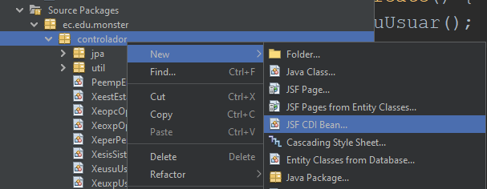

Figura . Manage Bean para el inicio de sesión

Este Manage Bean será el encargado de gestionar el inicio de sesión de los usuarios, esta clase será la encargada de conectar la vista que es la pestaña de inicio de sesión con el modelo.

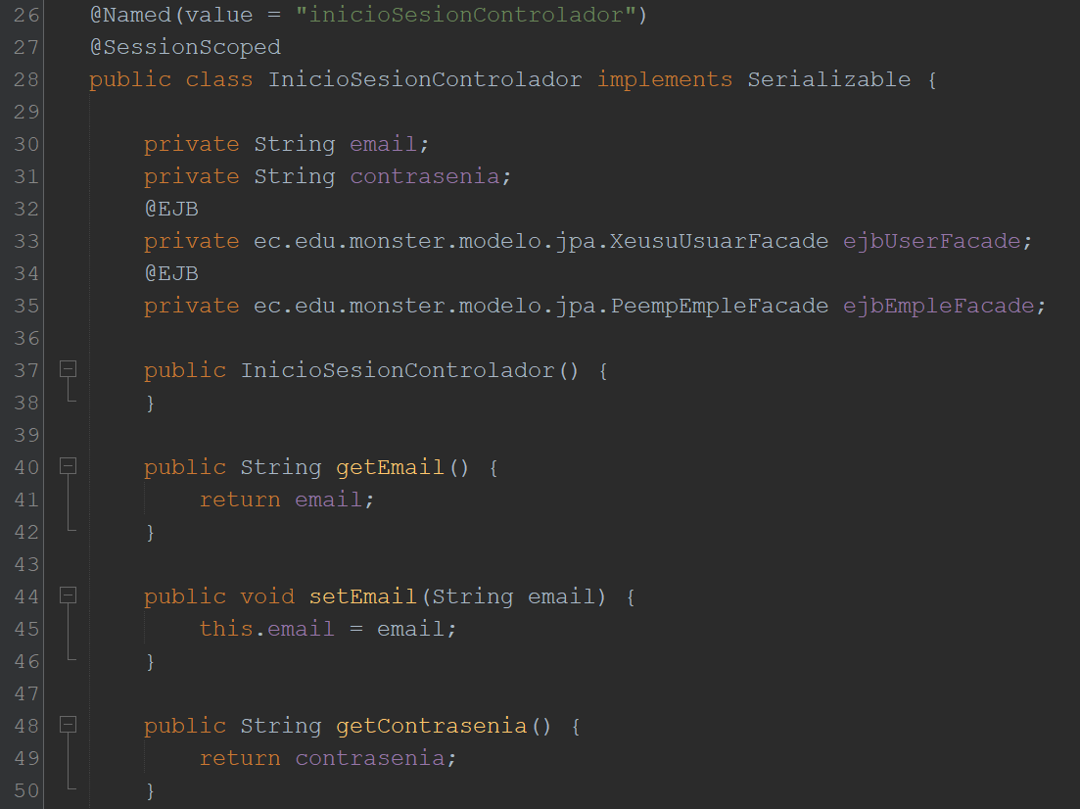

Figura . Codificación del Manage Bean para Inicio de Sesión

Tabla . Codificación del archivo InicioSesionControlador.java

package ec.edu.monster.controlador;

import ec.edu.monster.controlador.util.EmailContext;

import ec.edu.monster.controlador.util.SHA1;

import ec.edu.monster.modelo.entidades.PeempEmple;

import ec.edu.monster.modelo.entidades.XeusuUsuar;

import ec.edu.monster.modelo.jpa.PeempEmpleFacade;

import ec.edu.monster.modelo.jpa.XeusuUsuarFacade;

import javax.inject.Named;

import javax.enterprise.context.SessionScoped;

import java.io.Serializable;

import java.security.NoSuchAlgorithmException;

import java.util.List;

import javax.ejb.EJB;

import javax.faces.application.FacesMessage;

import javax.faces.context.FacesContext;

/**

*

* @author santi

*/

@Named(value = "inicioSesionControlador")

@SessionScoped

public class InicioSesionControlador implements Serializable {

private String email;

private String contrasenia;

@EJB

private ec.edu.monster.modelo.jpa.XeusuUsuarFacade ejbUserFacade;

@EJB

private ec.edu.monster.modelo.jpa.PeempEmpleFacade ejbEmpleFacade;

public InicioSesionControlador() {

}

public String getEmail() {

return email;

}

public void setEmail(String email) {

this.email = email;

}

public String getContrasenia() {

return contrasenia;

}

public void setContrasenia(String contrasenia) {

this.contrasenia = contrasenia;

}

private XeusuUsuarFacade getEjbUserFacade() {

return ejbUserFacade;

}

private PeempEmpleFacade getEjbEmpleFacade() {

return ejbEmpleFacade;

}

public String validarUsuario() throws NoSuchAlgorithmException {

String passSha1 = SHA1.getHashSHA1(contrasenia);

XeusuUsuar currentUser = getEjbUserFacade().find(passSha1);

String currentEmple = buscarCorreoUsuario(email);

contrasenia = "";

if (currentUser != null && currentEmple.equals(email) && currentUser.getXeusuPaswd().equals(passSha1)) {

EmailContext.setEmail(currentEmple);

EmailContext.setPassSha(passSha1);

return "usuario";

}

FacesContext.getCurrentInstance().addMessage("mmsUserId", new FacesMessage(FacesMessage.SEVERITY_ERROR, "Error: Usuario o contraseña incorrectos", ""));

return "login";

}

private String buscarCorreoUsuario(String email) {

List<PeempEmple> listEmple = getEjbEmpleFacade().findAll();

for (PeempEmple e : listEmple) {

if (e.getPeempEmail().equals(email)) {

return e.getPeempEmail();

}

}

return "";

}

private PeempEmple buscarEmplePorCorreo(String email) {

List<PeempEmple> listEmple = getEjbEmpleFacade().findAll();

for (PeempEmple e : listEmple) {

if (e.getPeempEmail().equals(email)) {

return e;

}

}

return new PeempEmple();

}

private String buscarPassUser(PeempEmple emple) {

List<XeusuUsuar> listEmple = getEjbUserFacade().findAll();

for (XeusuUsuar e : listEmple) {

if (e.getPeempCodigo().getPeempCodigo().equals(emple.getPeempCodigo())) {

return e.getXeusuPaswd();

}

}

return "el usuario no existe.";

}

public String recuperarContrasenia() {

contrasenia = buscarPassUser(buscarEmplePorCorreo(email));

enviarCorreo(email, email, contrasenia);

return "login";

}

private void enviarCorreo(String para, String emailUser, String passUser) {

EmisorCorreoController emc = new EmisorCorreoController();

emc.enviarCorreoNuevoUsuario(para, emailUser, passUser);

}

}

De la misma forma, para controlar la página de usuario, se crea otor Manage Bean, este será el encargado de mostrar y gestionar la vista del usuario que ha iniciado sesión.

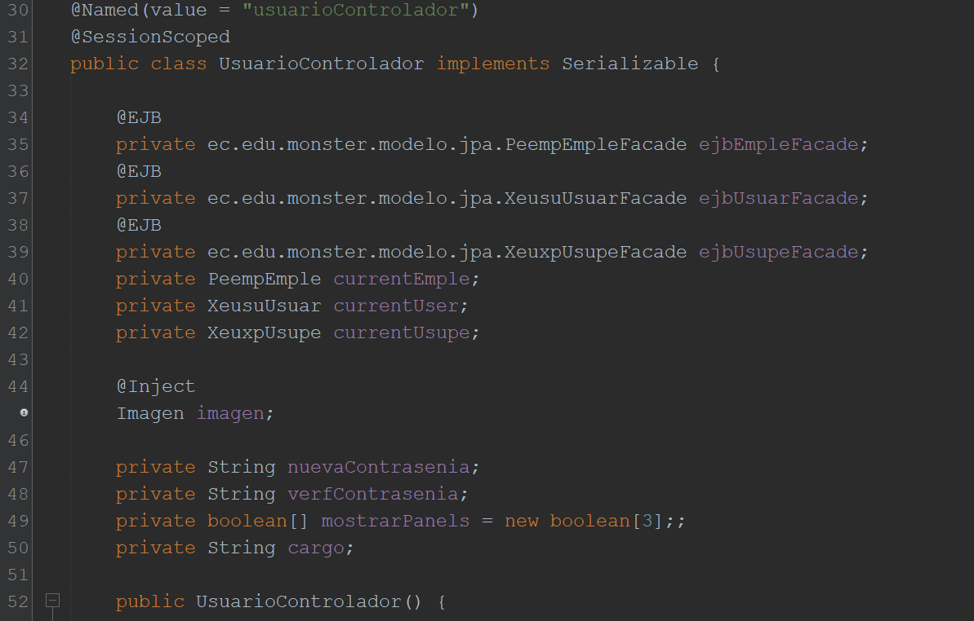

Figura . Manage Bean para la página de usuario

Tabla . Codificación del archivo UsuarioControlador.java

package ec.edu.monster.controlador;

import ec.edu.monster.controlador.util.EmailContext;

import ec.edu.monster.controlador.util.SHA1;

import ec.edu.monster.modelo.entidades.PeempEmple;

import ec.edu.monster.modelo.entidades.XeestEstad;

import ec.edu.monster.modelo.entidades.XeusuUsuar;

import ec.edu.monster.modelo.entidades.XeuxpUsupe;

import ec.edu.monster.modelo.jpa.PeempEmpleFacade;

import ec.edu.monster.modelo.jpa.XeusuUsuarFacade;

import ec.edu.monster.modelo.jpa.XeuxpUsupeFacade;

import java.io.Serializable;

import java.security.NoSuchAlgorithmException;

import java.util.Date;

import java.util.List;

import javax.ejb.EJB;

import javax.inject.Named;

import javax.enterprise.context.SessionScoped;

import javax.inject.Inject;

import org.primefaces.context.RequestContext;

/**

*

* @author santi

*/

@Named(value = "usuarioControlador")

@SessionScoped

public class UsuarioControlador implements Serializable {

@EJB

private ec.edu.monster.modelo.jpa.PeempEmpleFacade ejbEmpleFacade;

@EJB

private ec.edu.monster.modelo.jpa.XeusuUsuarFacade ejbUsuarFacade;

@EJB

private ec.edu.monster.modelo.jpa.XeuxpUsupeFacade ejbUsupeFacade;

private PeempEmple currentEmple;

private XeusuUsuar currentUser;

private XeuxpUsupe currentUsupe;

@Inject

Imagen imagen;

private String nuevaContrasenia;

private String verfContrasenia;

private boolean[] mostrarPanels = new boolean[3];;

private String cargo;

public UsuarioControlador() {

}

public boolean[] getMostrarPanels() {

return mostrarPanels;

}

public void setMostrarPanels(boolean[] mostrarPanels) {

this.mostrarPanels = mostrarPanels;

}

public String getCargo() {

return cargo;

}

public void setCargo(String cargo) {

this.cargo = cargo;

}

public String getNuevaContrasenia() {

return nuevaContrasenia;

}

public void setNuevaContrasenia(String nuevaContrasenia) {

this.nuevaContrasenia = nuevaContrasenia;

}

public String getVerfContrasenia() {

return verfContrasenia;

}

public void setVerfContrasenia(String verfContrasenia) {

this.verfContrasenia = verfContrasenia;

}

private PeempEmpleFacade getEjbEmpleFacade() {

return ejbEmpleFacade;

}

private XeusuUsuarFacade getEjbUsuarFacade() {

return ejbUsuarFacade;

}

public XeuxpUsupeFacade getEjbUsupeFacade() {

return ejbUsupeFacade;

}

public XeuxpUsupe getCurrentUsupe() {

if (currentUsupe == null) {

currentUsupe = new XeuxpUsupe();

currentUsupe.setXeuxpUsupePK(new ec.edu.monster.modelo.entidades.XeuxpUsupePK());

}

return currentUsupe;

}

public XeusuUsuar getCurrentUser() {

if (currentUser == null) {

currentUser = new XeusuUsuar();

}

return currentUser;

}

public PeempEmple getCurrentEmple() {

if (currentEmple == null) {

currentEmple = buscarUsuarioPorCorreo(EmailContext.getEmail());

currentUser = buscarUsuar(currentEmple);

if (currentUser.getXeestCodigo().getXeestCodigo().equals("1")) {

RequestContext.getCurrentInstance().execute("PF('miModal').show();");

}

currentUsupe = getEjbUsupeFacade().find(buscarUsupe(currentUser).getXeuxpUsupePK());

cargo = currentUsupe.getXeperPerfi().getXeperDescri();

mostrarPanels[0] = mostrarParaAdmin();

mostrarPanels[1] = mostrarParaEmple();

mostrarPanels[2] = mostrarParaCliente();

}

return currentEmple;

}

public Imagen getImagen() {

if (imagen == null) {

imagen = new Imagen();

}

return imagen;

}

public void setImagen(Imagen imagen) {

this.imagen = imagen;

}

private PeempEmple buscarUsuarioPorCorreo(String email) {

List<PeempEmple> listEmple = getEjbEmpleFacade().findAll();

for (PeempEmple e : listEmple) {

if (e.getPeempEmail().equals(email)) {

return e;

}

}

return new PeempEmple();

}

private void vaciarManageBeans() {

currentEmple = null;

currentUser = null;

currentUsupe = null;

}

public String salir() {

EmailContext.setEmail("");

EmailContext.setPassSha("");

vaciarManageBeans();

return "login";

}

private XeusuUsuar buscarUsuar(PeempEmple emple) {

List<XeusuUsuar> listEmple = getEjbUsuarFacade().findAll();

for (XeusuUsuar e : listEmple) {

if (e.getPeempCodigo().getPeempCodigo().equals(emple.getPeempCodigo())) {

return e;

}

}

return new XeusuUsuar();

}

private XeuxpUsupe buscarUsupe(XeusuUsuar usuar) {

List<XeuxpUsupe> listEmple = getEjbUsupeFacade().findAll();

for (XeuxpUsupe e : listEmple) {

if (e.getXeuxpUsupePK().getXeusuPaswd().equals(usuar.getXeusuPaswd())) {

return e;

}

}

return new XeuxpUsupe();

}

public String cambiarContrasenia() throws NoSuchAlgorithmException {

if (nuevaContrasenia.equals(verfContrasenia)) {

Date date = new Date();

currentUser = getEjbUsuarFacade().find(EmailContext.getPassSha());

currentUsupe = getEjbUsupeFacade().find(buscarUsupe(currentUser).getXeuxpUsupePK());

getEjbUsupeFacade().remove(currentUsupe);

currentUsupe.getXeuxpUsupePK().setXeusuPaswd(currentUser.getXeusuPaswd());

getEjbUsuarFacade().remove(currentUser);

currentUser.setXeestCodigo(new XeestEstad("2"));

currentUser.setXeusuPaswd(SHA1.getHashSHA1(nuevaContrasenia));

currentUser.setXeusuFecmod(date);

getEjbUsuarFacade().create(currentUser);

currentUsupe.getXeuxpUsupePK().setXeuxpFecasi(date);

currentUsupe.getXeuxpUsupePK().setXeusuPaswd(currentUser.getXeusuPaswd());

currentUsupe.getXeuxpUsupePK().setXeperCodigo(currentUsupe.getXeperPerfi().getXeperCodigo());

getEjbUsupeFacade().create(currentUsupe);

return "login";

}

return "usuario";

}

public boolean mostrarParaAdmin() {

if (currentUsupe.getXeperPerfi().getXeperCodigo().equals("A")) {

return true;

}

return false;

}

public boolean mostrarParaEmple() {

if (currentUsupe.getXeperPerfi().getXeperCodigo().equals("E")) {

return true;

}

return false;

}

public boolean mostrarParaCliente() {

if (currentUsupe.getXeperPerfi().getXeperCodigo().equals("C")) {

return true;

}

return false;

}

}

Para el formulario de registro de nuevos usuarios, se debe crear otro Manage Bean, este será el encargado de gestionar la información que se ingrese en el formulario de registro y guardar el nuevo usuario.

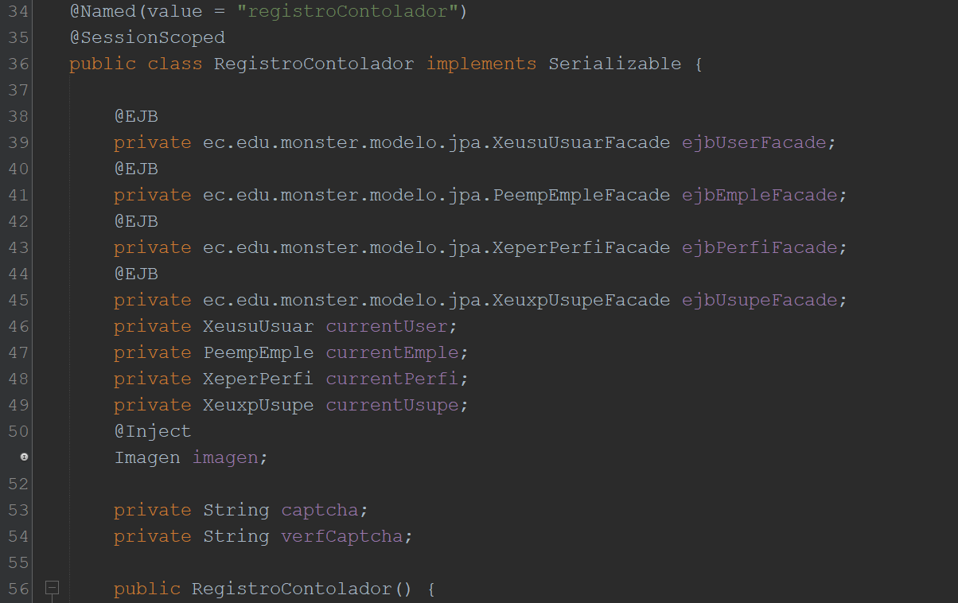

Figura . Manage Bean para el registro de usuarios

package ec.edu.monster.controlador;

import ec.edu.monster.controlador.util.Captcha;

import ec.edu.monster.controlador.util.GenerarUsuario;

import ec.edu.monster.controlador.util.JsfUtil;

import ec.edu.monster.controlador.util.SHA1;

import ec.edu.monster.modelo.entidades.PeempEmple;

import ec.edu.monster.modelo.entidades.XeestEstad;

import ec.edu.monster.modelo.entidades.XeperPerfi;

import ec.edu.monster.modelo.entidades.XeusuUsuar;

import ec.edu.monster.modelo.entidades.XeuxpUsupe;

import java.io.IOException;

import javax.inject.Named;

import java.io.Serializable;

import java.security.NoSuchAlgorithmException;

import java.util.Date;

import java.util.ResourceBundle;

import javax.ejb.EJB;

import javax.faces.model.SelectItem;

import javax.faces.view.ViewScoped;

import javax.inject.Inject;

/**

*

* @author santi

*/

Tabla . Codificación del archivo RegistroControlador.java

@Named(value = "registroContolador")

@ViewScoped

public class RegistroContolador implements Serializable {

@EJB

private ec.edu.monster.modelo.jpa.XeusuUsuarFacade ejbUserFacade;

@EJB

private ec.edu.monster.modelo.jpa.PeempEmpleFacade ejbEmpleFacade;

@EJB

private ec.edu.monster.modelo.jpa.XeperPerfiFacade ejbPerfiFacade;

@EJB

private ec.edu.monster.modelo.jpa.XeuxpUsupeFacade ejbUsupeFacade;

private XeusuUsuar currentUsuar;

private PeempEmple currentEmple;

private XeperPerfi currentPerfi;

private XeuxpUsupe currentUsupe;

@Inject

ImagenControlador imagenControlador;

private String captcha;

private String verfCaptcha;

public RegistroContolador() {

}

public String getCaptcha() {

captcha = Captcha.generateCaptcha();

return captcha;

}

public void setCaptcha(String captcha) {

this.captcha = captcha;

}

public String getVerfCaptcha() {

return verfCaptcha;

}

public void setVerfCaptcha(String verfCaptcha) {

this.verfCaptcha = verfCaptcha;

}

public XeuxpUsupe getCurrentUsupe() {

if (currentUsupe == null) {

currentUsupe = new XeuxpUsupe();

currentUsupe.setXeuxpUsupePK(new ec.edu.monster.modelo.entidades.XeuxpUsupePK());

}

return currentUsupe;

}

public XeperPerfi getCurrentPerfi() {

if (currentPerfi == null) {

currentPerfi = new XeperPerfi();

}

return currentPerfi;

}

public void setCurrentPerfi(XeperPerfi currentPerfi) {

this.currentPerfi = currentPerfi;

}

public XeusuUsuar getCurrentUser() {

if (currentUsuar == null) {

currentUsuar = new XeusuUsuar();

}

return currentUsuar;

}

public PeempEmple getCurrentEmple() {

if (currentEmple == null) {

currentEmple = new PeempEmple();

}

return currentEmple;

}

public ImagenControlador getImagenControlador() {

return imagenControlador;

}

public void setImagenControlador(ImagenControlador imagenControlador) {

if (imagenControlador == null) {

imagenControlador = new ImagenControlador();

}

this.imagenControlador = imagenControlador;

}

public SelectItem[] getRoles() {

return JsfUtil.getSelectPerfi(ejbPerfiFacade.findAll(), true);

}

private void enviarCorreo(String para, String emailUser, String passUser) {

EmisorCorreoController emc = new EmisorCorreoController();

emc.enviarCorreoNuevoUsuario(para, emailUser, passUser);

}

private void crearNuevoUsuario() throws IOException, NoSuchAlgorithmException {

Date date = new Date();

String tempPass = GenerarUsuario.generarContraseniaTemp();

currentUsuar = new XeusuUsuar(SHA1.getHashSHA1(tempPass), date, date, "firma");

currentUsuar.setPeempCodigo(currentEmple);

currentUsuar.setXeestCodigo(new XeestEstad("1"));

currentEmple.setPeempFoto(currentEmple.getPeempCodigo());

currentUsupe = new XeuxpUsupe(currentUsuar.getXeusuPaswd(), currentPerfi.getXeperCodigo(), date);

currentUsupe.setXeuxpFecret(date);

ejbEmpleFacade.create(currentEmple);

ejbUserFacade.create(currentUsuar);

ejbUsupeFacade.create(currentUsupe);

imagenControlador.cargarFotoUsuario(currentEmple.getPeempCodigo());

enviarCorreo(currentEmple.getPeempEmail(), currentEmple.getPeempEmail(), tempPass);

}

private void vaciarRegistro() {

currentEmple = null;

currentPerfi = null;

currentUsuar = null;

}

public void registrarNuevoUsuario() throws NoSuchAlgorithmException {

try {

crearNuevoUsuario();

JsfUtil.addSuccessMessage("Usuario registrado correctamente.");

vaciarRegistro();

captcha = "";

} catch (IOException e) {

JsfUtil.addErrorMessage(e, ResourceBundle.getBundle("/Bundle").getString("PersistenceErrorOccured"));

}

}

}

## GESTIÓN DE PERFILES

Para la gestión de perfiles, se crea una nueva página que muestre todos los usuarios que tienen y no tienen perfiles. Para la asignación de perfiles, se definen cuatro botones para asignar y quitar perfiles a los usuarios registrados.

Se crea un nuevo archivo JSF llamado asignacionPerfiles para implementar la vista de gestión de perfiles.

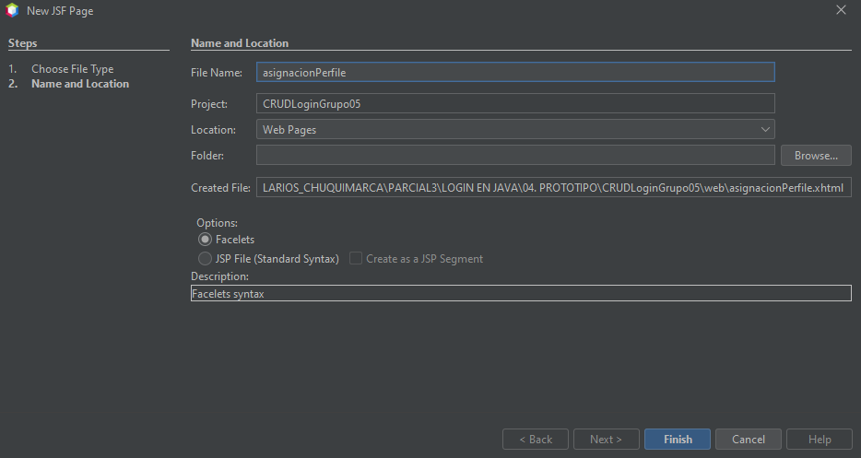

Figura . Creación del archivo JSF para la vista de gestión de perfiles

Para la gestión de perfiles, se hará uso de Ajax con Primefaces, de esta forma se puede apreciar los cambios de perfiles en los usuarios sin que la pagina se recargue con cada cambio.

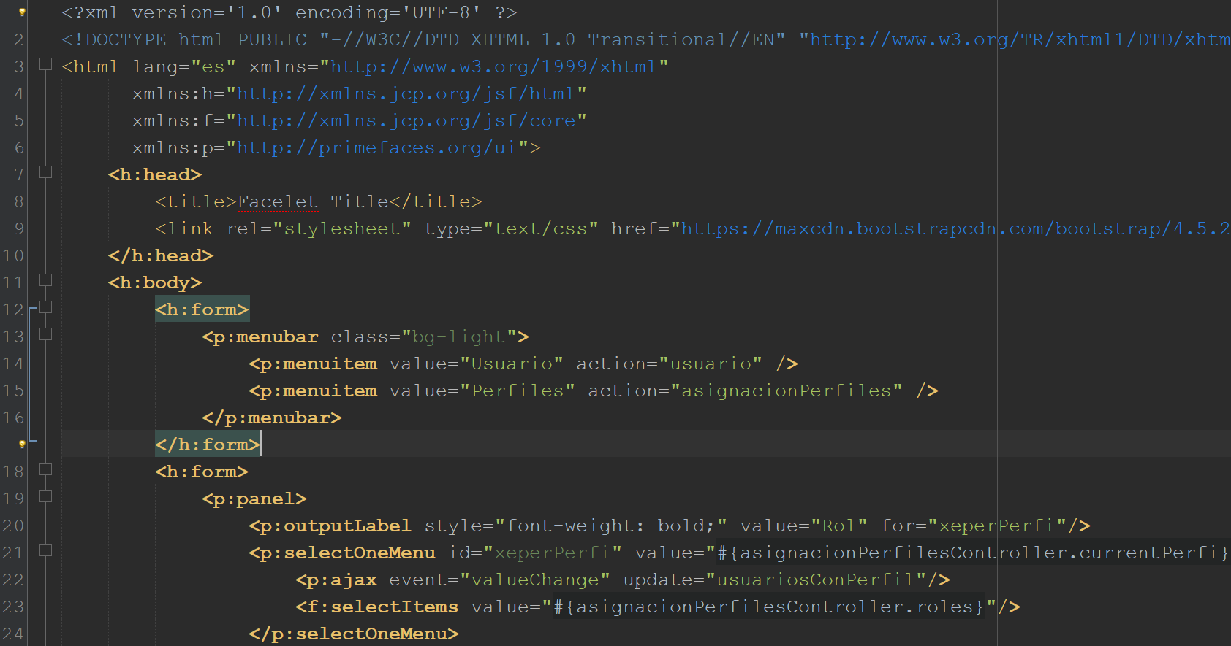

Figura . Codificación de la vista para gestionar perfiles

Tabla . Codificación del archivo asignacionPerfiles.jsf

<?xml version='1.0' encoding='UTF-8' ?>

<!DOCTYPE html PUBLIC "-//W3C//DTD XHTML 1.0 Transitional//EN" "http://www.w3.org/TR/xhtml1/DTD/xhtml1-transitional.dtd">

<html lang="es" xmlns="http://www.w3.org/1999/xhtml"

xmlns:h="http://xmlns.jcp.org/jsf/html"

xmlns:f="http://xmlns.jcp.org/jsf/core"

xmlns:p="http://primefaces.org/ui">

<h:head>

<title>Facelet Title</title>

<link rel="stylesheet" type="text/css" href="https://maxcdn.bootstrapcdn.com/bootstrap/4.5.2/css/bootstrap.min.css" />

</h:head>

<h:body>

<h:form>

<p:menubar class="bg-light">

<p:menuitem value="Usuario" action="usuario" />

<p:menuitem value="Perfiles" action="asignacionPerfiles" />

</p:menubar>

</h:form>

<h:form>

<p:panel>

<p:outputLabel style="font-weight: bold;" value="Rol" for="xeperPerfi"/>

<p:selectOneMenu id="xeperPerfi" value="#{asignacionPerfilesController.currentPerfi}" required="true" requiredMessage="Selecione el perfil del usuario" >

<p:ajax event="valueChange" update="usuariosConPerfil"/>

<f:selectItems value="#{asignacionPerfilesController.roles}"/>

</p:selectOneMenu>

</p:panel>

<p:panelGrid columns="3" style="width: 100%">

<p:panel id="usuariosSinPerfil" header="Usuarios no Asignados" style="width: 100%">

<p:selectOneListbox style="width: 100%;" value="#{asignacionPerfilesController.paswdUsuarioSinPerfil}">

<f:selectItems value="#{asignacionPerfilesController.usuariosSinPerfil}"

var="usuarioSinPerfi"

itemLabel="#{usuarioSinPerfi.apellido} #{usuarioSinPerfi.nombre}"

itemValue="#{usuarioSinPerfi.password}"/>

</p:selectOneListbox></p:panel>

<p:panel header="Operaciones">

<p:panelGrid columns="1" style="width: 100%; border: 0px; ">

<p:commandButton value="Asignar 1" style="width: 100%;text-align: center;" actionListener="#{asignacionPerfilesController.asignarPerfilUsuario()}" update="usuariosSinPerfil usuariosConPerfil" />

<p:commandButton value="Asignar Todos" style="width: 100%;text-align: center;" actionListener="#{asignacionPerfilesController.asignarPerfilUsuarios()}" update="usuariosSinPerfil usuariosConPerfil" />

<p:commandButton value="Quitar 1" style="width: 100%;text-align: center;" actionListener="#{asignacionPerfilesController.quitarPerfilUsuario()}" update="usuariosSinPerfil usuariosConPerfil" />

<p:commandButton value="Quitar Todos" style="width: 100%;text-align: center;" actionListener="#{asignacionPerfilesController.quitarPerfilUsuarios()}" update="usuariosSinPerfil usuariosConPerfil" />

</p:panelGrid></p:panel><p:panel id="usuariosConPerfil" header="Usuarios Asignados" style="width: 100%">

<p:selectOneListbox style="width: 100%;" value="#{asignacionPerfilesController.paswdUsuarioConPerfil}">

<f:selectItems value="#{asignacionPerfilesController.usuariosConPerfil}"

var="usuarioConPerfi"

itemLabel="#{usuarioConPerfi.apellido} #{usuarioConPerfi.nombre}"

itemValue="#{usuarioConPerfi.password}"/>

</p:selectOneListbox></p:panel></p:panelGrid></h:form>

</h:body>

</html>

Para el controlador, se crea un nuevo Manage Beans, este será el encargado de gestionar la vista de gestión de perfiles asignacionPerfiles.

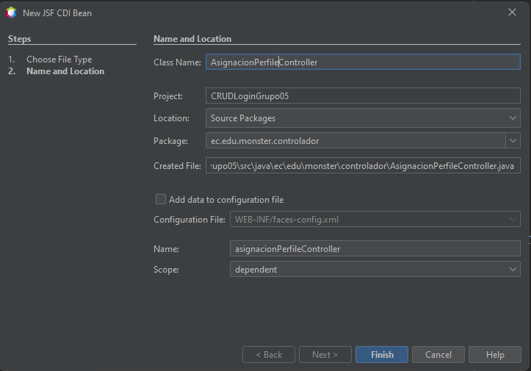

Figura . Creación del Manage Bean para la gestión de perfiles

Para mostrar y gestionar todos los perfiles, se definen dos listas que manejen los usuarios que no tienen perfiles y los que si tienen.

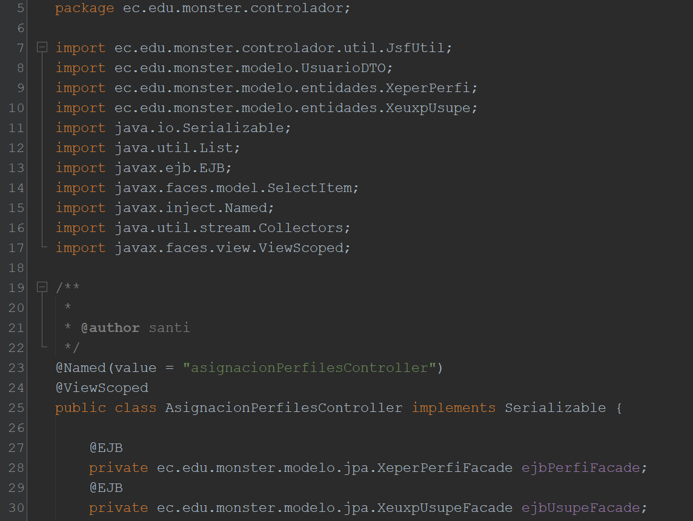

Figura . Codificación de la clase AsignacionPerfilesController

Tabla . Codificación de la clase AsignacionPerfilesController.java

package ec.edu.monster.controlador;

import ec.edu.monster.controlador.util.JsfUtil;

import ec.edu.monster.modelo.UsuarioDTO;

import ec.edu.monster.modelo.entidades.XeperPerfi;

import ec.edu.monster.modelo.entidades.XeuxpUsupe;

import java.io.Serializable;

import java.util.List;

import javax.ejb.EJB;

import javax.faces.model.SelectItem;

import javax.inject.Named;

import java.util.stream.Collectors;

import javax.faces.view.ViewScoped;

/**

*

* @author santi

*/

@Named(value = "asignacionPerfilesController")

@ViewScoped

public class AsignacionPerfilesController implements Serializable {

@EJB

private ec.edu.monster.modelo.jpa.XeperPerfiFacade ejbPerfiFacade;

@EJB

private ec.edu.monster.modelo.jpa.XeuxpUsupeFacade ejbUsupeFacade;

private XeperPerfi currentPerfi;

private XeuxpUsupe currentUsupe;

private List<UsuarioDTO> usuariosConPerfil;

private List<UsuarioDTO> usuariosSinPerfil;

private String paswdUsuarioSinPerfil;

private String paswdUsuarioConPerfil;

public AsignacionPerfilesController() {

}

public String getPaswdUsuarioConPerfil() {

return paswdUsuarioConPerfil;

}

public void setPaswdUsuarioConPerfil(String paswdUsuarioConPerfil) {

this.paswdUsuarioConPerfil = paswdUsuarioConPerfil;

}

public String getPaswdUsuarioSinPerfil() {

return paswdUsuarioSinPerfil;

}

public void setPaswdUsuarioSinPerfil(String paswdUsuarioSinPerfil) {

this.paswdUsuarioSinPerfil = paswdUsuarioSinPerfil;

}

public XeperPerfi getCurrentPerfi() {

if (currentPerfi == null) {

public SelectItem[] getRoles() {

String pattern = "^[^NA]$";

return JsfUtil.getSelectPerfi(ejbPerfiFacade.findAll().stream().filter(e -> e.getXeperCodigo().matches(pattern)).collect(Collectors.toList()), true);

}

public List<UsuarioDTO> getUsuariosSinPerfil() {

return usuariosSinPerfil = ejbUsupeFacade.findAllUsuarios().stream().filter(e -> e.getPerfil().equals("N")).collect(Collectors.toList());

}

public void setUsuariosSinPerfil(List<UsuarioDTO> usuariosSinPerfil) {

this.usuariosSinPerfil = usuariosSinPerfil;

}

public List<UsuarioDTO> getUsuariosConPerfil() {

return usuariosConPerfil = ejbUsupeFacade.findAllUsuarios().stream().filter(e -> e.getPerfil().equals(getCurrentPerfi().getXeperCodigo())).collect(Collectors.toList());

}

public void setUsuariosConPerfil(List<UsuarioDTO> usuariosConPerfil) {

this.usuariosConPerfil = usuariosConPerfil;

}

private void removerCurrentUsupe(String paswdUsuarioPerfil) {

currentUsupe = ejbUsupeFacade.findByXeusuPaswd(paswdUsuarioPerfil);

ejbUsupeFacade.remove(currentUsupe);

}

private void actualizarCurrentUsupe(String xeperCodigo) {

currentUsupe.getXeuxpUsupePK().setXeperCodigo(xeperCodigo);

ejbUsupeFacade.create(currentUsupe);

}

public void asignarPerfilUsuario() {

if (paswdUsuarioSinPerfil != null && currentPerfi.getXeperCodigo() != null) {

removerCurrentUsupe(paswdUsuarioSinPerfil);

actualizarCurrentUsupe(currentPerfi.getXeperCodigo());

}

}

public void quitarPerfilUsuario() {

if (paswdUsuarioConPerfil != null) {

removerCurrentUsupe(paswdUsuarioConPerfil);

actualizarCurrentUsupe("N");

}

}

public void asignarPerfilUsuarios() {

String xeperCodigo = currentPerfi.getXeperCodigo();

if (xeperCodigo != null) {

for (UsuarioDTO u : usuariosSinPerfil) {

removerCurrentUsupe(u.getPassword());

actualizarCurrentUsupe(xeperCodigo);

}

}

}

public void quitarPerfilUsuarios() {

for (UsuarioDTO u : usuariosConPerfil) {

removerCurrentUsupe(u.getPassword());

actualizarCurrentUsupe("N");

}

}

}

## OPCIONES POR PERFIL DE USUARIO

Para agregar las opciones a un perfil de usuario se hará uso de la tabla de opciones del módulo de seguridad. Esta tabla será la encargada de guardar una lista de opciones disponibles para el sistema.

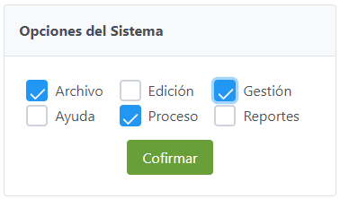

Figura . Opciones para los perfiles de usuario

Para asignar las opciones a los perfiles se creará un nuevo Manage Bean encargado de controlar la vista de asignación de opciones para perfiles de usuario.

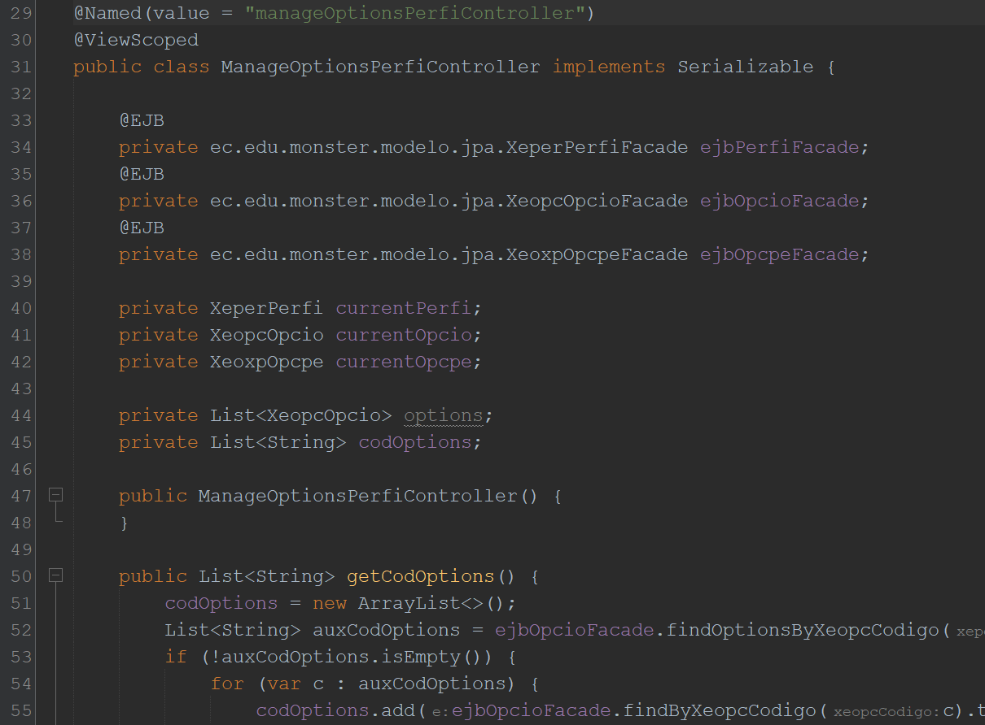

Figura . Manage Bean para asignar opciones de Perfil de Usuario

Una vez implementado el controlador, se crea un nuevo archivo XHTML para la vista, esta será la encargada de mostrar los perfiles de usuario y las opciones que se le pueden asignar a dicho perfil.

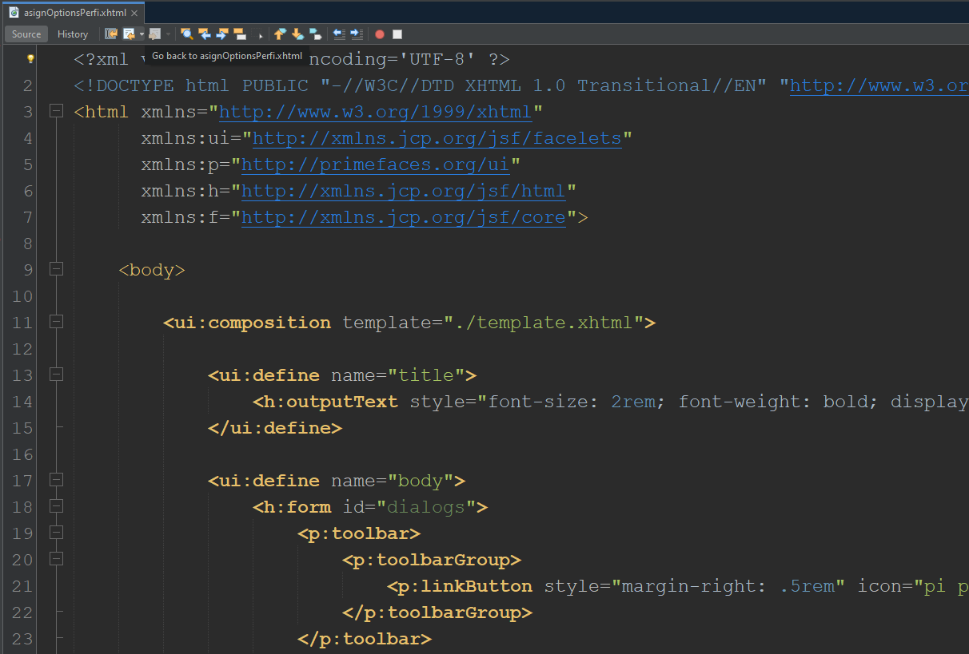

Figura . Codificación de la vista de asignación de opciones a Perfiles de Usuario

## EJECUCIÓN DEL PROYECTO

Antes de ejecutar el proyecto, se debe iniciar el servidor de MySQL y Apache.

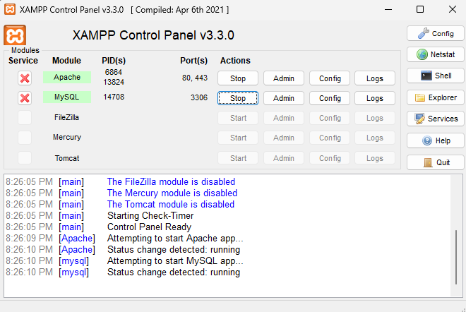

Figura . Inicio de servicios en XAMPP

Para ejecutar el proyecto, se debe dar clic derecho sobre el proyecto y luego clic en Run.

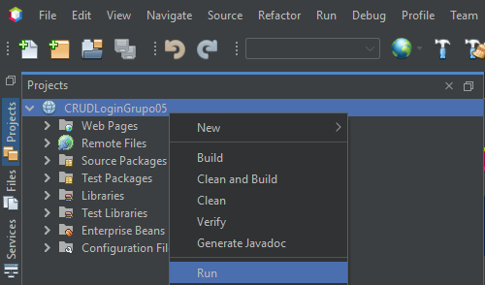

Figura . Ejecución del proyecto

Una vez inicie la ejecución, se muestra la pestaña de inicio de sesión.

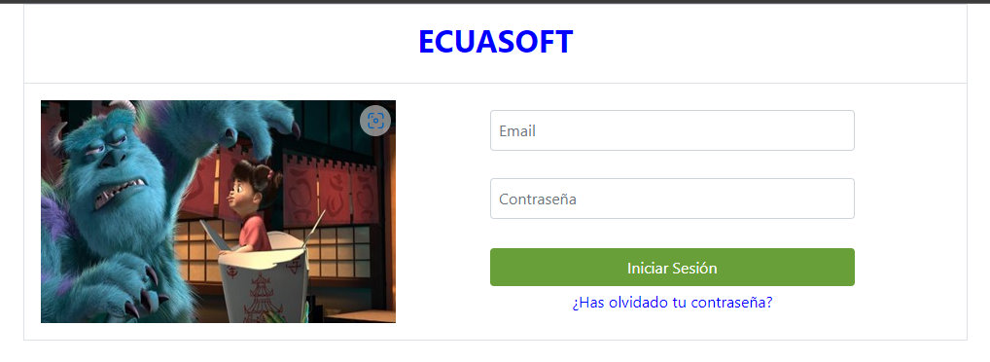

Figura . Página de inicio de sesión

Para ingresar al sistema, se debe ingresar el usuario y contraseña de un usuario administrador, de forma predeterminada está cargado en la base de datos un usuario con el email [santi.kevin0936@gmail.com](mailto:santi.kevin0936@gmail.com) y la contraseña 1234.

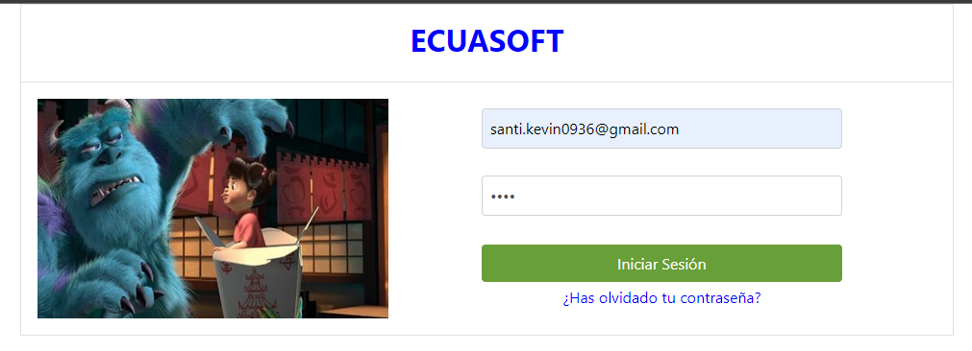

Figura . Ingreso de la cuenta de usuario para iniciar sesión

Una vez iniciado sesión, se muestra la pestaña de usuario con una foto de perfil, datos del usuario que inicio sesión.

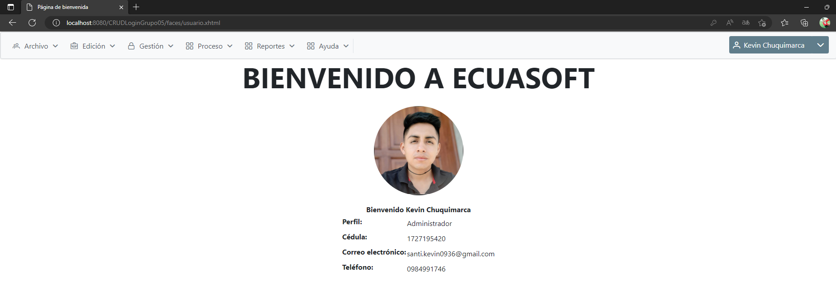

Figura . Página de usuario administrador

Para agregar un nuevo usuario, dirigirse a la sección de Gestión y Persona, ahí se muestra una tabla con todos los usuarios registrados en el sistema.

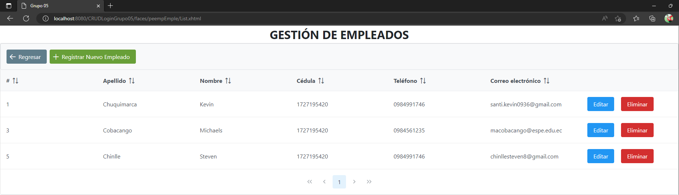

Figura . Página de Gestión de Empleados registrados en el sistema

Para agregar un nuevo usuario dar clic en Registrar Nuevo Empleado, cada campo del formulario de registro esta validado en caso de ingresar los datos de forma incorrecta, aquí se realizó la implementación del marco de página.

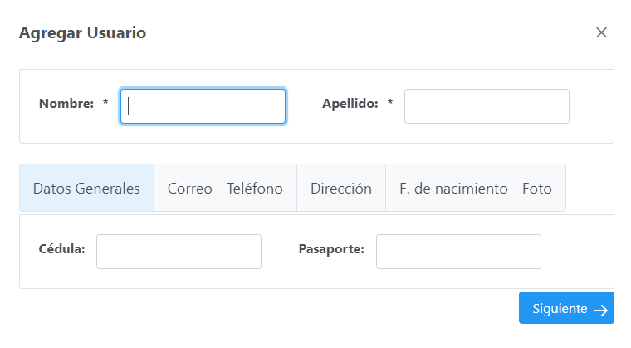

Figura . Validación de los campos del registro de usuarios

Registrar un nuevo usuario como se muestra a continuación, para el email, se debe ingresar una cuenta de email existente para que pueda recibir la contraseña temporal.

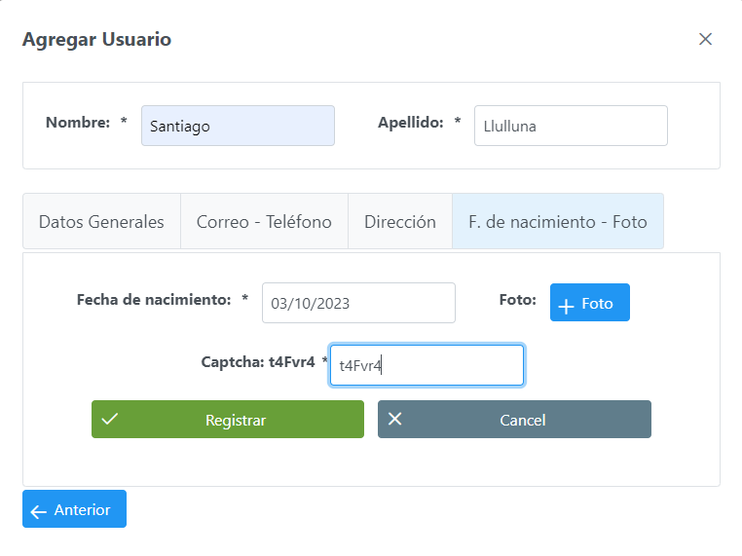

Figura . Registro de un nuevo usuario cliente

Al ingresar al email que se ingresó en el registro, se muestra el correo con la cuenta de email y contraseña temporal para el inicio de sesión.

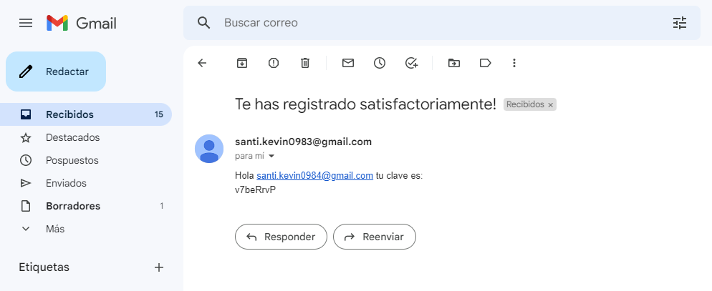

Figura . Correo con la cuenta y contraseña temporal

Se ingresa el email y contraseña enviados al correo para iniciar sesión con el nuevo usuario.

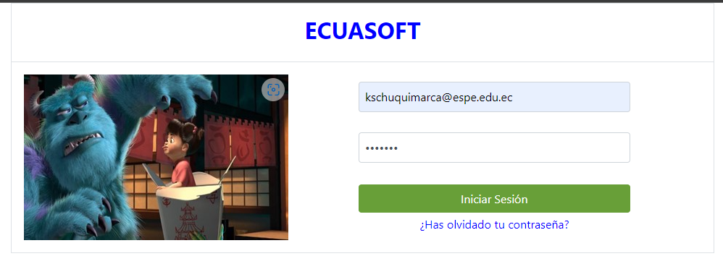

Figura . Inicio de sesión con la cuenta de usuario nueva

El sistema pide una nueva contraseña debido a que el usuario que inicio sesión es nuevo.

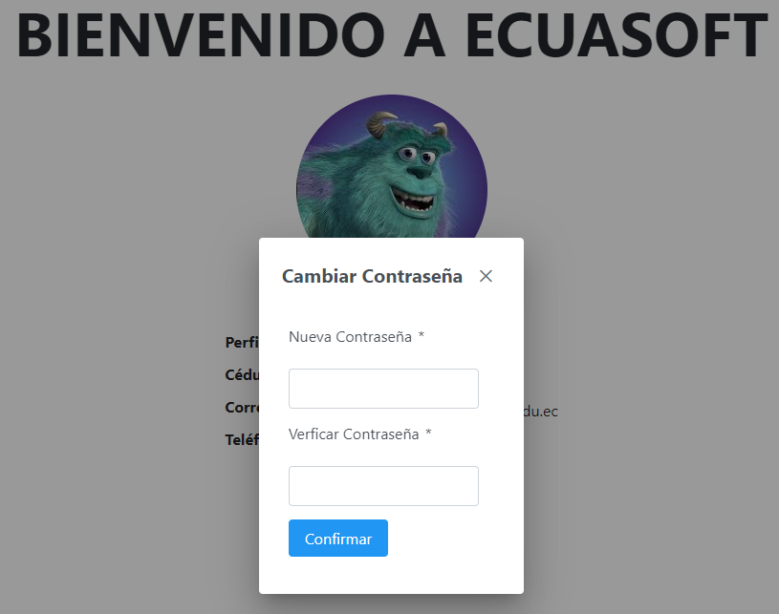

Figura . Cambio de contraseña temporal

Se ingresa la nueva contraseña y se verifica ingresándola de nuevo, por último, se guarda la nueva contraseña.

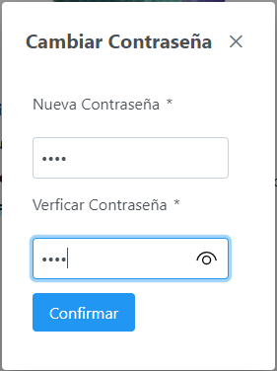

Figura . Ingreso de la nueva contraseña

Una vez se cambie la contraseña, el sistema debe redirigir a la página de inicio de sesión. Una vez inicie sesión, se muestra la página para el cliente con la información del usuario que inicia sesión.

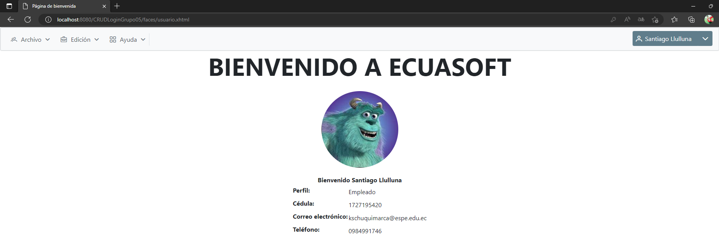

Figura . Página de usuario tipo Cliente

Para asignarle a un usuario un perfil, iniciar sesión con la cuenta de administrador, dirigirse a la página de gestión de perfiles, escoger el usuario y el perfil que se le va a asignar.

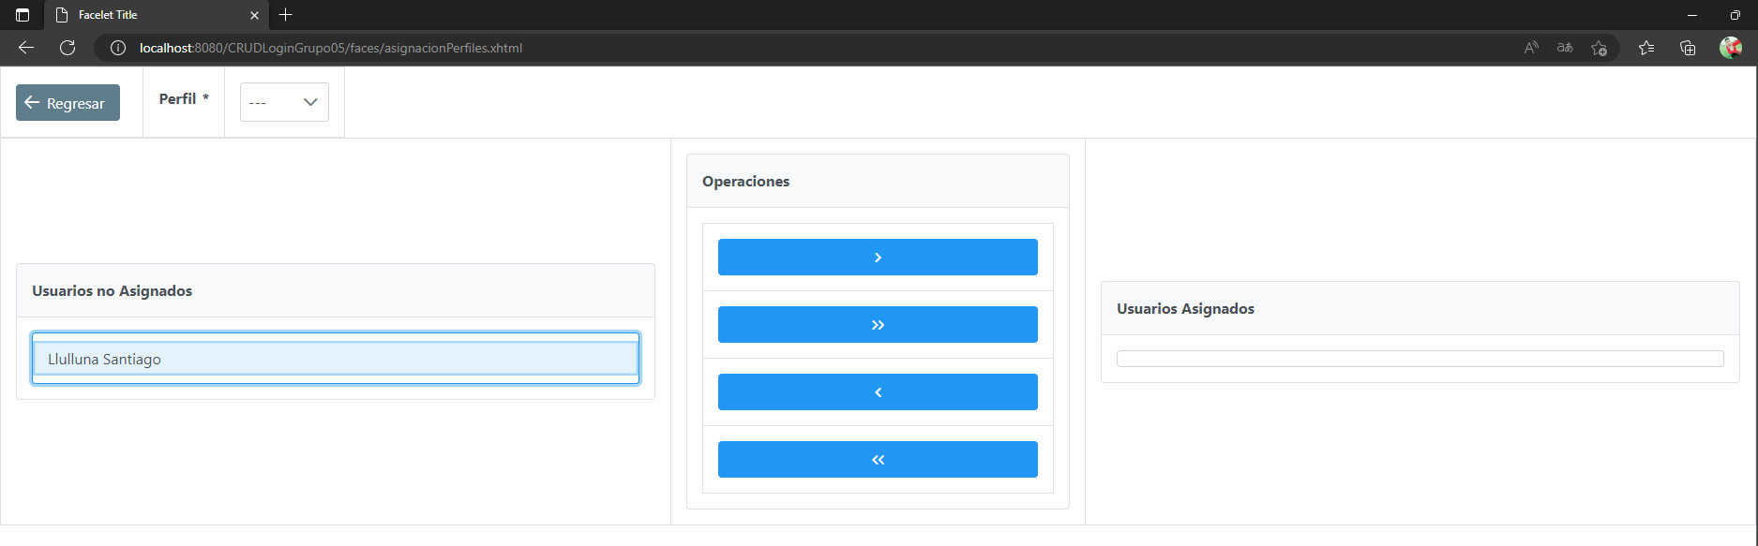

Figura . Selección del Usuario Nuevo

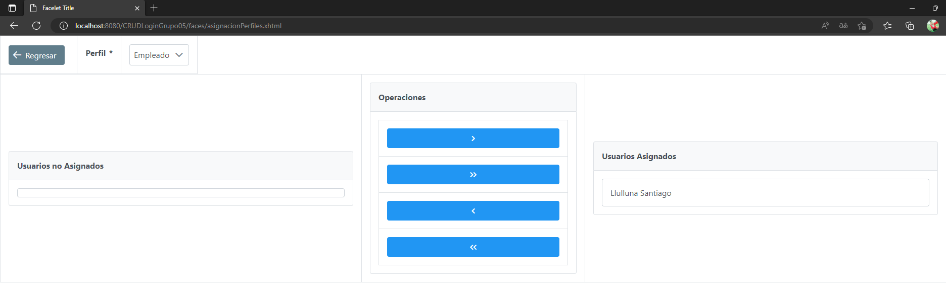

Figura . Asignación del perfil al usuario nuevo

Para gestionar las opciones que tendrá cada perfil en el sistema, dirigirse a la sección de Gestión y Seguridad.

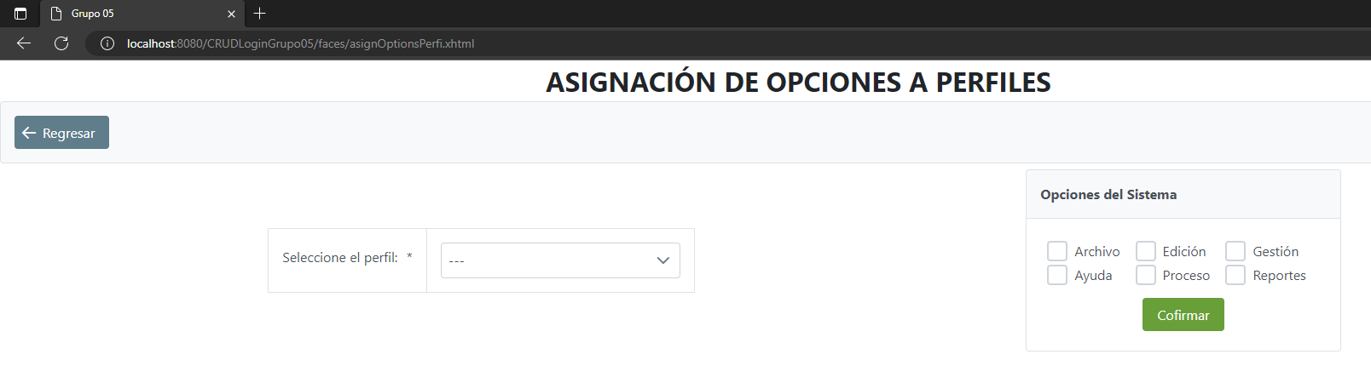

Figura . Asignación de opciones a Perfiles de Usuario

Al seleccionar un perfil, se muestra en una tabla las opciones que ya tiene asignada por parte del administrador para el sistema, para modificar las opciones basta marcar o desmarcar las opciones que desee otorgarle al perfil de usuario seleccionado y dar clic en Confirmar.

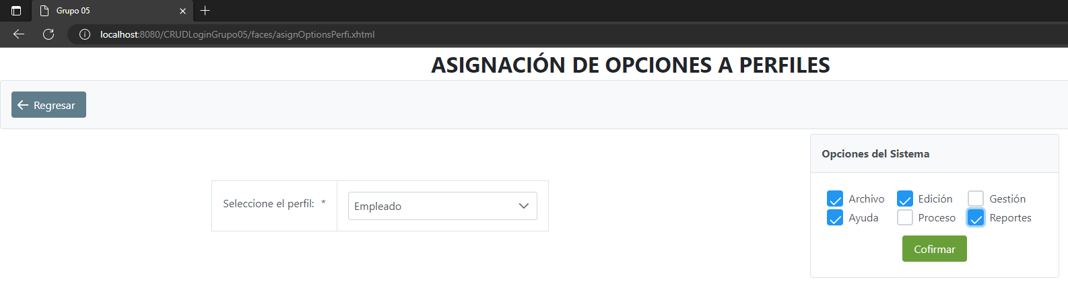

Figura . Opciones para el Perfil Empleado

Cuando ingrese un usuario con el perfil de empleado, solo se mostrarán las opciones seleccionadas en el panel de navegación superior de la pantalla principal.

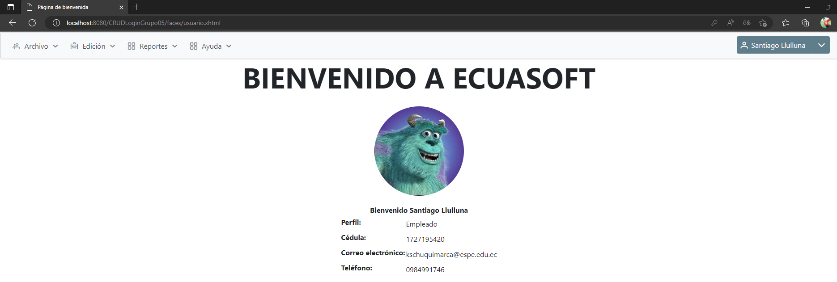

Figura . Barra de navegación con las opciones definidas para el Perfil Empleado

Para generar reportes, se puede acceder como administrador o Empleado, dirigirse a la sección de Reportes y Personal, Seleccionar o filtrar los empleados y dar clic en Generar Reporte.

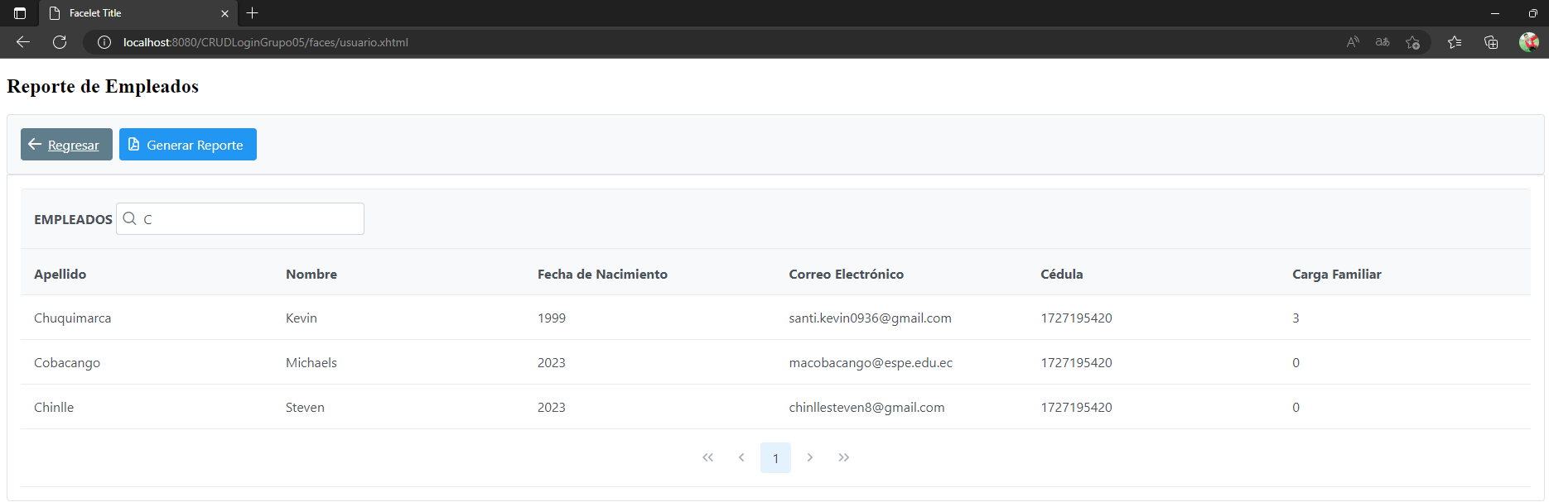

Figura . Reporte de Empleados

Para ver el reporte generado, dirigirse a la carpeta de reportes en el proyecto y abrir el archivo PDF generado.

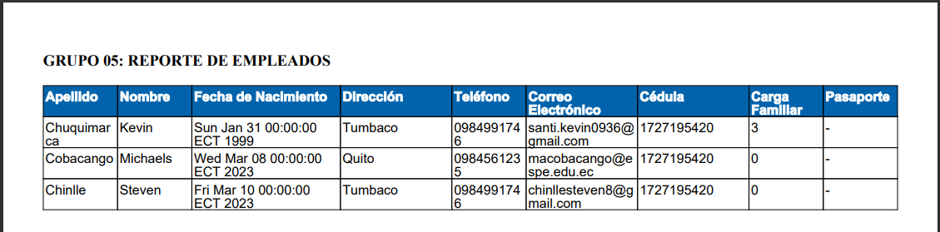

Figura . Archivo PDF con el reporte de Empleados

# CONCLUSIONES

* Proporcionar opciones de perfiles de usuario es crucial para permitir la personalización y adaptación del software a las necesidades individuales de los usuarios. La flexibilidad y capacidad de ajustar la configuración son esenciales para garantizar la utilidad y eficacia del software para un amplio rango de usuarios.
* La seguridad es una consideración importante en los perfiles de usuario y se requieren opciones de seguridad y privacidad para proteger los datos del usuario y mantener la integridad del software. Es vital que los desarrolladores presten atención a estas opciones y trabajen para garantizar que los usuarios tengan control adecuado sobre sus datos y configuraciones de seguridad.
* La gestión de usuarios y perfiles de usuario es crítica para garantizar la seguridad y eficiencia de los sistemas de software. Los perfiles de usuario permiten el control de acceso a los recursos y datos del sistema, mientras que los roles de usuario definen las tareas específicas de cada usuario. Una buena gestión de usuarios y perfiles de usuario también puede mejorar la personalización y eficiencia de la experiencia del usuario.
* El marco de página es una herramienta fundamental en el diseño y desarrollo de aplicaciones web modernas. Proporciona una base consistente para la apariencia y funcionalidad de la aplicación, una jerarquía visual clara de los elementos de la página y guía al usuario a través del proceso de navegación de manera intuitiva y eficiente. Utilizar un marco de página puede mejorar significativamente la experiencia del usuario, la coherencia en el diseño y la funcionalidad de la aplicación.
* La implementación de un Login y una página de registro son fundamentales para garantizar la seguridad y privacidad de los usuarios en una aplicación web. Se requiere el uso de herramientas como Apache NetBeans, Power Designer, XAMPP y SHA1 para la encriptación de contraseñas y para garantizar la seguridad de la aplicación al iniciar sesión y registrarse.
* El proceso de diseño de una aplicación web utilizando Power Designer y Apache NetBeans es completo y detallado, incluyendo el modelado conceptual, lógico y físico de la base de datos, así como la generación y codificación del proyecto. El modelado conceptual se realiza mediante el uso de diagramas ER, mientras que el modelado lógico y físico se realizan a partir del modelo conceptual utilizando herramientas como Power Designer y Apache NetBeans.
* El proyecto se desarrolla utilizando la arquitectura MVC y se puede generar código automáticamente a partir de las entidades, controladores y vistas. Se utiliza una estructura de directorios y paquetes específicos, así como patrones de diseño como Facade para el manejo de la persistencia de los datos.

# RECOMENDACIONES

* Para desarrollar aplicaciones web en Java, es necesario tener conocimientos básicos en el lenguaje de programación, así como en anotaciones, tipos de clases, Beans, unidades de persistencia, entre otros conceptos.
* Es recomendable utilizar una herramienta de modelado para facilitar la creación y diseño de los modelos de base de datos, así como definir el Sistema Gestor de Base de Datos antes de generar el modelo físico.
* Se debe utilizar un entorno de desarrollo local, como XAMPP, para probar las aplicaciones web antes de publicarlas en un servidor en vivo. Además, para aplicaciones Java EE, es recomendable utilizar un servidor de aplicaciones como Payara Server, ya que proporciona características adicionales.
* Es importante elegir el algoritmo de encriptación adecuado para garantizar la seguridad del sistema. En la actualidad, no es recomendable utilizar algoritmos que no sean seguros y es necesario investigar cuál es el mejor algoritmo para encriptar contraseñas y cifrar información.

# REFERENCIAS

Álvarez, C. (30 de 06 de 2021). *¿Que es un Java Bean?* Obtenido de arquitecturajava: https://www.arquitecturajava.com/que-es-un-java-bean/

Apache. (2022). *Generating a JavaServer Faces 2.x CRUD Application from a Database*. Obtenido de Apache NetBeans: https://netbeans.apache.org/kb/docs/web/jsf20-crud.html

García, A. (23 de 02 de 2017). *El cifrado SHA-1 ya no es seguro: Google lo ha roto después de 22 años*. Obtenido de adslzone: https://www.adslzone.net/2017/02/23/cifrado-sha-1-ya-no-seguro-google-lo-ha-roto-despues-22-anos/

IBM. (20 de 12 de 2022). *Java Persistence API (JPA)*. Obtenido de IBM: https://www.ibm.com/docs/es/was-liberty/nd?topic=overview-java-persistence-api-jpa

Josh, J. (12 de 02 de 2016). *NetBeans Java EE Tip #1 – Entity Classes From Database*. Obtenido de Java Code Geeks: https://www.javacodegeeks.com/2016/02/netbeans-java-ee-tip-1-entity-classes-database.html

Medina, D. (30 de 07 de 2021). *Introducción a CDI Beans 2.0 (JEE 8)*. Obtenido de danielme: https://danielme.com/2020/07/18/introduccion-a-cdi-beans-2-0-jee-8/#:~:text=La%20especificaci%C3%B3n%20CDI%20Beans%20%E2%80%93%20(CDI,inyecci%C3%B3n%20de%20dependencias%20de%20Spring.

Rodriguez, J. (2021). *Diferencias entre Bases de Datos relacionales y no relacionales*. Obtenido de codenotch: https://codenotch.com/blog/diferencias-entre-bases-de-datos-relacionales-y-no-relacionales/